בס"ד. ישיבת ברכת חיים, יום ראשון, ט' בשבט תשע"ג

.
50

בבא מציעא כט:
בענין המוצא תפילין

______________________________________________________________________________________________
א] בבא מציעא כט: "מתני' מצא ספרים" – עד "ספרים לא שכיחי", ורש"י.

"שם דמיהן ומניחן" – מה הכוונה
ב] עי' בריטב"א החדשים [הריטב"א הראשון בקובץ] ד"ה המוצא תפילין.

"תפילין בי בר חבו משכח שכיחי" – אם הגיע המאבד, על מי מוטלת החובה לקנות לו תפילין מהכסף
ג] שיטה 1 – עי' רבינו חננאל מ"אמר שמואל המוצא תפילין" – עד "ת"ר השואל ספר תורה".
ד] שיטה 2 – עי' שיטה מקובצת ד"ה המוצא תפילין.
ה] יל"ע במה נחלקו רבינו חננאל והרמ"ך. ויתכן לבאר דנחלקו האם חיוב השבת אבידה הוא להחזיר את החפץ, או דילמא שחיוב השבת אבידה מתקיים גם בהחזרת דמי האבידה. אמנם יל"ע, כי בתורה כתוב (דברים כב ב) ואספתו אל תוך ביתך והיה עמך עד דרוש אחיך אותו והשבתו לו. ומשמע דחייב להחזיר את החפץ עצמו ולא דמיו. וצ"ע.
ו] עי' עוד ברש"י ד"ה בי בר חבו, ויל"ע כמי נקט.

באיזה חפצים אמרו שהמוצא רשאי למוכרם ולשמור הכסף לבעלים
ז] שיטה 1 - עי' רמב"ם ספר נזיקין הלכות גזלה ואבדה פרק י"ג הלכה י"ד.
ח] עי' רא"ש פרק שני סי' יח, ובפלפולא חריפתא אות ד'.
ט] שיטה 2 - עי' נמוק"י טז. ד"ה גמ' בי בר חבו. ולכאו' קצת מחודש שכל החפצים לא שכיחים ודוקא תפילין הוא חפץ שכיח.
י] עי' בטור סי' רס"ז סעיף כא, ובבית יוסף שם ד"ה ומ"ש וכן פירות.
יא] ויל"ע באיזו נקודה נחלקו הראשונים.

להלכה
יב] עי' בשו"ע סי' רס"ז סעיף כ"א, [למעיינים: עי' בסמ"ע שם ס"ק ל', ובש"ך שם ס"ק ט"ז, ובחכמת שלמה שם סעיף כ"א].
יג] עי' בספר השבת אבידה כהלכה פרק ו' [מובא במסגרת]
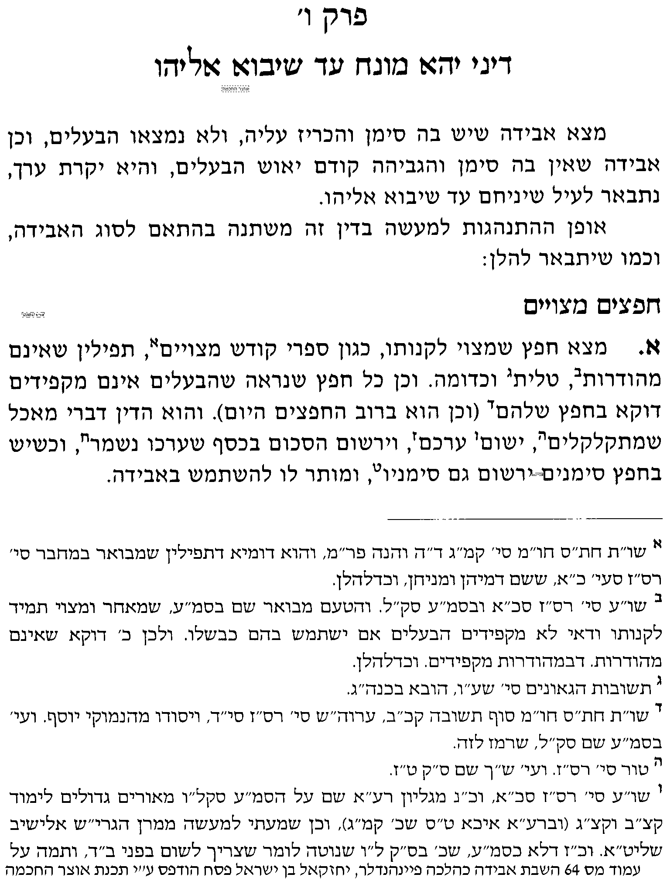 | 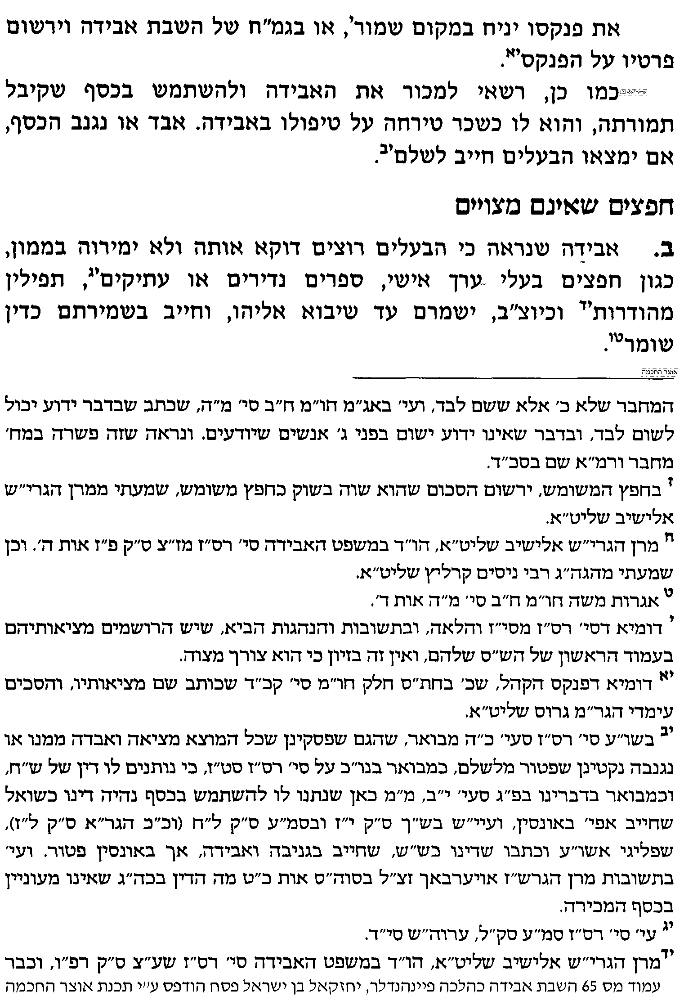

המוצא תפילין רשאי למוכרן - האם צריך להמתין עד סיום ההכרזה או שיכול למוכרן מיד
יד] עי' בספר תורת האבידה [להג"ר אלעזר נידאם שליט"א מדייני בני ברק] פרק ה' [מובא במסגרת]
תורת האבידה
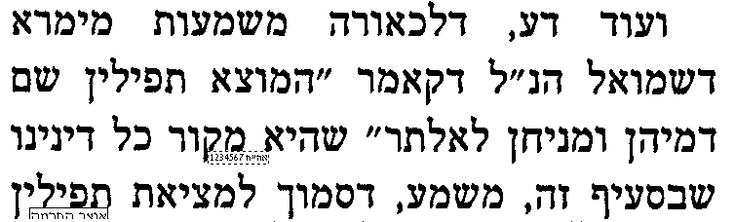 | 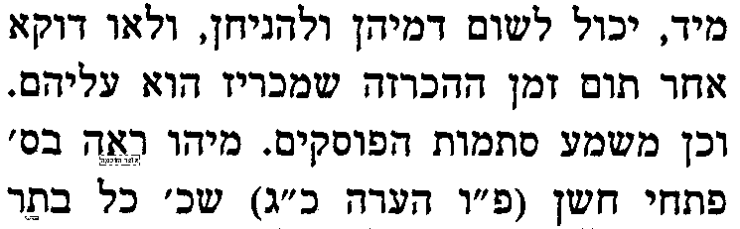 | 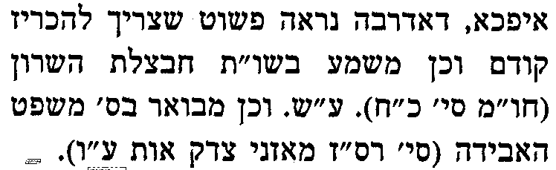
טו] ולכאו' צ"ע על האחרונים הנ"ל, שהרי בגמ' לכאו' מבואר שמותר למוכרן מיד.

בס"ד. ישיבת ברכת חיים, יום שני, י' בשבט תשע"ג

.
51

בבא מציעא כט:
בענין ניחא לאיניש למעבד מצוה בממוניה

______________________________________________________________________________________________

א] שאלה אקטואלית לבירור
בחור מישיבה פלונית קם לעבודת הבורא, נכנס לחדר האוכל ואכל לארוחת בוקר רבע עוף עם אורז ותפו"א... לאחר כשלש שעות נכנס לביהמ"ד לתפילת מנחה, ופתאום נזכר שהשקיעה מתקרבת והוא עדיין לא "גלגל" היום, אבל לא היה לו כח לעלות לחדר. מיד נטל מעל הבימה את התפילין הראשונות שמצא, והניחן. לפתע ניגש אליו הבחור בעל התפילין והחל לצעוק עליו: "גנב, גזלן, מי הרשה לך לגעת בתפילין" [המשך הצעקות צונזר...].
הבחור שהניח את התפילין בא לשאול: א] האם עברתי על איסור גזל ח"ו. ב] האם קיימתי מצות תפילין היום או שזה מצוה הבאה בעבירה. [הנושא יתברר אי"ה במהלך הסוגיא]

ב] גמ' בבא מציעא כט: "ת"ר השואל ספר תורה מחבירו" – "דתיעביד מצוה בממוניה קמ"ל", וברש"י.

הקושיא מן הגמרא בפסחים
ג] עי' גמ' פסחים ד: מ[נקודתיים] "איבעיא להו המשכיר בית לחבירו בחזקת בדוק" – עד "מצוה בממוניה" [נקודתיים].
ד] עי' מאירי ב"מ כט: ד"ה השואל ספר תורה [עד "ולמדו מכאן שמשכונת"].
ה] למעיינים: עי' פרי חדש בסוף שו"ע או"ח סי' תל"ז סעיף ג' בסופו, מ"ואי קשיא הא קשיא" עד סוף הסעיף.
ו] ניתן להציע תירוץ נוסף: אדם מוכן להשקיע במצוה מכספו, אבל אינו מוכן להרוס את חפציו לצורך מצוה.
ז] יש כמה נפקא-מינות בין התירוצים השונים.

שימוש בטלית ותפילין של אדם בלי רשותו
ח] עי' דרכי משה על הטור או"ח סי' י"ד אות ב'.
ט] [למעיינים – עי' ש"ך חו"מ סי' ע"ב ס"ק ח', מ"דעת הנ"י להיפך וז"ל שם" עד "וכן מדוקדק לשון הרמב"ם"].

הלכה למעשה לגבי טלית ותפילין
י] עי' במשנה ברורה חלק א', סי' י"ד שו"ע סעיף ד' ומשנה ברורה שם.
יא] עי' בספר פסקי תשובות סי' י"ד אות ט'-י' [עמ' קע-קעג]. [למעיינים – יעויין גם בהערות ומקורות לפסקי תשובות שם].

תשובה לשאלה שהצגנו בראש העמוד
יב] לגבי השאלה שהצגנו בראש העמוד [כשבא בעל התפילין וצעק], עי' בחשוקי חמד בסוגיתנו בשם פרי השדה [מובא במסגרת].
חשוקי חמד
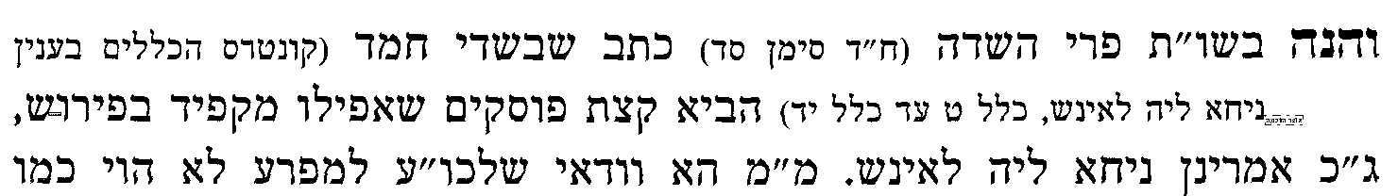  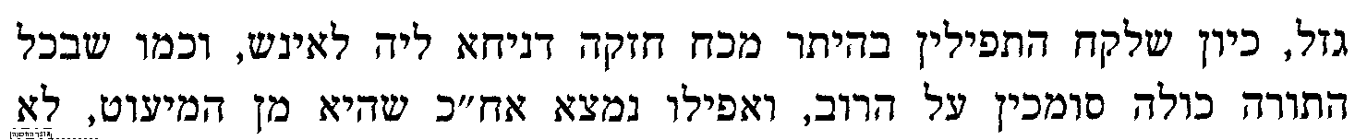 | 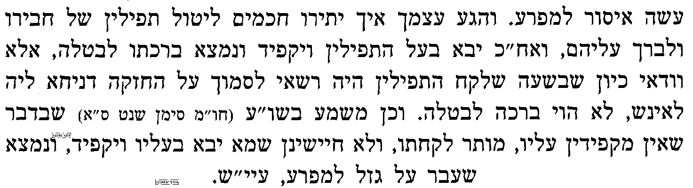
יג] למעיינים: אולי אפשר לדחות הוכחתו, ולומר דלפני מעשה התירו לו חכמים להשתמש על סמך החזקה ד"ניחא ליה לאיניש למעבד מצוה בממוניה", ולא חששו לאיסור גזל ולאיסור ברכה לבטלה, כי בכל התורה כולה סומכים על החזקות, אבל אם לאחר מעשה באה המציאות וטפחה על פנינו ונתברר שבעלים זה הוא מן המיעוט המקפיד, הרי מתברר למפרע שזה היה גזל, וממילא זה מצוה הבאה בעבירה שאין יוצאים בה ידי חובה, ויצטרך להניח תפילין שוב, וצ"ע.

שימוש בארבע מינים ללא רשות
יד] עי' במשנ"ב חלק ו', ברמ"א סי' תרמ"ט סעיף ד': "ומותר ליטול לולב של חבירו בלא דעת חבירו בשאר ימים דניחא ליה לאיניש למיעבד מצוה בממוניה והוי כשאול", ועי' משנ"ב ס"ק ל"ג, ובשער הציון ס"ק כ"ט.
טו] ולכאו' צ"ב בסברא, דכיון שאנו אומרים שחברו מוכן להשאיל לו משום דניחא ליה לאיניש למעבד מצוה בממוניה, מדוע לא יהיה מוכן גם לתת לו במתנה על מנת להחזיר משום דניחא ליה לאיניש וכו', וצ"ע.

שימוש בשופר ללא רשות
טז] עי' במשנה ברורה חלק ו', סי' תקפו, במשנ"ב ס"ק ט, מ"וכתבו האחרונים".
יז] ויל"ע לפי דברי הפסקי תשובות שהיתר זה בימינו דחוק מאד, אולי יהיה מותר לו לתקוע רק שלשים קולות שמחויב מדינא, ולא מאה קולות שזה רק מנהג.
יח] ועי' בשערי תשובה שם ס"ק ב'. ולכאו' יש להעיר דלפי פסק המשנ"ב הוא לא גזלן אלא שואל, ואם אירע "מתה מחמת מלאכה" צריך להיות פטור.

שימוש בסוכה ללא רשות
יט] עי' במשנ"ב חלק ו', ברמ"א סי' תרלז סעיף ב' "לכתחילה לא ישב אדם בסוכת חבירו שלא מדעתו", ובמשנ"ב שם ס"ק ט'.
כ] ויל"ע לפי דברי הפסקי תשובות שהיתר זה בימינו דחוק, ורק אם יבטל המצוה יסמוך על זה, דאפשר שאם יכול לקיים מצות סוכה בזמנים אחרים בחג זה, אולי עדיף שיאכל מחוץ לסוכה ולא יסתבך עם חשש גזל וברכה לבטלה, ובפרט באופן שהוא בגדר "עוברי דרכים הפטורין מן הסוכה", וצ"ע.

בס"ד. ישיבת ברכת חיים, יום חמישי, י"ג בשבט תשע"ג

.
52

בבא מציעא ל.
בענין לצורכו ולצורכה

______________________________________________________________________________________________

א] ב"מ ל. מ[שורה 1] "שוטחה לצורכו" – עד "אף עובד דניחא ליה" [נקודתיים], ורש"י.

חקירה מה הטעם שהתירו למוצא ספרים ללמוד בהם, האם לטובת המאבד או לטובת המוצא
ב] עי' בשו"ת הרדב"ז חלק א' סי' תק"כ [מובא במסגרת].
שו"ת רדב"ז חלק א סימן תקכ
ונ"ל דטעמא דמלתא [שהתירו למוצא ספרים ללמוד בהם] 1) דבעל האבידה ניחא ליה דליהוי כשואל לענין שיוכל ללמוד בספרי התלמוד אפילו בתחלה כדי שישמור את האבידה יפה בההיא הנאה שהוא קורא בהם, ולאו למיהוי שואל גמור להתחייב באונסין אלא לענין זה בלבד. 2) אי נמי דאמדינן דעתיה דבעל האבידה דניחא ליה דלעביד מצוה בממוניה בדבר שאינו מפסיד ולכן שרו ליה רבנן ללמוד בספרים.
ב-1] ולכאורה יש נפקא-מינה בין שני הטעמים של הרדב"ז, באחד שמצא ספר שאינו ספר קודש אלא ספר חול, האם יהיה מותר למוצא לקרוא בו.
ג] למעיינים – עי' בנתיבות המשפט שם ביאורים ס"ק ד'. ולכאו' קשה דדברי הנתיבות נכונים רק לפי מהלך 2 ברדב"ז, אבל לפי מהלך 1 הדרא קושיא לדוכתיה.

מה טעם החילוק בין "מצא ספרים וכלי נחושת" שמותר לו להשתמש לצרכו לבין "מצא כסות" שאסור לו
ד] מהלך 1 - עי' תוס' ל. ד"ה לצורכו.
ה] מהלך 2 – עי' בר"ן ל. ד"ה איבעיא להו.
ו] האם תוכל למצוא נפקא-מינות בין התוס' לר"ן.

לפי הצד שאסור להשתמש בכסות "לצורכו ולצורכה", האם זה אסור מגזירה דרבנן או מדאורייתא
ז] מהלך 1 – מגזירה דרבנן - עי' תוס' ל. ד"ה ולצורכו ולצורכה [תחילת התוס'], דמשמע דהוא מדרבנן.
ח] מהלך 2 – אסור מדאורייתא - עי' בגמ' פסחים כה: מ"איתמר הנאה הבאה לו לאדם בעל כרחו" – עד כו. "אמר אביי". ועי' בגמ' פסחים כו: מ"ת"ש אבידה" עד "אי משום גנבי", וברש"י שם ד"ה נזדמנו לו.

להלכה
ט] עי' ברמב"ם ספר נזיקין הלכות גזלה ואבדה פרק י"ג הלכה י"א, ובמגיד משנה שם מ"ומה שאסר".
י] ועי' בספר ברכת אברהם בסוגיתנו [מובא במסגרת]
ברכת אברהם
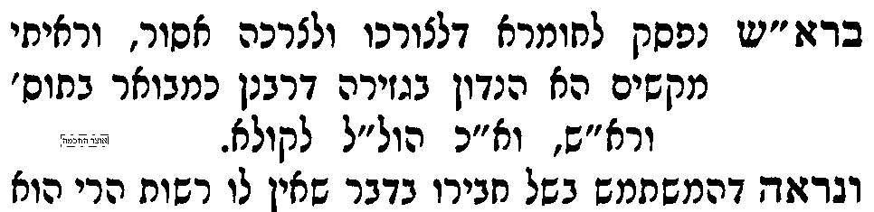 | 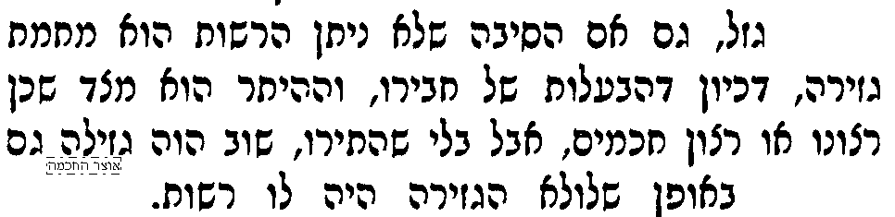
יא] עי' בשו"ע חו"מ סי' רס"ז סעיף י"ח, ובסמ"ע שם ס"ק כ"א.

אם עבר והשתמש לצורכו ולצורכה האם הופך להיות שואל שחייב באונסין
יב] עי' במחנה אפרים הלכות גזילה סי' כ"א [מובא במסגרת]
מחנה אפרים גזילה סי' כ"א
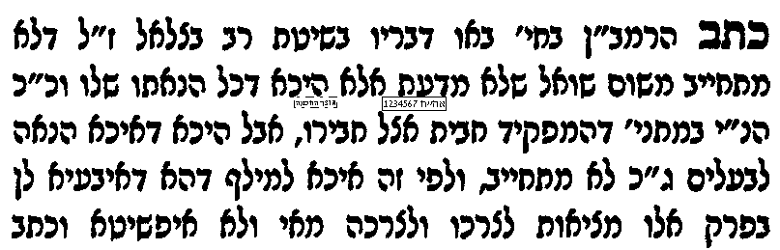 | 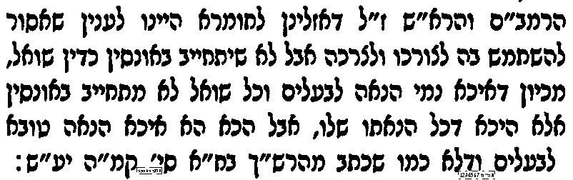
יג] למעיינים - ולכאו' יש להעיר, מדוע לא כתב המחנה אפרים סברא נוספת לפטור: שהרי לפי תוספות כל האיסור להשתמש "לצרכו ולצרכה" הוא רק גזירה דרבנן, וא"כ העובר על זה לכאורה אינו הופך לגזלן כי רק עבר על גזירה דרבנן. ויל"ע.

הערה ברמב"ם
יד] הרמב"ם הנ"ל [גזילה ואבידה י"ג י"א] כתב שבפני אורחים אסור שמא תגנב, וצ"ע למה השמיט הטעם של עין הרע. ועי' ביאור הגר"א על הרמב"ם [פרנקל] שם ד"ה שמא תגנב.
טו] ועי' בספר דרכי חושן להג"ר יהודה סילמן שליט"א סי' רסז
דרכי חושן
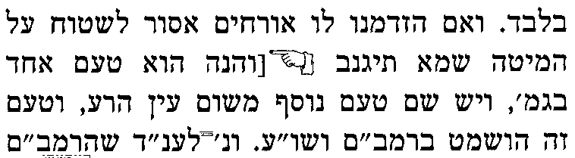 | 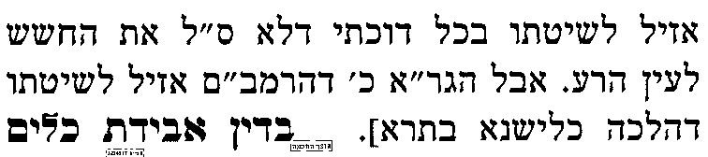

טז] למעיינים - עי' תוספות ד"ה הכניסה, בשביל, אף.

בס"ד. ישיבת ברכת חיים, יום ראשון, ט"ז בשבט תשע"ג

.
53

בבא מציעא ל.
בענין כהן בבית הקברות

______________________________________________________________________________________________

א] ב"מ ל. מ[נקודתיים] "מצא שק או קופה" – עד ל: [שורה 2] "לזקן ואינה לפי כבודו". וברש"י.

ממתי מתחילה מצות השבת אבידה
ב] עי' בנמוקי יוסף טז. מדפי הרי"ף מ[שורה 9 מלמטה] ד"ה ועל הא דאמרינן – עד טז: [תחילת השורות הצרות]. ויל"ע מה סברת מחלוקתם של הר"ן ורבינו יהוסף.

מה הפשט "לא דחינן איסורא מקמיה ממונא"
ג] לכאו' צ"ע והרי גם מצות השבת אבידה היא מצוה דאורייתא ומדוע מתייחסים אליה כאל "ממונא".
ד] עי' בריטב"א החדשים [הריטב"א הראשון בקובץ] ד"ה ותו מי דחינן [עד "ואף זו כיוצא בו"].
ה] עי' ברמב"ן ד"ה ואיכא מקצת נוסחי. שים לב שיש הבדל דק בין פירוש הריטב"א לפירוש הרמב"ן.

להלכה
ו] עי' רמב"ם ספר נזיקין הלכות גזילה ואבדה פרק י"א הלכה יח.
ז] לכאו' יל"ע מדוע הביא הרמב"ם רק הטעם הראשון שבגמרא ולא הטעם השני, שלכאו' יש נפק"מ ביניהם, ויל"ע.

לעבור איסור דרבנן כדי להשיב אבידה
ח] יש לעיין האם מותר לעבור על איסור דרבנן כדי להשיב אבידה.
ט] עי' במשנה ברורה חלק ג', סי' רס"ו סעיף יג, וביאור הלכה שם ד"ה אסור ליטלו.
עי' בשו"ע הרב חו"מ הלכות מציאה ופקדון סעיף מ' [מובא במסגרת]
שולחן ערוך הרב חושן משפט הלכות מציאה ופקדון סעיף מ
מצות השבת אבדה וכל כיוצא בה ממצות של הצלת ממון חבירו הן נדחות מפני כבוד המקום כגון שהאבדה בבית הקברות והוא כהן לא יטמא לה. ואפילו איסור של דבריהם לא יעשה בשביל ממון חבירו כגון להגביה מעות שמצא בשבת שאין דוחין איסור מפני ממון שנאמר אני ה' כולכם חייבים בכבודי:
י] ועי' בקובץ דרכי הוראה גליון ז' מאמר מהג"ר אשר וייס שליט"א שביאר צדדי הספק בזה [מובא במסגרת].
דרכי הוראה גליון ז' מאמר מהג"ר אשר וייס שליט"א
  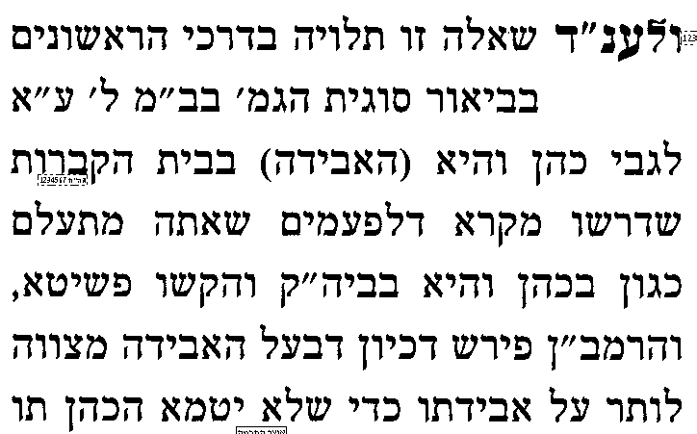 | 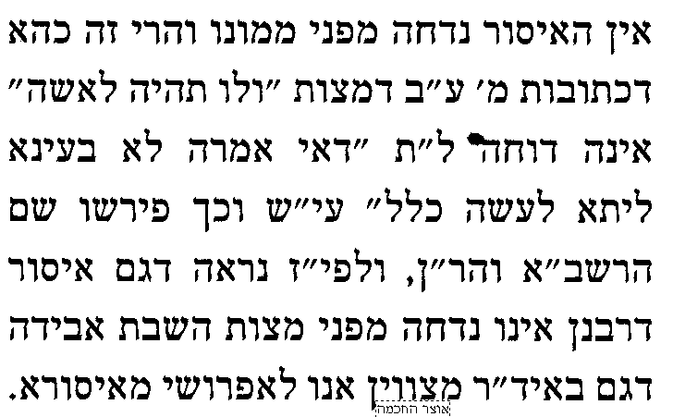   |   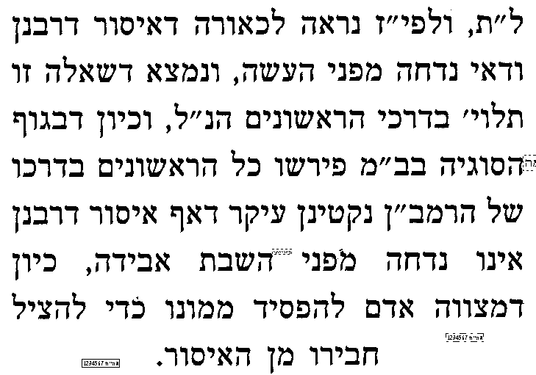

כלי שמלאכתו לאיסור
יא] יש כלל ש"כלי שמלאכתו לאיסור מותר לטלטלו לצורך גופו או מקומו", ולכן מותר לטלטל פטיש על מנת לפצוע בו אגוזים. עפ"י זה דן הגרש"ז אויערבאך זצ"ל, אם אדם מוצא בשבת אבידה שהיא "כלי שמלאכתו לאיסור" [כגון פטיש] האם מותר לו לטלטלו כי זה נחשב ל"צורך גופו", מה שצריך לקיים בפטיש זה מצות השבת אבידה. עי' בשמירת שבת כהלכתה ח"א פרק כ' הערה כ"ח.

כמה הלכות וספיקות בדין מוצא אבידה בשבת
יב] עי' בקובץ דרכי הוראה גליון ז' במאמר מהג"ר אשר וייס שליט"א [מובא במסגרת]
דרכי הוראה גליון ז' מאמר מהג"ר אשר וייס שליט"א
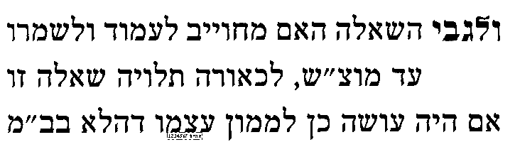 | 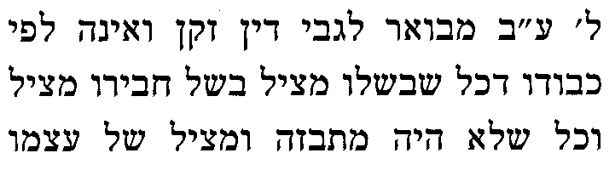 | 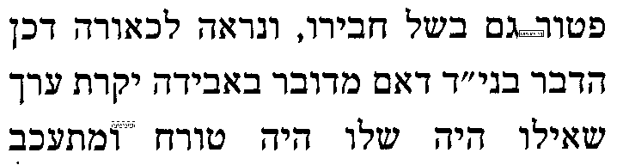 | 
= עי' בספר משפט האבידה להג"ר מרדכי גרוס שליט"א סי' ער"ב סעיף ב' [מובא במסגרת]

משפט האבידה סי' ער"ב
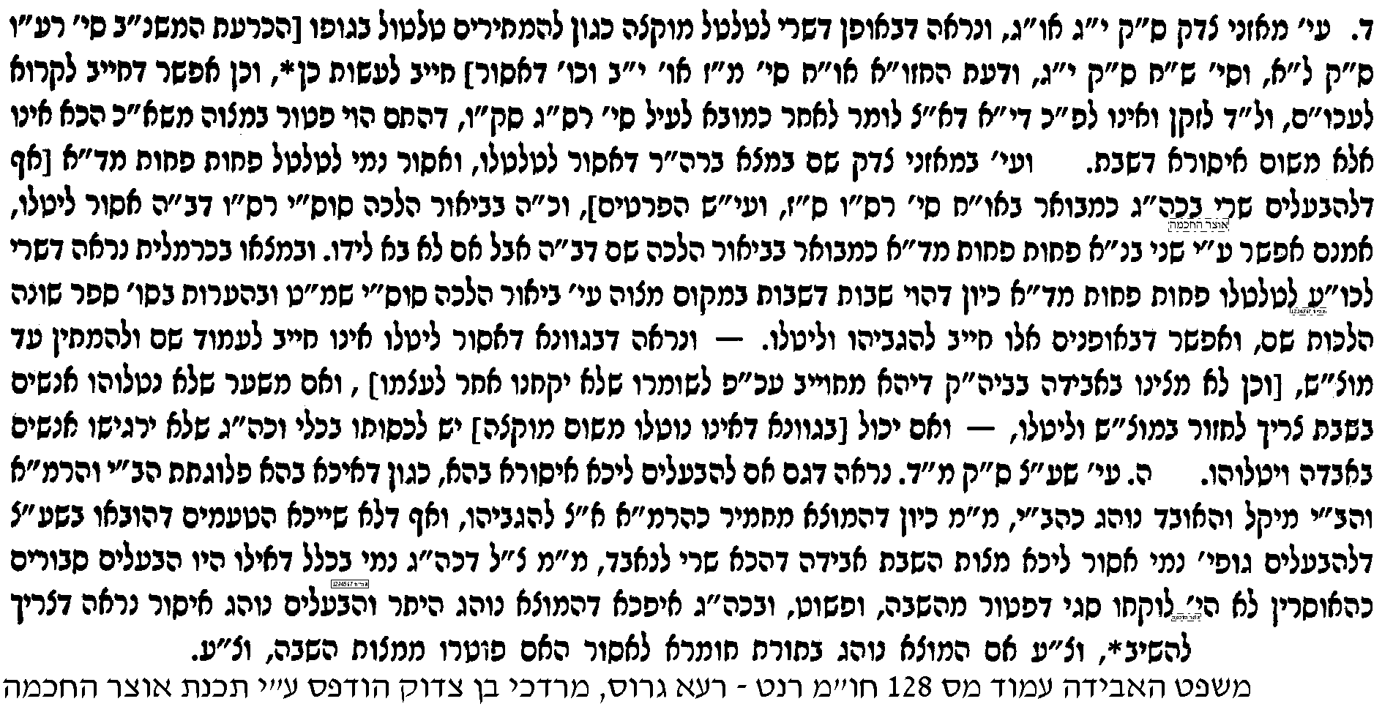

בס"ד. ישיבת ברכת חיים, יום שני, י"ז בשבט תשע"ג

.
54

בבא מציעא ל.-ל:
בענין זקן ואינה לפי כבודו [א]

______________________________________________________________________________________________

א] ב"מ ל. מ[נקודתיים] "מצא שק או קופה" – עד ל: [שורה 2] "לזקן ואינה לפי כבודו". וברש"י, ותוספות ד"ה אלא.

ג] עי' ב"ילקוט מפרשים החדש" שבסוף הגמ' עוז והדר, בשם גליוני הש"ס, ד"ה אלא זקן ואינה לפי כבודו.

האם "זקן ואינה לפי כבודו" זה רק בתלמיד חכם [-רמב"ן וריטב"א] או גם בכל אדם מכובד [-ר"ן רמב"ם תוס']
ד] עי' בריטב"א החדשים [הריטב"א הראשון בקובץ] ל. ד"ה זקן ואינה לפי כבודו.
ה] עי' בחידושי הר"ן לג. ד"ה ואם תאמר.

ראיות לשיטת הרמב"ן
ו] עי' בגמ' שבועות ל: מ"ואמר רבה בר רב הונא האי צורבא מרבנן" – עד "אין חולקין כבוד לרב". ועי' בריטב"א שבועות שם [מובא במסגרת]
ריטב"א שבועות ל:
שם אף אנן נמי תנינא מצא שק או קופה וכו'. ושמעי' מהכא דזקן ואינו לפי כבודו האמור גבי השבת אבידה היינו צורבא מרבנן ומשום כבוד תורתו ולא באינש דעלמא משום כבוד עושרו דעשה של מצוה עדיף או שיתן מי שיעשה במקומו דהכא לגבי סהדותא לא אמרו לא ליזיל אלא לצורבא מרבנן:
ז] וצ"ע מה יענה על זה הרמב"ם

ראיות לשיטת הרמב"ם
ח] עי' בגמ' מגילה ג: מ"בעי רבא מקרא מגילה ומת מצוה" עד "את לא תעשה שבתורה", וברש"י ד"ה את לא תעשה. ולכאו' מוכח מכאן כהרמב"ם ודלא כהרמב"ן. וצ"ע.
ט] עי' בגמ' ברכות יט: מ[שורה 4 מלמעלה] "אמר רב יהודה אמר רב" עד "כבוד לרב". ומ"ת"ש והתעלמת מהם" עד "איסור מממונא לא ילפינן", וברש"י. ולכאו' לפי דברי הרמב"ן צ"ע, מה שייך להקשות מ"והתעלמת" על הדין של המוצא כלאים בבגדו, הרי "והתעלמת" זה מדין כבוד התורה, ואילו כלאים בבגדו זה כבוד הבריות של אדם רגיל, ומה ההשוואה.

להלכה במחלוקת הרמב"ם והרמב"ן
י] עי' בשו"ע חו"מ סי' רס"ג סעיף א'.

"זקן ואינה לפי כבודו" כשניכר שעוסק במצוה
יא] עי' במשנ"ב חלק ג',סי' רנ סעיף א', ובביאור הלכה ד"ה כי זהו כבודו.
יב] עי' בספר אבן הטוען בסוגיתנו
אבן הטוען
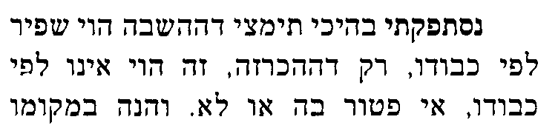 | 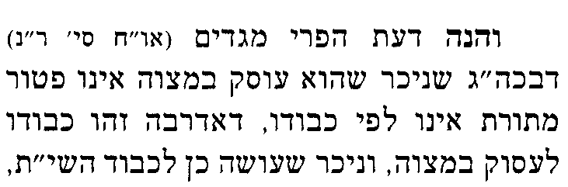 | 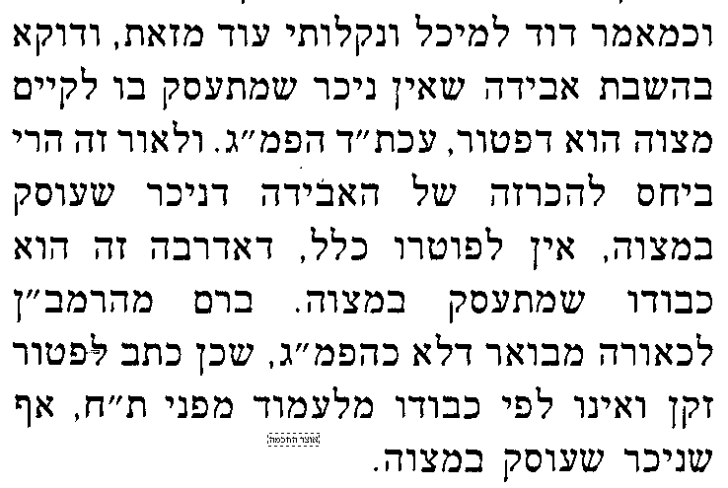

למעיינים - אשה בהשבת אבידה
יג] עי' תוס' הרא"ש ל. ד"ה ולא אתי עשה.
יד] עי' בשו"ת פרי יצחק להג"ר יצחק בלזר זצ"ל חלק א' סי' נ"ב [מובא במסגרת]
פרי יצחק
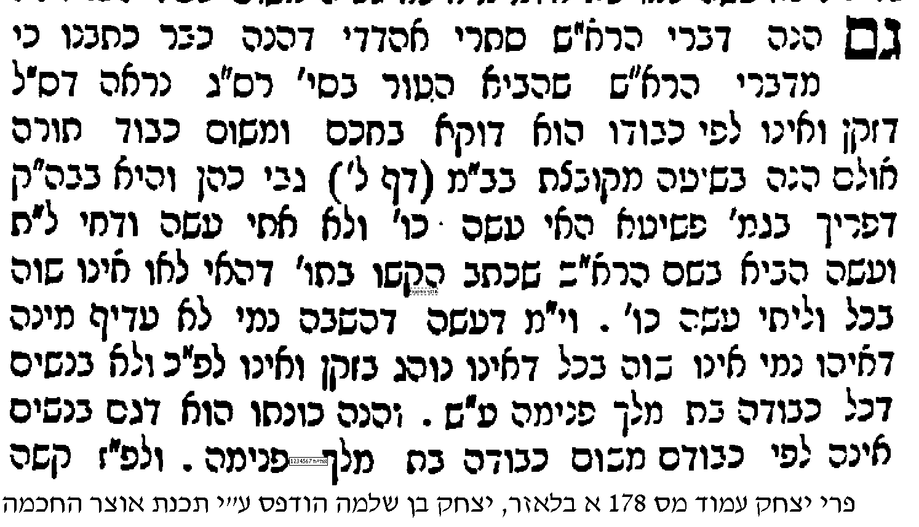 |   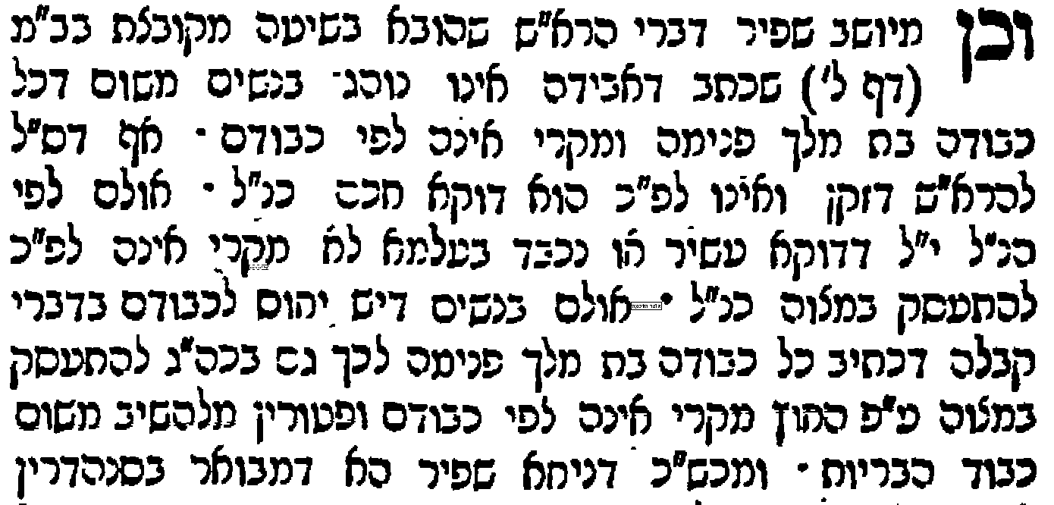

בס"ד. ישיבת ברכת חיים, יום שלישי, י"ח בשבט תשע"ג

.
55

בבא מציעא ל:
בענין זקן ואינה לפי כבודו [ב]

______________________________________________________________________________________________

א] ב"מ ל: [שורה 2 מלמעלה] "אמר רבה הכישה חייב בה" – "איחייב ליה בעיר תיקו". וברש"י.

הטעם ש"הכישה נתחייב בה" – מחלוקת רש"י והר"ן
ב] עי' רש"י ד"ה הכישה.
ג] עי' באבן האזל הלכות גזלה ואבדה פרק י"א הלכה י"ד [מובא במסגרת]
אבן האזל הלכות גזלה ואבדה פרק י"א הלכה י"ד
טעמא ד"התחיל במצוה" קשה, דמה בכך שהתחיל במצוה אם התחיל שלא על דעת לגמור. ונראה דמקודם שהגביה אינו אלא "מצות השבה" ואחר שלקח נעשה "חיוב השבה" דהא נעשה שומר אבדה, ואם לא יחזיר ויאבד מחויב לשלם. וכיון דפטורא דזקן ואינו לפי כבודו ילפינן מוהתעלמת דהוא קודם שבאת לידו, מסתבר דגם לענין מצות השבה אינו פוטרו אלא על קודם שלקח דאינו אלא מצות השבה, ולא על אחר שלקח דנעשה עליו חיוב השבה.

ד] עי' ר"ן ד"ה הכישה נתחייב. [להבנת קושיתו, עי' ב"ב פח. מ'דאמר רבה הכישה' עד 'ניגרא בריתא' ורשב"ם ד"ה דאנקטה].

להלכה במחלוקת רש"י והר"ן
ה] עי' שו"ע חו"מ סי' רסג סעיף ב, ובבאר היטב ס"ק ב'.
ו] עי' בספר השבת אבידה כהלכה עמ' קלו [מובא במסגרת].
השבת אבידה כהלכה עמ' קלו
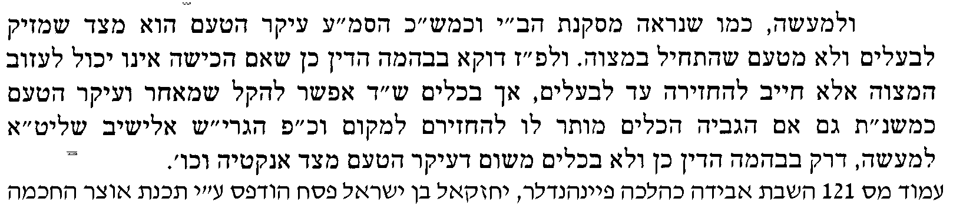

בביאור המעשה דאביי "שקל קלא ושדא בהו"
ז] צ"ב מנין ידעו שהעיזים נאבדו, והרי במשנה ל: מצא חמור בדרך אין זו אבידה. ועי' בספר עמודי אור [מובא במסגרת].
עמודי אור סי' קי"ד אות ג'
אביי הוי יתיב קמי דרבה חזא להנך עיזי דקיימו שקל קלא ושדא בהו וכו' נראה לענ"ד דלאו בעזים של אבידה היה, אלא עזים סתם, וכיון שהכישם אנקטינהו נגרי ברייתא ושוינהו אבידה, דהשתא יש לחוש שיאבדו וכיון דאיהו עביד איחייב לאהדורינהו.

בביאור החילוק בין סוגית "הכישה נתחייב בה" לסוגית "דרכו להחזיר בשדה"
ח] עי' פני יהושע ד"ה בגמרא איבעיא להו.

בביאור האיבעיא "דרכו להחזיר בשדה ואין דרכו להחזיר בעיר"
ט] עי' בחידושי רבי עקיבא איגר בסוגין [מובא במסגרת]
חידושי רבי עקיבא איגר בסוגין [מכיון שלשונו קשה, העתקתי הלשון מאוצר מפרשי התלמוד]
מה שאמרו "כיון דאיחייב ליה בשדה איחייב ליה בעיר" אינו מחמת דין "הכישה נתחייב בה", אלא כיון שנתחייב בשדה נעשה שומר ע"י הגבהתו, ומחמת חיוב שומר חייב להחזירה לבעלים, והצד השני של האיבעיא הוא, כיון שאינו יכול לעשות השבה גמורה ממילא פטור לגמרי מהשבה, אפילו בשדה, ולצד זה, אפילו נטלה בשדה יכול להניחה בהגיעו לעיר, שהרי לא נעשה שומר אבידה ע"י הגבהתו, כיון שפטור הוא מהשבה.

כיצד פוסקים להלכה באיבעיא של "דרכו להחזיר בשדה" – מחלוקת הרא"ש והרמב"ם
י] עי' ברמב"ם ספר נזיקין הלכות גזילה ואבדה פרק י"א הלכה י"ג, ובמגיד משנה שם, ובכסף משנה שם.

ראיות מן התלמוד לכאן ולכאן
יא] לכאו' צ"ב הא קיימא לן קידושין לב: רב שמחל על כבודו מחול. ועי' קובץ שיעורים כתובות אות מז.
קובץ שיעורים כתובות אות מז
מ"ש הרא"ש פ' אלו מציאות גבי זקן ואינה לפי כבודו, דכיון שהתורה פטרתו אסור לו לזלזל בכבוד התורה, ואף דהרב שמחל על כבודו מחול, צ"ל דדעת הרא"ש כמ"ש הריב"ש סי' ר"כ בשם הראב"ד, דעל בזיונו אינו יכול למחול, אדרבא אסור למחול וכן לענין אביו עיי"ש.
יב] ועי' בגמ' כתובות יז. מ"אמרו עליו על רבי יהודה בר אילעאי" – עד "שיטתיה לסבא".
יג] ובקובץ שיעורים שם [אות מז] העיר, דלכאו' משמע דר' זירא והחכמים נחלקו במחלוקת הרא"ש והרמב"ם, וא"כ לכאורה סוף הסיפור מוכיח שמשמים הכריעו כדעת ר' זירא, והיינו כדעת הרמב"ם. [והמעיין יעיין בקובץ שיעורים בפנים]. אמנם יש לדחות שאין מכריעים הלכות עפ"י סימנים משמים, דקיימא לן "לא בשמים היא", [כמבואר בגמ' ב"מ נט: במעשה דתנור של עכנאי].
יד] עי' בגמ' כתובות סז: מ[נקודתיים] "תנו רבנן די מחסורו" – עד "שלשה מילין". ועי' בקובץ שיעורים כתובות אות רכו.

להלכה
טו] עי' בשו"ע חו"מ סי' רסג סעיף ג', ובסמ"ע ס"ק ה'.
טז] עי' בספר השבת אבידה כהלכה פרק ב' הערה ל' [מובא במסגרת]
השבת אבידה כהלכה פרק ב' הערה ל'
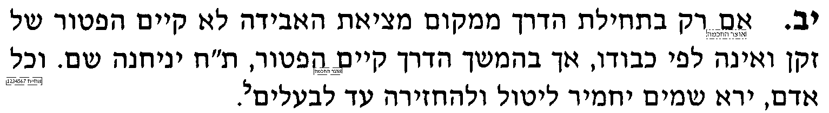
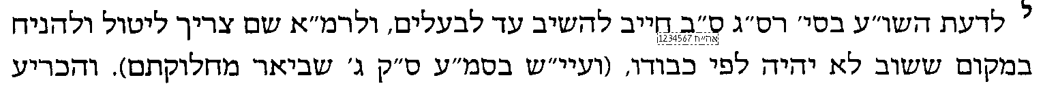 | 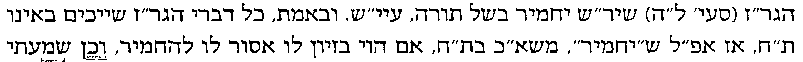

בס"ד. ישיבת ברכת חיים, יום רביעי, י"ט בשבט תשע"ג

.
56

בבא מציעא ל:
בענין זקן ואינה לפי כבודו [ג]
כל שבשלו מחזיר+מעשה דרבי ישמעאל ב"ר יוסי

______________________________________________________________________________________________

א] ב"מ ל: אמר רבא כל שבשלו מחזיר" – "זו לפנים משורת הדין" [נקודתיים]. וברש"י ותוס'.
ב] ועי' תוס' הרא"ש ד"ה אפקרה.
ג] ולכאו' צ"ב מה מועיל שזה הפקר מדאורייתא, סוף סוף אינו הפקר מדרבנן, וצ"ע.

בביאור הכלל של "כל שבשלו מחזיר בשל חבירו נמי מחזיר"
ד] עי' מהרש"ל בחכמת שלמה [הצמוד למהרש"א] ד"ה כל שבשלו מחזיר.
ה] עי' בספר קקיון דיונה בסוגיתנו [מובא במסגרת]
קקיון דיונה
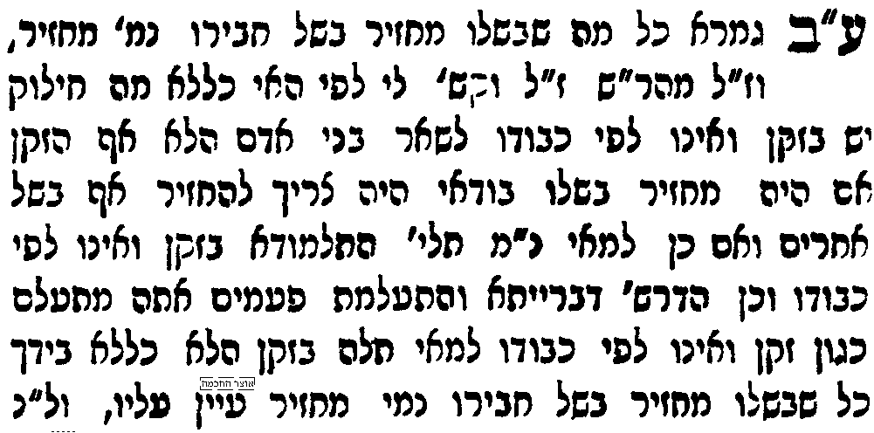 | 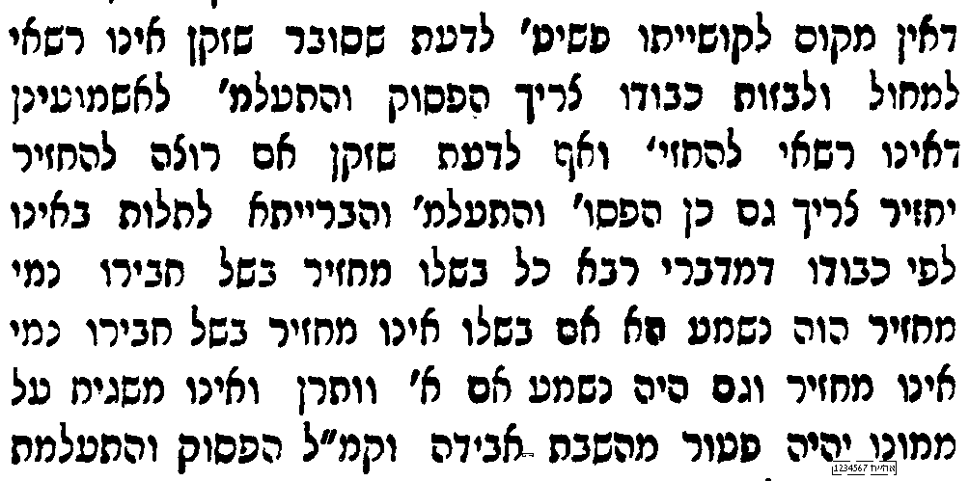 | 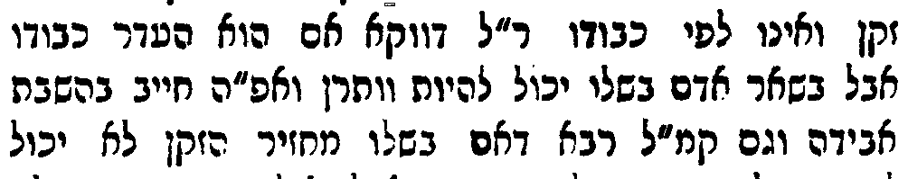
ו] עי' בספר בית אהרן לרבי אהרן וואלקין זצ"ל בסוגיתנו [מובא במסגרת]
בית אהרן
  ...  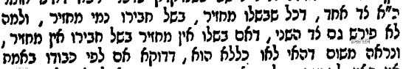 | 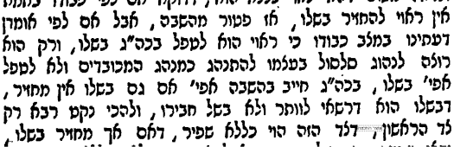 | 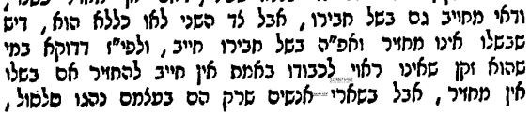  

כל שבשלו פורק וטוען בשל חבירו נמי פורק וטוען
לכאו' צ"ע כיון שבתורה כתוב פטור "זקן ואינה לפי כבודו" רק בהשבת אבידה, מנין לנו שדין זה נאמר גם לגבי פריקה וטעינה, שזה שונה מאבידה: 1) החפץ לא "אבוד" מבעליו. 2) זה לא רק הפסד ממון אלא גם צער לבעליו שזקוק לעזרה. 3) ניכר שהוא עושה לשם מצוה, ולא כמו באבידה שעלולים לחשוב שהחפץ שלו. ועי' רש"י שמות כ"ג ה' ד"ה עזב תעזב.

האם מצות פריקה וטעינה נוהגת באדם
ז] עי' בספר החינוך [כרך ג] מצוה תק"מ, ובספר מנחת חינוך [כרך א] מצוה פ' ס"ק א' ד"ה ובהלאו שם. ובהערות למנחת חינוך שם הערה ב'.
ח] ולכאו' יל"ע מנין לבעל החינוך שמעשה זה הוא מדין מצות טעינה, אולי זה מדין ואהבת לרעך כמוך.
ט] ועי' בשיטה מקובצת ב"ק נד: ד"ה ח"מ ת"ח ע"ב.

בביאור המעשה בר' ישמעאל ברבי יוסי
י] עי' בריטב"א החדשים [הריטב"א הראשון בקובץ] ד"ה אפקרה, וד"ה לכו"ע מפקר.
יא] עי' פני יהושע ד"ה בתוספות בד"ה אפקרה.
יב] עי' בספר השבת אבידה כהלכה עמ' ? בשם הגרי"ש אלישיב זצ"ל שעמד על השאלה מה שייך לפנים משורת הדין, הרי כיון דהתורה פטרה אותו א"כ אינו חייב כלל ומה שייך לפנים משורת הדין.
השבת אבידה כהלכה בשם הגריש"א
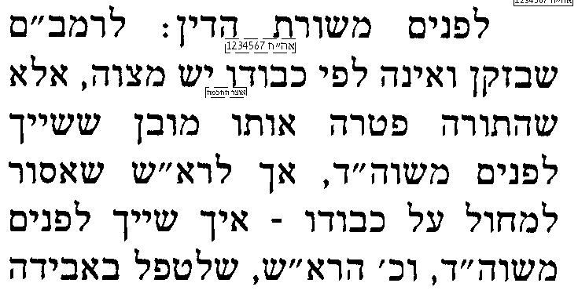 | 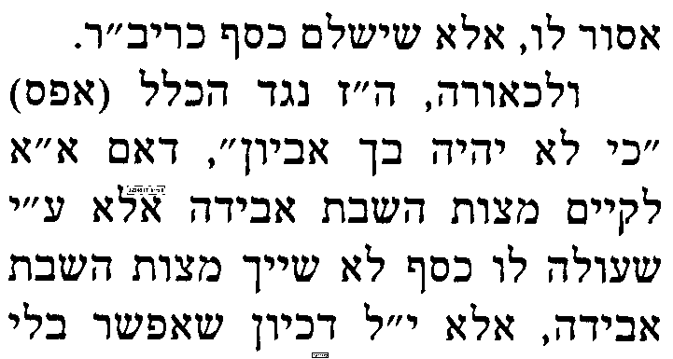 | 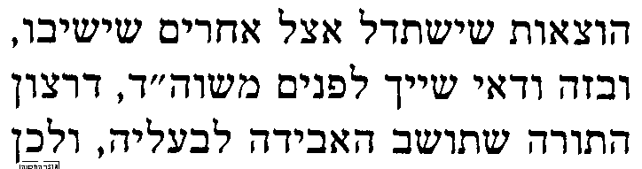  

יג] עי' בספר אבן הטוען בסוגיתנו [מובא במסגרת] וצ"ע ליישב קושיתו על הטור.
 | אבן הטוען
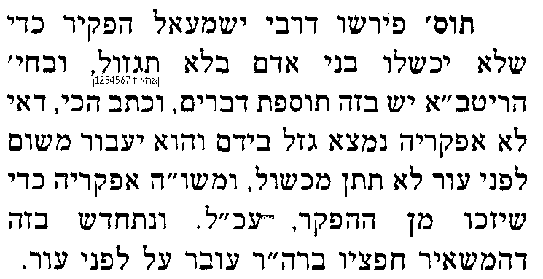   | 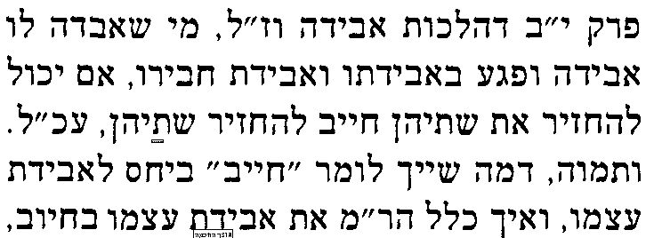  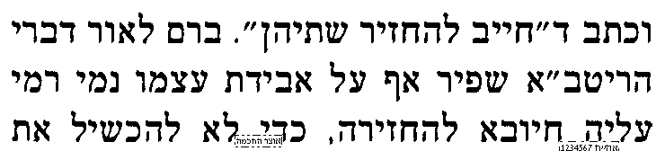 |   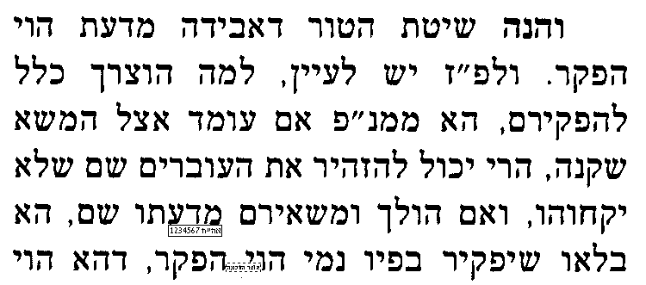  
יד] וליישב קושיתו, עי' חידושי הר"ן ד"ה שקל פלגא דזוזא.

בס"ד. ישיבת ברכת חיים, יום חמישי, כ' בשבט תשע"ג

.
57

בבא מציעא ל:
בענין "והודעת להם זה בית חייהם" וכו'

______________________________________________________________________________________________

א] גמרא ב"מ ל: מ"והא רבי ישמעאל ברבי יוסי זקן ואינו לפי כבודו" – עד המשנה, וברש"י ותוספות.

האם פטור "זקן ואינה לפי כבודו" נוהג בכל המצוות שבין אדם לחבירו ולא רק בהשבת אבידה

ב] עי' בספר ציונים והערות להג"ר אבינועם פלברבאום שליט"א בסוגיתנו [מובא במסגרת]
ציונים והערות
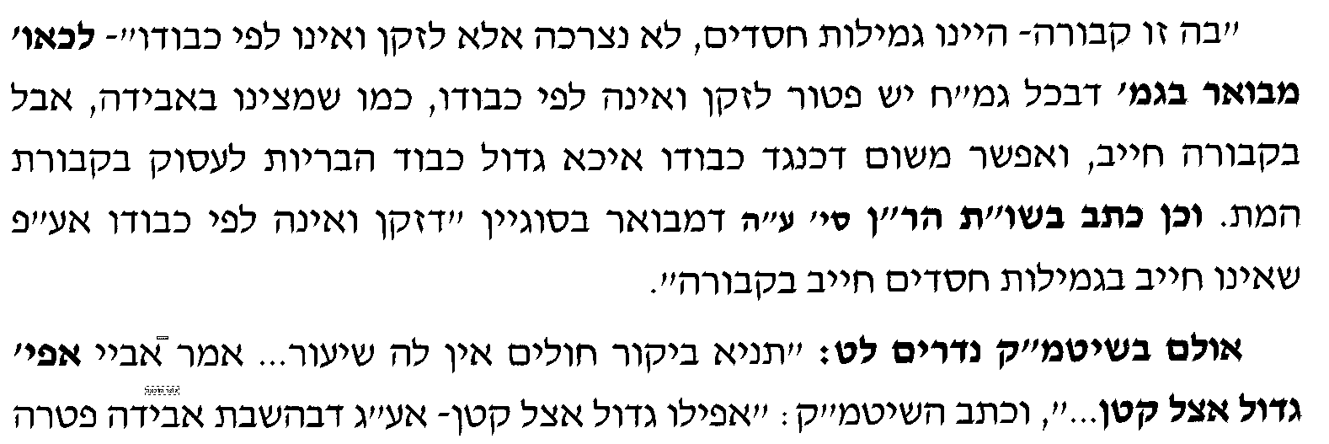 | 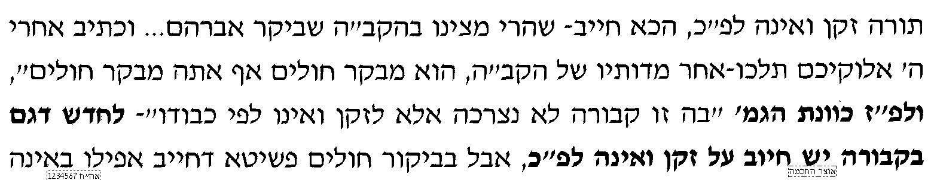    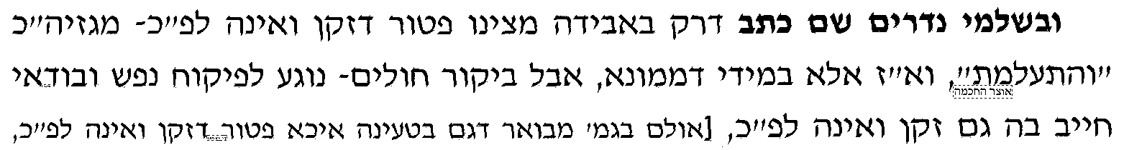
ג] ולכאו' צ"ע מנין למדו חז"ל שב"גמילות חסדים" יש פטור של "זקן ואינה לפי כבודו", הרי לכאורה אפשר לטעון שפטור זה נאמר רק לגבי מצות השבת אבידה, מכיון ש-1) זה רק כסף שנאבד לשני ולא צער הגוף. 2) זה כבר 'אבוד' מהבעלים.
ד] ועי' רש"י שמות כ"ג ה' ד"ה עזב תעזב.

בענין מצות גמילות חסדים ביקור חולים וקבורה – היכן הם כתובים בתורה

ה] עי' רמב"ם בספר המצוות שורש שני [מובא במסגרת].
רמב"ם בספר המצוות שורש שני
השורש השני, שאין ראוי למנות [-במנין התרי"ג מצוות] כל מה שלמדים באחת משלש עשרה מדות שהתורה נדרשת בהן או ברבוי. וזה שורש כבר נשתבש בו זולתנו [-כתבו המפרשים דכוונתו ל'בעל-הלכות-גדולות' במנין המצוות שלו] וזה שהם כשמצאו דרש בפסוק, [ש]יתחייב מן הדרש ההוא לעשות פעולה מן הפעולות והם בלי ספק [מ]דרבנן, ימנו אותם בכלל ה[תרי"ג] מצוות, ואף על פי שפשטיה דקרא לא יורה על אותם הענינים, ועפ"י מחשבה זו מנו בכלל מצות עשה בקור חולים ונחום אבלים וקבורת מתים בעבור הדרש הנזכר באמרו יתעלה והודעת להם את הדרך ילכו בה ואת המעשה אשר יעשון והוא אמרם בו (ב"מ ל:) את הדרך זו גמילות חסדים ילכו זה ביקור חולים בה זו קבורת מתים ואת המעשה אלו הדינין אשר יעשון זו לפנים משורת הדין, וחשבו כי כל פועל ופועל מאלו הפעולות מצוה בפני עצמה ולא ידעו כי הפעולות האלו כולם והדומים להם נכנסות תחת מצוה אחת והוא אמרו יתעלה ואהבת לרעך כמוך.
ו] עי' ברמב"ם ספר שופטים הלכות אבל פרק י"ד הלכה א'. ולכאו' צ"ב ברמב"ם שנראה כסותר דבריו האם מצוות אלו [ביקור חולים וכו'] האם מדאורייתא או מדרבנן.
ז] ועי' בספר ארחות יושר להגר"ח קניבסקי שליט"א, בערך 'גמילות חסדים' [מובא במסגרת].

ארחות יושר להגר"ח קניבסקי שליט"א, ערך 'גמילות חסדים'
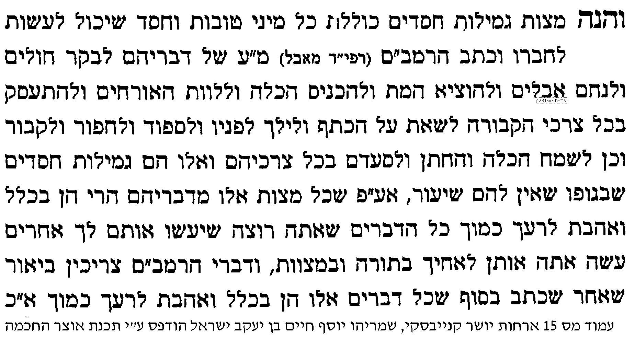 | 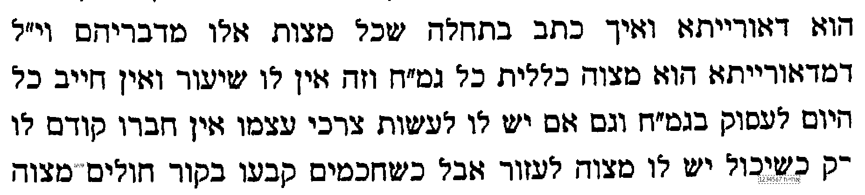  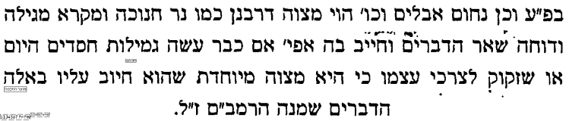

בביאור הדרשות מהפסוקים

ח] עי' מהרש"א ל: ד"ה והודעת [עד סוף הקטע].

המשך------------------------------------------מעבר-----------------------------------------לדף...
בענין "והודעת להם זה בית חייהם" – האם כתוב כאן שיש מצוה לעסוק בפרנסה

ט] עי' רש"י ד"ה זה בית חייהם. 1) ומשמע לכאו' דהוי מצוה לעסוק בפרנסה. 2) וכן משמע בגמ' קידושין כט. האב חייב בבנו ללמדו אומנות", ובקידושין ל: מ"ללמדנו אומנות מנלן" עד "חייב ללמדו אומנות".

י] ועי' ברמב"ן על ספר המצוות להרמב"ם שורש ראשון [מובא במסגרת]
הרמב"ן על ספר המצוות להרמב"ם שורש ראשון
ולפי דעתי כי אין ראוי למנות שום מצוה משום אזהרת יתרו למשה רבינו באלו, להודיע אותם לישראל ולדרוש להן שיהיו זריזים באלו המצות תמיד כדי לשכן ביניהם אהבה ואחוה שלום וריעות כי בכך יתמעטו התרעומות והדינין ביניהם ולא יצטרכו למשפטים בכל עת וזה מעצתו אליו "וגם כל העם הזה על מקומו יבא בשלום" כמו שהזהיר "והודעת להם זו בית חייהם" ופירושו שילמדו אומנות יחיו ממנה, כי בה גם כן יתמעטו הגזלות והדינין ואין מי שיביא זו בחשבון המצות.
יא] להבנת דברי הרמב"ן, עי' במקור הדברים בתורה שמות יח יג-כב.
יב] ולכאו' צ"ע, וכי חולק הרמב"ן על הגמ' קידושין הנ"ל דמשמע שזה מצוה ללמוד אומנות.

יג] ועי' בספר 'בן יהוידע' לבעל ה'בן איש חי' בסוגיתנו, שביאר באופן דומה לרמב"ן, אך בנוסח שונה [מובא במסגרת]
בן יהוידע
אך קשא הוה ליה למימר זה חייהם, ומהו בית דקאמר כאן. ונ"ל בס"ד על פי מ"ש בשם מהר"ד ז"ל, מה ענין דברים אלו הכא בדברי יתרו שבא לתת עצה למנות דיינים, ופירש הענין שנתן עיצה בדברים אלו, כדי למעט התביעות, ודין ודברים מביניהם, דמנהגו של עולם הבטלנים שאין להם עסק מתעוררים לעשות תביעות ודין ודברים זה עם זה, ועל דבר קל יעשו מריבה ודין ודברים, כי בטלנים הם, וממציאים להם דברים לעסוק בהם, הן מצד נזקין הן מצד חרופים וכיוצא, ועל כן אע"פ שימנה להם דיינים הרבה, לא יספיקו לדון את דיניהם, אך אם הם בעלי מלאכות, קשה להם לפנות ממלאכתם, כדי לעסוק בדינא ודיינא, ולכן אפילו אם יש לזה שהוא בעל מלאכה טענה לתבוע את חבירו בדין, מוחל ואינו תובע, ולכן יעץ אותו שיצוום לעסוק באומנות, ולא יהיו בטלנים, ועל ידי כך יתמעטו תביעות שלהם בפני הדיינים, ויספיקו להם הדיינים שממנה עליהם, עד כאן דבריו בתוספת קצת. ובזה מובן מ"ש בית חייהם, כי בית קאי על החנות, ומקום שעושה בו האומנות, שאינו יכול לזוז ממנו כדי שילך לבית דין, ועל ידי כך תתמעט התביעות שלהם בפני בית דין:
"ילכו זה ביקור חולים בה זו קבורה"
יד] עי' בספר 'בן יהוידע' לבעל ה'בן איש חי' בסוגיתנו שכתב ביאור נפלא [מובא במסגרת]
בן יהוידע
ומ"ש ילכו זו ביקור חולים, בה זו קבורה, כי העוסק בדברים כאלו תהיה בעיניו עולם הזה וקניינה הבל, בזכרו יום המיתה, וכמ"ש [קהלת ז' ב'] והחי יתן אל לבו, ולכן לא יהיה להוט עליה כל כך לעשות תביעות ודין ודברים בעבור ממון, או בעבור חרופים וגדופים וכיוצא, וימעט בתביעות אלו, ולכן יספיקו הדיינים לדון עם רב. מעשה באדם אחד, דהשכן שלו היה בונה ביתו, ועשה עמו הרבה דברים שלא כדין, הן בגניבה שגנב מן עובי הכותל שלו והכניס לביתו, הן מה שהכביד על כותל, הן מה שעשה בית הכסא למעלה אצל כותל שלו ומזיק לו, וכן כיוצא בזה חטא לו בנזקי שכנים, וזה לא היה בביתו, ולא ידע מכל זה כדי למנעו, וכאשר בא לביתו וראה נזקין שעשה לו, וגם גניבה שגנב מעובי הכותל שלו, והכניס לביתו, חרה לו עד מאד, והלך לקבול בבית דין, ואחר שיצא לקבול בבית דין, ולהביא שמש בית דין להזמין את חבירו בדין, חזר לביתו ריקם, אמרה לו אשתו איה הוא שמש בית דין, ולמה לא קבלת בבית דין כאשר אמרת, ויאמר אחר שיצאתי קודם שנכנסתי לבית דין הדרי בי, אמרה לו למה, ויאמר עתה בהילוכו פגע באדון גביר אחד עצום שהיו מוליכין אותו לקברו, וזה הגביר בנה לו מקרוב בית אחד גדול ורחב ידים כבית המלך, ויש לו זה ארבע שנים עוסק בבנינו, ועתה קודם שישב בו נפטר, ומוליכין אותו לקבר, אמה רוחב על שלש אמות אורך, ושוכב בתוך העפר, ואם כן אמרתי למה אתקוטט ואריב בשביל הבית הזה שאינו שלי, כי בתים של עולם הזה וקניינם הבל, ועיקר הבתים והקניינים הם של עולם הבא. נמצא מן המבקרים חולים ועוסקים בצרכי קבורה, יעלה תועלת שיתמעטו תביעותיהם ודין ודברים שלהם בממון וקניינים של עולם הזה, וכיון דמתמעטים תביעותיהם, יספיקו הדיינים אשר ימנה אותם לעם רב:

עניני ביקור חולים
מה פירוש "בן גילו"
טו] עי' רש"י ב"מ כז: ד"ה בבן גילו.
טז] עי' שיטה מקובצת על מסכת נדרים דף לט: ד"ה ובבן גילו.

בענין נוטל אחד משישים
יז] עי' בספר חשוקי חמד להג"ר יצחק זילברשטיין שליט"א בסוגיתנו [מובא במסגרת]
חשוקי חמד
  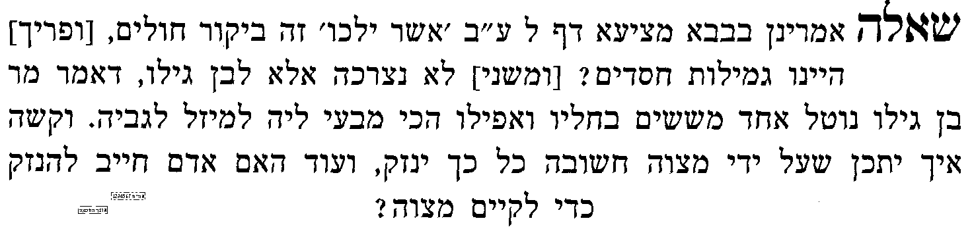  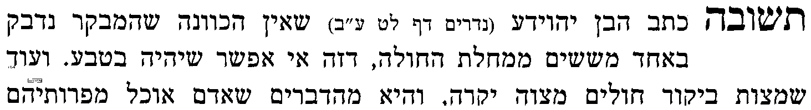  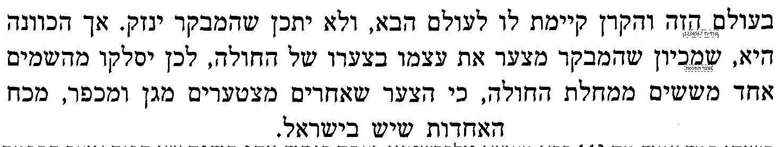 |   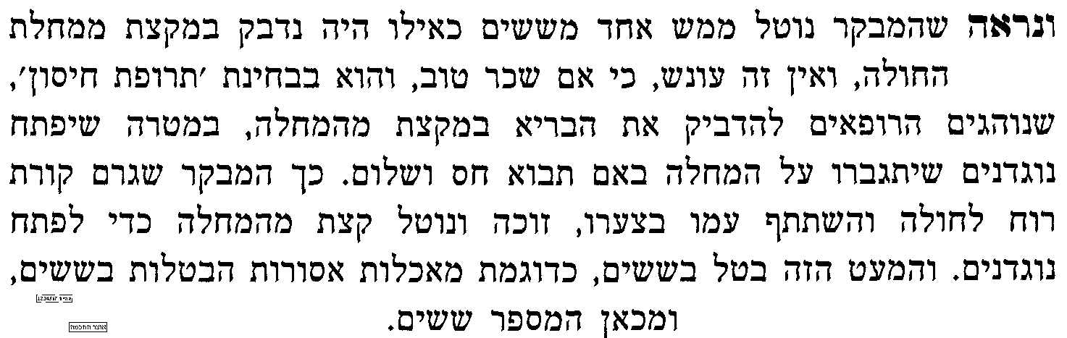  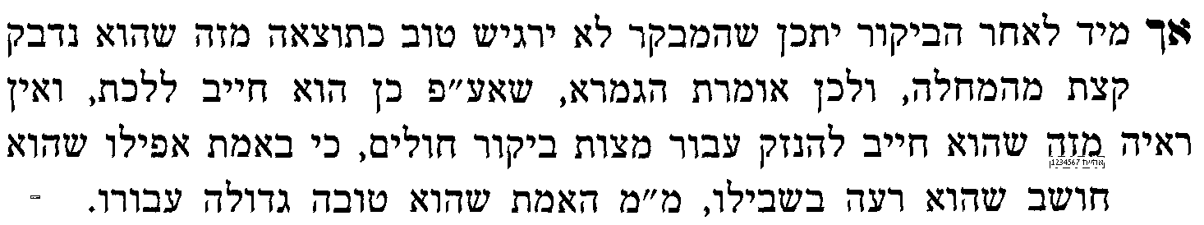
יח] ועי' בספר תורת חיים ד"ה נוטל אחד מששים.

בס"ד. ישיבת ברכת חיים, יום ראשון, כ"ג בשבט תשע"ג

.
58

בבא מציעא ל:-לא.
בענין איזוהי אבידה

______________________________________________________________________________________________

א] שאלה לבירור בסוגיא:
כשאתה רואה כלב משוטט ברחוב במשך שלשה ימים, מה תגובתך: 1) עובר לצד השני של הכביש. 2) מלטף אותו. 3) נוטל אותו לביתך ותולה מודעות "נמצא כלב אמסטף חמוד". וכמובן, מה צריך לעשות לפי ההלכה.

ב] בבא מציעא ל: מתני' אי זו היא אבידה – לא. "אבידה מדעת היא" [נקודתיים]. ורש"י ותוס'.

מקור ליסוד סוגיתנו מן התורה
ג] מקור 1 – עי' ברמב"ם ספר נזיקין פרק ט"ו הלכה א' שכתב מקור מסברא.
ד] מקור 2 - עי' ברמב"ם ספר נזיקין פרק ט"ו הלכה ב' שהביא מקור מן התורה.
ה] מקור 3 - עי' בבעל הטורים על התורה שמות פרק כ"ג הלכה ד', שהביא מקור אחר מן התורה.
ו] ולכאו' יל"ע מדוע צריך כל המקורות הללו, והאם אין סתירה ביניהם.
ז] [למעיינים: בביאור החילוק בין "תועה" ל"נידחים" עי' ברמב"ן דברים כב' א' עד "והרחיקו"].

ביאור פסוק בנביא על-פי הגמרא בסוגיין
ח] בספר שמואל א' פרק ט' מסופר שהאתונות אבדו לקיש אבי שאול, ושאול הלך לחפשם, ולאחר שלש ימים הלך אל שמואל הנביא לשאלו היכן האתונות, והשיב לו כי כבר נמצאו. וכתב בילקוט מעם לועז שם [מובא במסגרת].
ילקוט מעם לועז [שמואל א' פרק ט' פסוק כ'] בשם ספר 'תנופה חיים' לרבי חיים פלאג'י זצ"ל
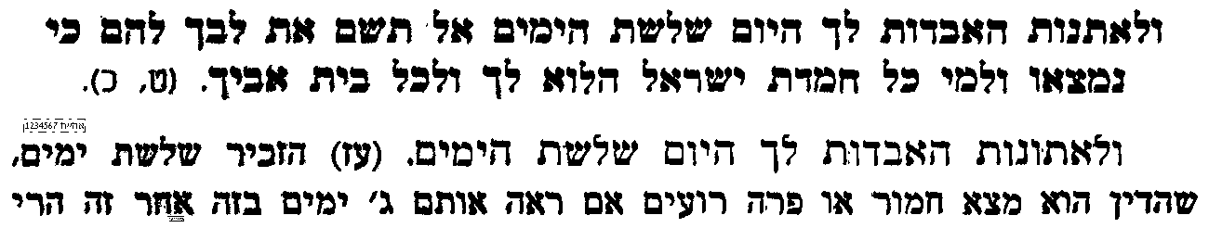


בענין "חמור וכליו הפוכין"
ט] עי' בספר אבן הטוען בסוגיתנו [מובא במסגרת]
אבן הטוען
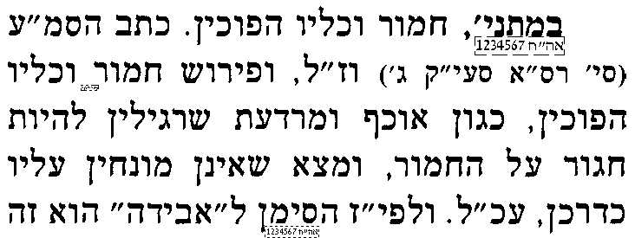 | 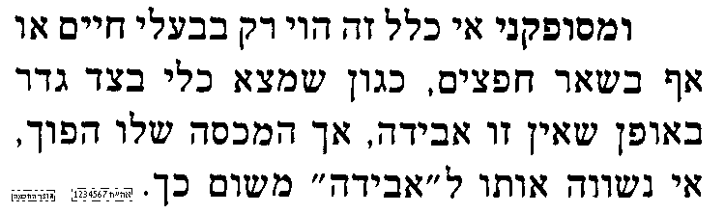

מדוע קרדום וטלית בצד גדר לא יכריז
י] עי' תוס' כה: ד"ה ואם נטל, מ[שורה 4 מלמטה] "וכן הא דתניא לקמן" – עד "ולפירוש רש"י".
יא] עי' בריטב"א הישנים [הריטב"א השני בקובץ] דף לא. ד"ה קרדום וטלית.

ביאורי פשט
יב] עי' ריטב"א החדשים [הריטב"א הראשון בקובץ] ד"ה אטו כל הני, וד"ה ולעולם.
יג] עי' בחכמת שלמה למהרש"ל דף ל: ד"ה שם ובחשכתא.

הכלל של "ג' ימים הרי זו אבידה" – האם נאמר רק על פרה או גם על טלית וקרדום
יד] שיטה 1 – עי' רשב"א דף לא. ד"ה ג' ימים.
טו] שיטה 2 – עי' רמב"ם ספר נזיקין הלכות גזילה ואבידה פרק ט"ו הלכה ה', ובמגיד משנה שם.
טז] וצ"ב במה נחלקו.

"אי אתרו בה ולא אזדהרו בה ודאי אבידה מדעת היא" – מה דינו של אבידה מדעת
יז] עי' בטור חו"מ סי' רס"א מ"ואם היא רועה בין הכרמים" – עד "דאבידה מדעת הוי הפקר".
יח] וצ"ב מה טעם מחלוקתם של הרמב"ם והטור.
יט] ועי' ב"ח על הטור חו"מ סי' רס"א ד"ה ומ"ש בשם הרמב"ם אע"פ שאין לרואה.

להלכה
כ] עי' שו"ע חו"מ סי' רס"א סעיף א-ד, [למעיינים: עי' בסמ"ע ס"ק א-י].
כא] עי' בערוך השולחן סי' רס"א סעיף א' [מובא במסגרת]
ערוך השולחן
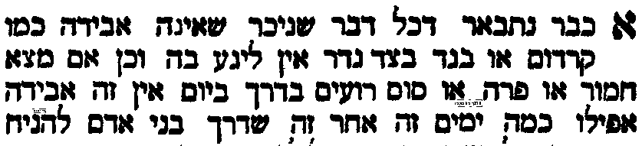 | 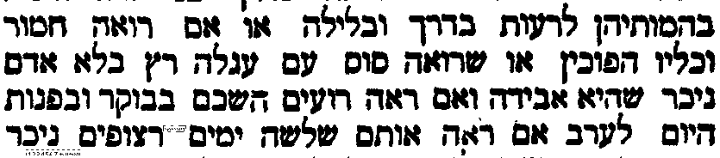 | 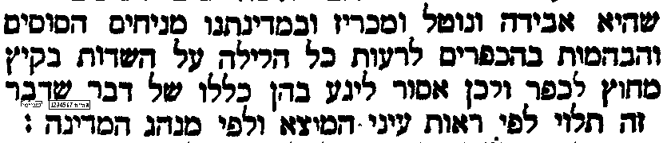

בס"ד. ישיבת ברכת חיים, יום שני, כ"ד בשבט תשע"ג

.
59

בבא מציעא לא.
בענין אבידת קרקע

______________________________________________________________________________________________

מן העיתונות: בחודש ינואר 2013 נפתחה בצפון תל-אביב ע"י עמותת "החיות הם חיי", מרפאה לכלבים בחינם בשם "השבת אבידה". מנהל העמותה שנשאל לפשר השם, השיב שהמקור הוא בר"ן נדרים מא:. אולם המתחרים שלו [לאחר שהתייעצו עם פרופסור לתלמוד] פרסמו תגובה בכלי התקשורת ולפיה התוספות חולקים על הר"ן בזה.

א] גמ' בבא מציעא לא. מ[שורה 6 מלמעלה] "אמר רבא לכל אבידת אחיך" – עד [נקודתיים] מצא חמור.
ב] הגמרא לא כתבה למסקנא אם הלכה כרבא, ברם עי' בשו"ע חו"מ סי' רנט סעיף ו' שלהלכה נפסק כרבא.

למה צריך פסוק מיוחד לאבידת קרקע
ב] לכאו' יש לעיין, מדוע צריכים אנו פסוק מיוחד לאבידת קרקע, מדוע אין זה נכלל בהשבת אבידה הרגיל.
ג] ועי' מנחת חינוך [כרך ג] מצוה תקל"ח ס"ק א', שרמז תירוץ לזה.
ד] ועי' בספר דבר יעקב בסוגיתנו [מובא במסגרת] בשם המפרשים.
דבר יעקב
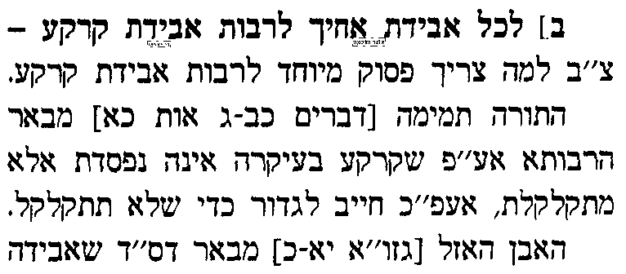 | 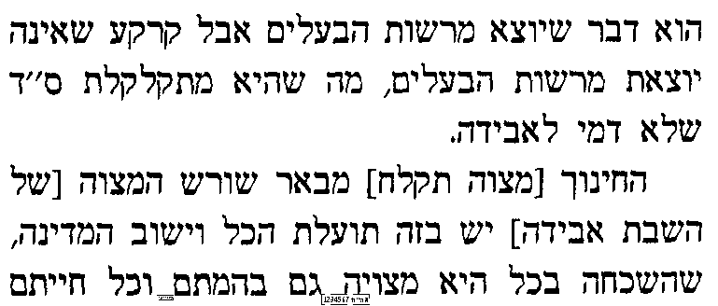 | 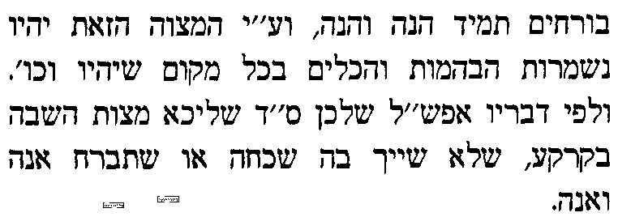

דרשות נוספות שדורשים מאותו פסוק, וצ"ע
ה] עי' ב"ק נד: מ"מתני' אחד שור" – עד "לכל אבדת אחיך". ולכאו' צ"ב כי פסוק זה כבר נדרש בסוגיתנו לרבות אבידת קרקע.
ו] עי' בגמ' עבודה זרה כו. [שורה אחרונה] מ"תני רבי אבהו" – עד כו: "סמי מכאן מומר". ולכאו' צ"ב דפסוק זה כבר נדרש לדברים אחרים.
ז] ועי' בסמ"ע על השו"ע חו"מ סי' רס"ו ס"ק ה'.

האם דין אבידת קרקע דינו כדין אבידה רגילה
ח] יש לחקור במה שכתוב "לכל אבידת אחיך לרבות אבידת קרקע" האם אבידת קרקע הוא כמו השבת אבידה לכל דיניו ופרטיו, או שהוא דין חדש של חסד שאינו כפוף לדיני השבת אבידה הרגילים.
ט] ועי' בספר יונת אלם סי' כ' [מובא במסגרת]
יונת אלם [להג"ר יונה קרפילוב הי"ד מתלמידי ישיבת מיר באירופה] סי' כ'
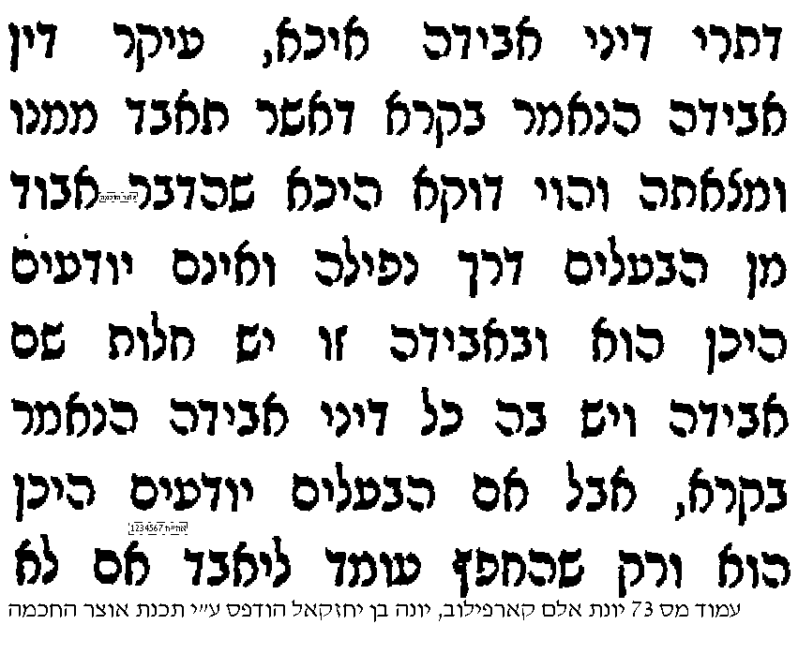 |   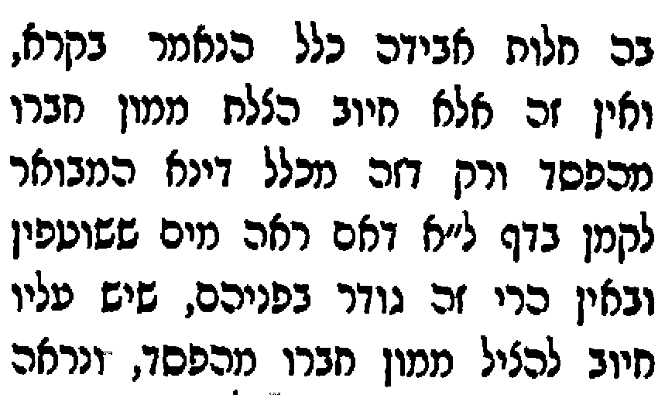 | 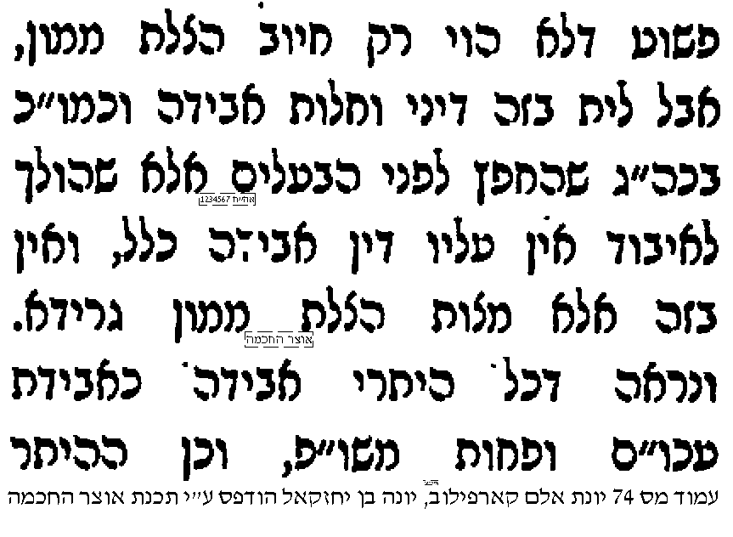 | 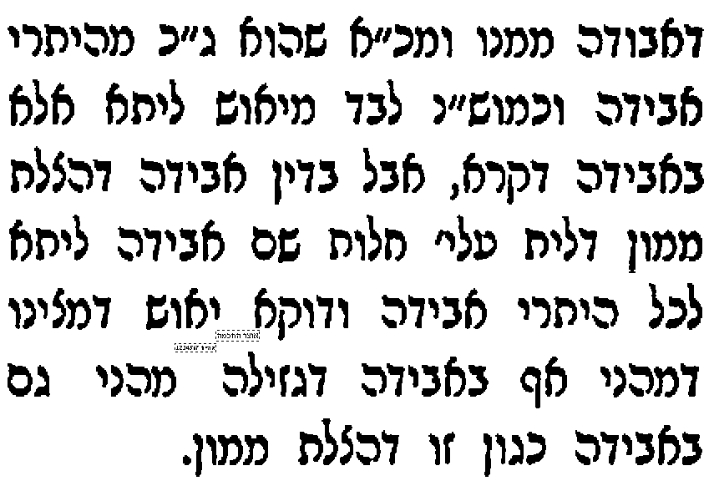
י] עי' בספר תנועת המוסר חלק ב' עמ' 44 [מובא במסגרת] מעשה על רבי שמחה זיסל זיו - הסבא מקלם.
תנועת המוסר חלק ב' עמ' 44
 | 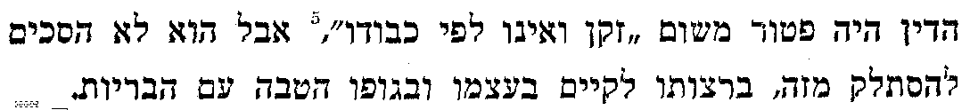
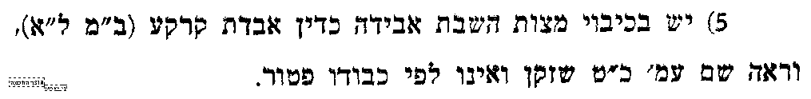
יא] ולכאורה לפי דברי היונת-אלם הנ"ל, יתכן שבאבידת קרקע אין פטור של "זקן ואינה לפי כבודו".

למעיינים: בביאור ענין ה"עומרים"
יב] עי' ריטב"א החדשים [הריטב"א הראשון בקובץ] ד"ה אי דאיכא, וד"ה ופרקינן, וד"ה מהו דתימא.
יג] ועי' בספר אבן הטוען בסוגיתנו עמ' תרעז
אבן הטוען
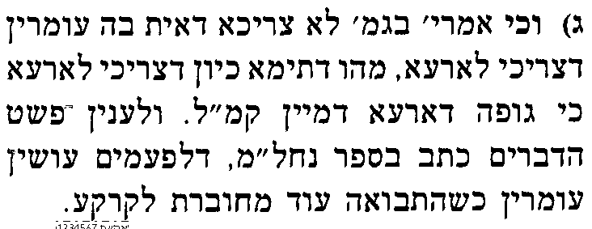   | 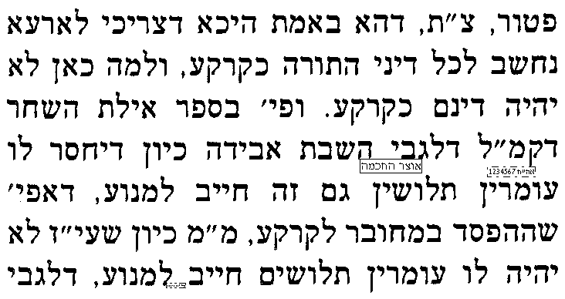 |   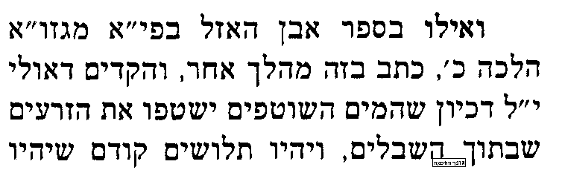 | 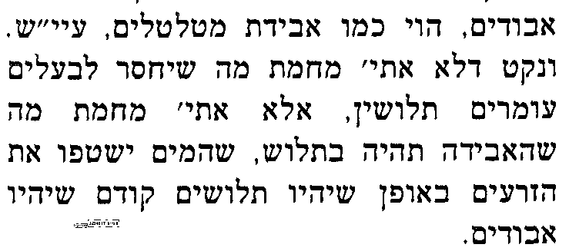

מעשה יוחנן חקוקאה
יד] עי' בגמ' פסחים יג. מ"מעשה באדם אחד שהפקיד דיסקיא" – עד יג: "דהא פסידי לגמרי" [נקודתיים].
טו] ולכאו' יש לדון, האם החיוב למכור את החמץ נובע מדין אבידה הרגיל או מדין אבידת קרקע.
טז] עוד יש לעיין, דלכאור כיון שהבעלים בעצמו לא באו, הרי זה אבידה מדעת ומדוע מחויב הנפקד לעשות יותר מהבעלים.

ריפוי אדם ובעלי חיים
יז] עי' בספר מנחת אשר [להג"ר אשר ויס שליט"א] דברים סי' לז שביאר מחלוקתם.
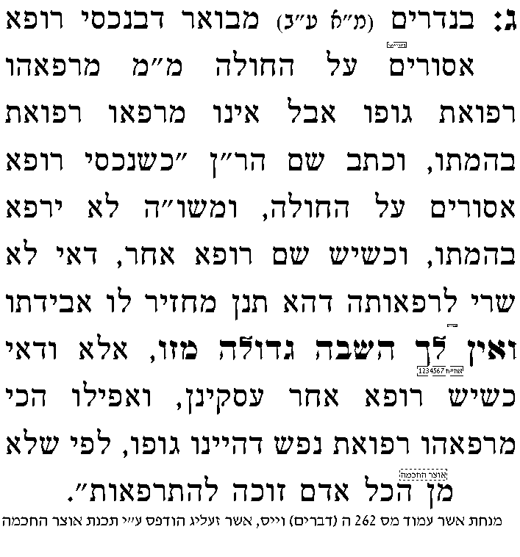   | 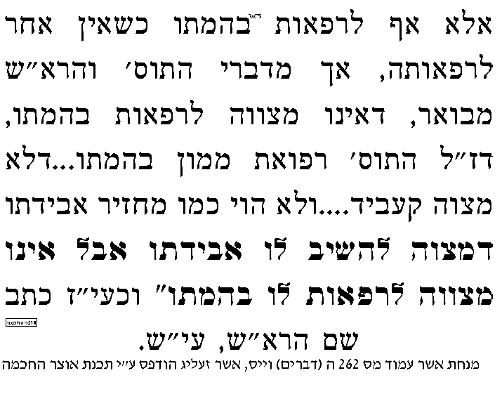     | 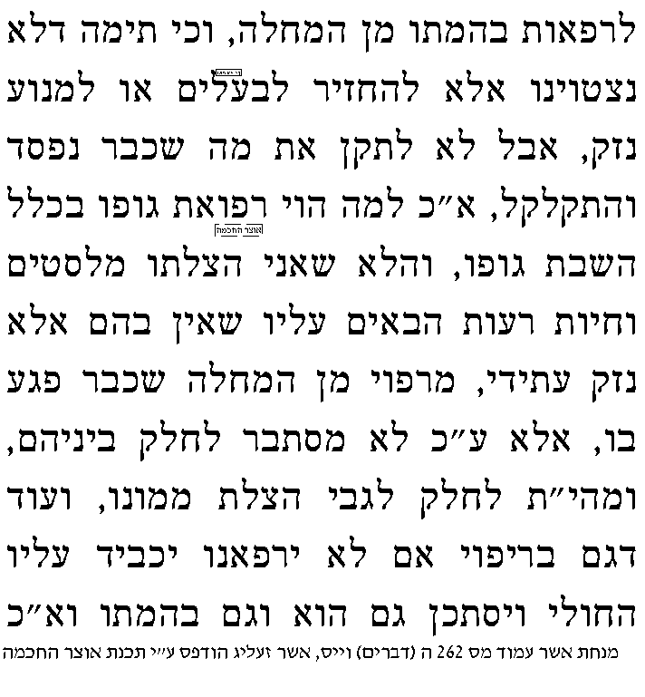 |   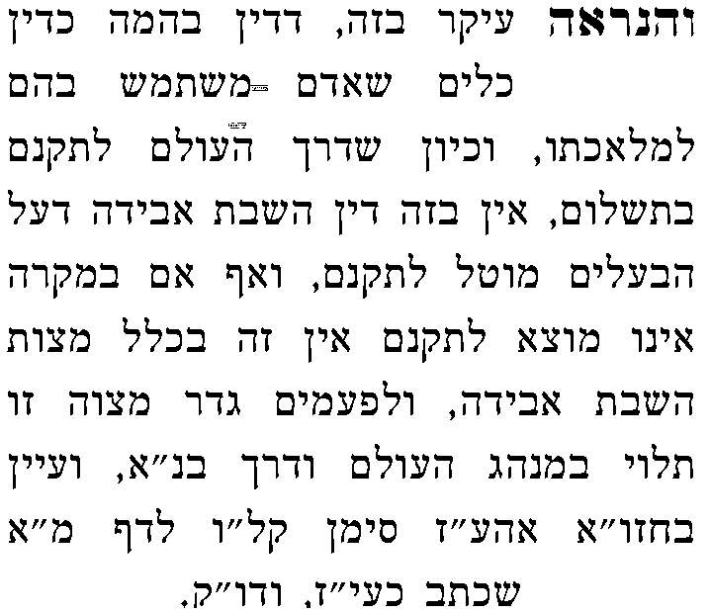

השבת אבידה ברוחניות
יח] עי' במנחת חינוך [כרך ב] מצוה רל"ט ס"ק ו.
יט] עי' בספר מנחת אשר [להג"ר אשר ויס שליט"א] דברים סי' לז שחלק על המנחת חינוך. [מובא במסגרת]
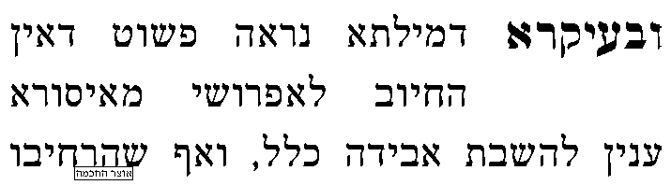 |    | 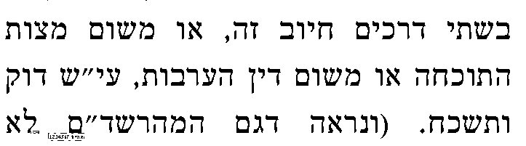

מקור איסור מזיק לפי הקהילות יעקב
כ] עי' בספר קהלות יעקב בבא קמא סי' א' [מובא במסגרת]
 | קהלות יעקב ב"ק סי' א'
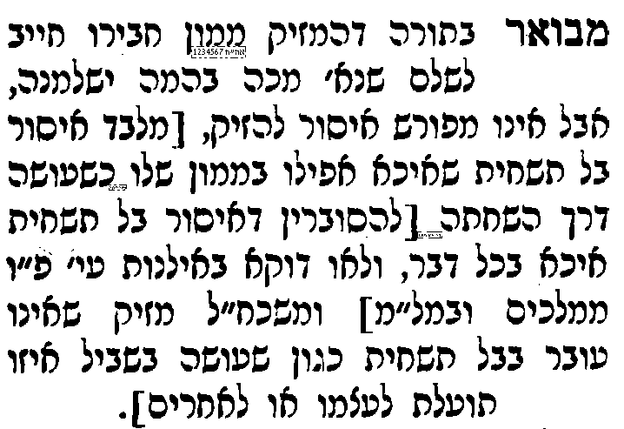 | 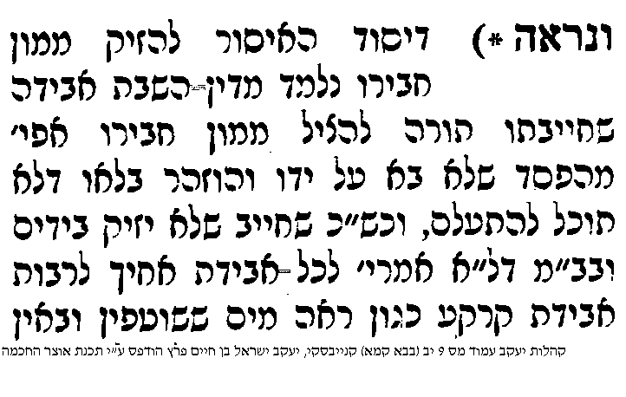 | 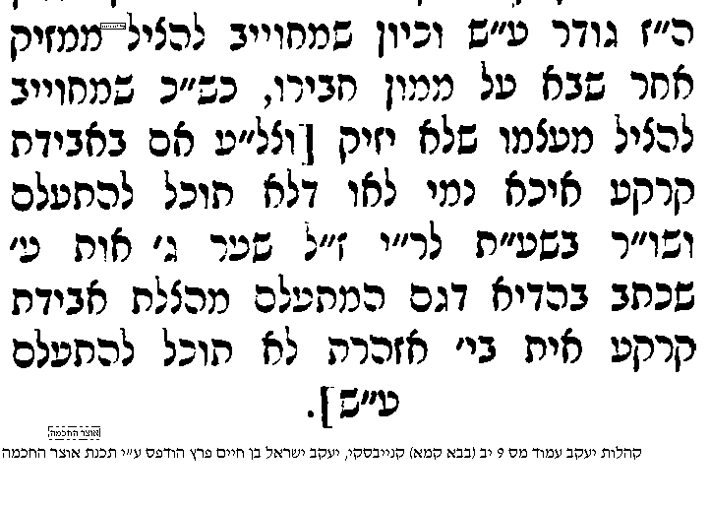

להלכה
כא עי' מאירי לא. ד"ה מצא טלית שמכאן לומדים כל עניני הפסד.
כב] עי' בספר אסוקי שמעתתא בסוגיתנו שסיכם הדברים להלכה
אסוקי שמעתתא
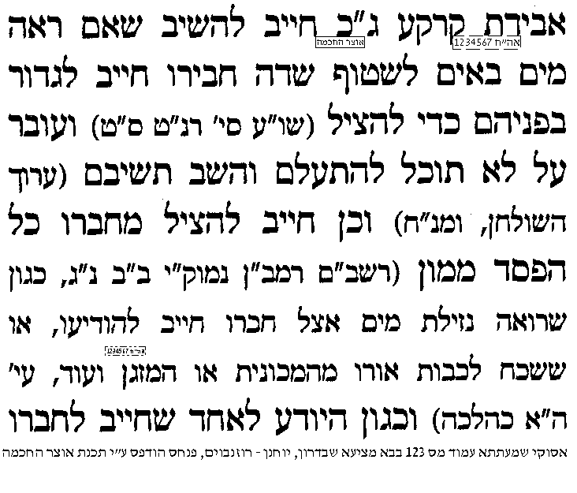 | 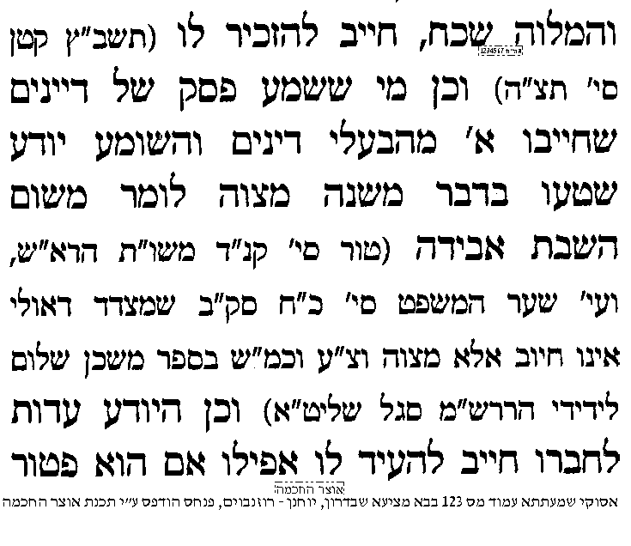 | 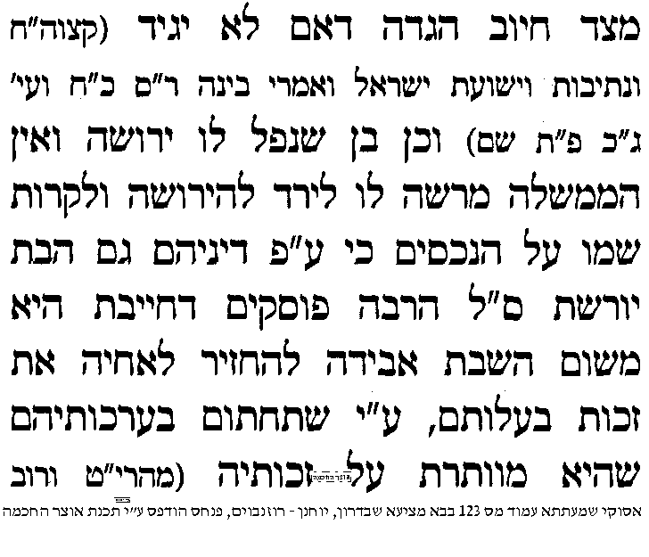 | 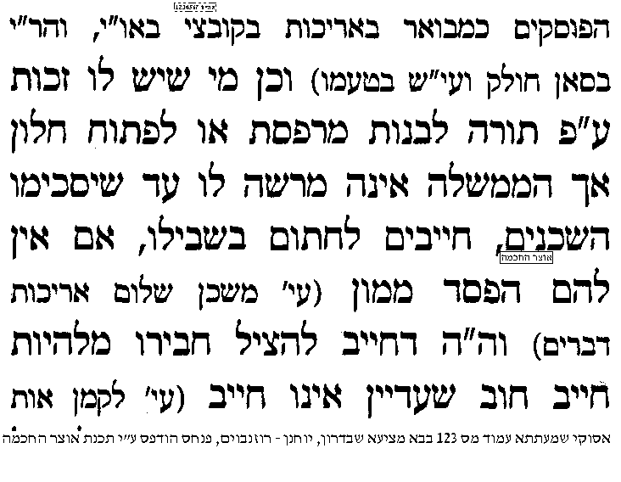

למעיינים - האם אבידת קרקע עוברים בלאו או בעשה או בשניהם
כג] עי' בספר אבן הטוען בסוגיתנו [מובא במסגרת]
 | אבן הטוען
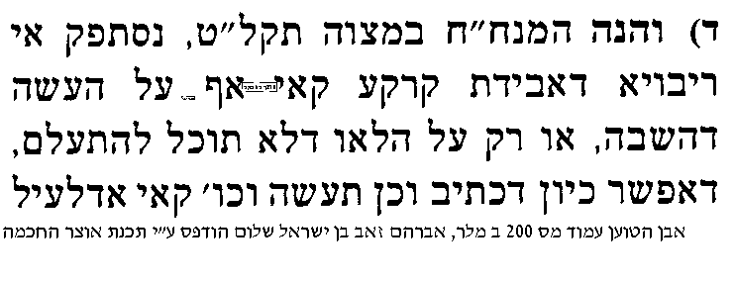 | 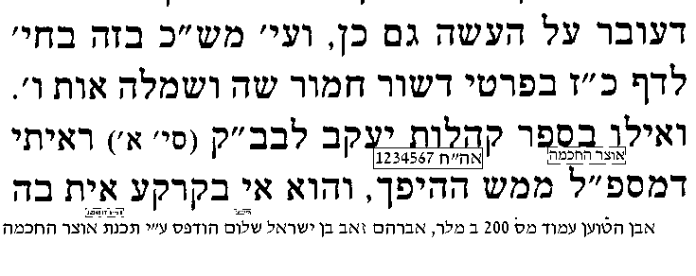 | 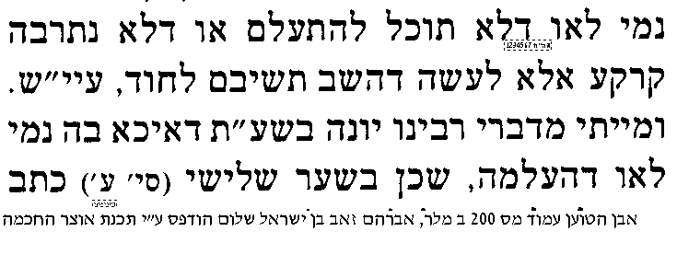 | 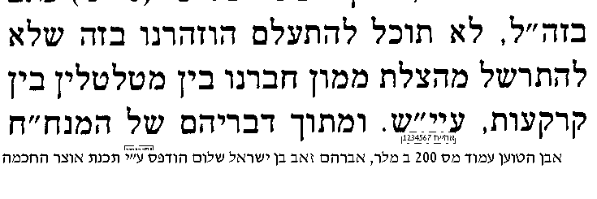
כד] וצ"ב בהבנת מחלוקת המנ"ח והקה"י [למרות שזה לא בדיוק מחלוקת]

בס"ד. ישיבת ברכת חיים, יום שלישי, כ"ה בשבט תשע"ג

.
60

בבא מציעא לא.
בענין השבה מאה פעמים ובענין תוכחה

______________________________________________________________________________________________

א] ב"מ ל: במשנה "החזירה וברחה החזירה וברחה אפילו ארבעה וחמשה פעמים חייב להחזירה שנאמר השב תשיבם".
ב] גמ' ב"מ לא. מ[נקודתיים] "החזירה וברחה" – עד "עזב תעזוב עמו". ורש"י.

ענין השבה מאה פעמים
נקודת החידוש בדין זה
עי' במשניות ב"מ פרק ב' משנה ט' תפארת ישראל אות ע"א.

מנין דורשים את ריבוי הפעמים
עי' בפירוש רבי יהונתן מלוניל [בקובץ מפרשים במהדורה החדשה] ד"ה החזירה וברחה.
איך דורשים מתיבת "השב" אפילו מאה פעמים – עי' ברמב"ם פירוש המשניות ד"ה איזו היא אבידה.
עי' בספר בית אהרן להג"ר אהרן וואלקין זצ"ל בסוגיתנו [מובא במסגרת]
בית אהרן
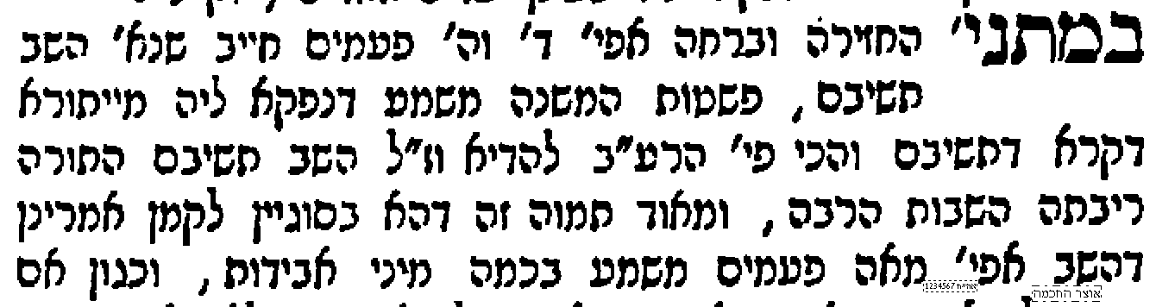 | 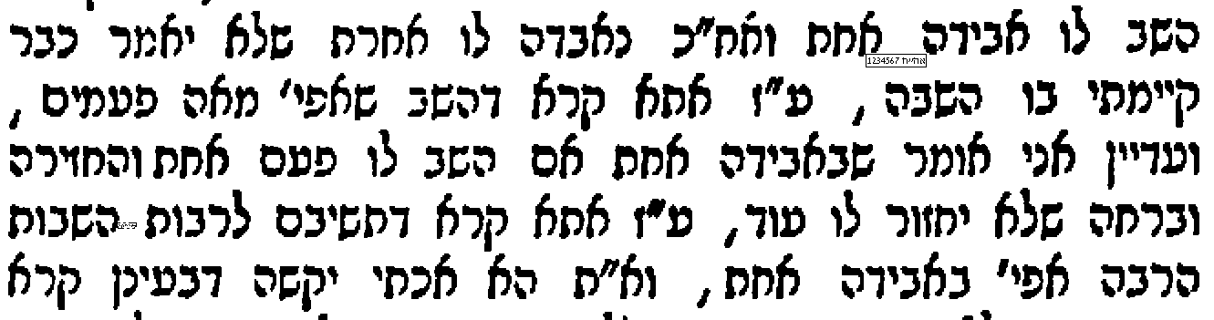 | 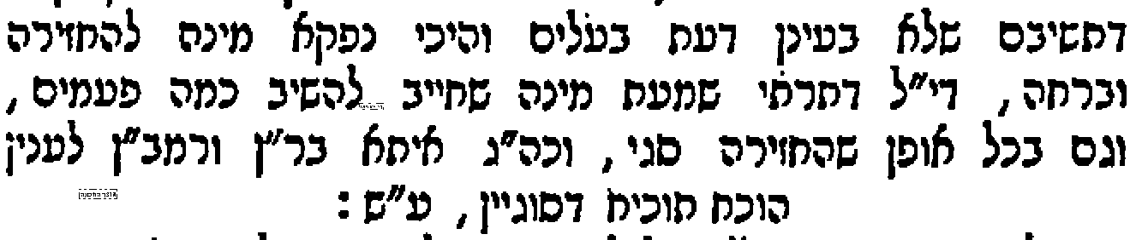

חקירת הדבר אברהם בסוגיתנו
עי' בספר דבר יעקב שהביא מדברי הדבר אברהם
דבר יעקב בשם דבר אברהם
  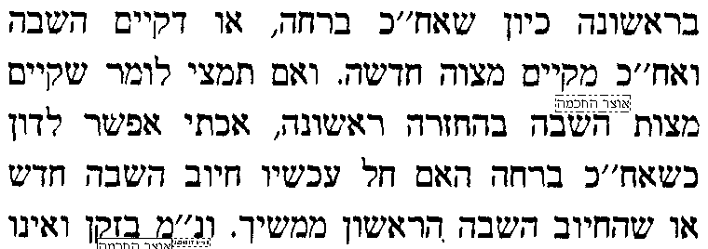 | 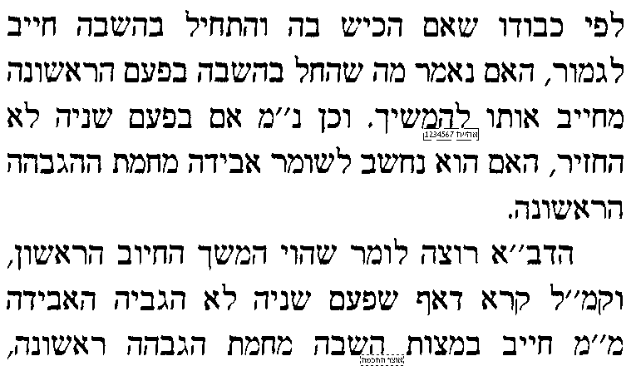 | 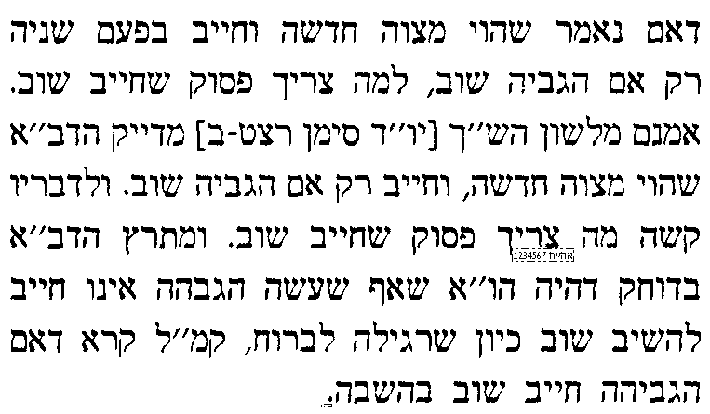

להלכה
עי' שו"ע חו"מ סי' רס"ז סעיף ב' ובט"ז שם.
עי' השבת אבידה כהלכה עמ' ק"ס בשם הגרש,ז אויערבאך זצ"ל [במסגרת]
 | הגרשז אויערבאך
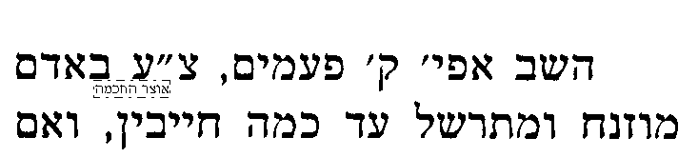 |  | 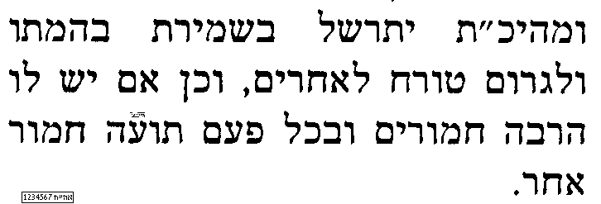

ענין תוכחה
בענין הוכח תוכיח אפילו מאה פעמים
עי' חידושי הר"ן ד"ה אמר ליה הוכח.
עי' ברמב"ם ספר המדע הלכות דעות פרק שישי בהגהות מימוניות אות ד'.

בהשמטת הרמב"ם
עי' ברמב"ם ספר המדע הלכות דעות פרק ו' הלכה ז', ובמשנה למלך שם [עד ועיין שער אפרים].
האם לדעתך יש הסבר הגיוני מדוע הרמב"ם הביא את דין תוכחת תלמיד לרב בהלכות תלמוד תורה ולא בהלכות דעות.

עוד בעניני תוכחה
עי' מאירי ד"ה במסכת שבת, וד"ה ראה תלמיד.
השבה שלא לדעת בעלים
בענין השבה שלא לדעת בעלים
מדוע בהשבת אבידה א"צ דעת בעלים, עי' בחי' רבינו יהונתן מלוניל ל: ד"ה השב תשיבנו.
עי' בספר משך חכמה פרשת כי תצא
 | משך חכמה
   | 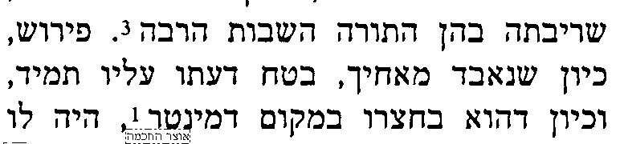 | 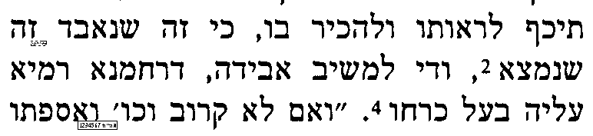

בס"ד. ישיבת ברכת חיים, יום רביעי, כ"ו בשבט תשע"ג

.
61

בבא מציעא לא.-לא:
בענין פריקה וטעינה [א]

______________________________________________________________________________________________
א] גמ' ב"מ לא. מ[שורה 8 מלמטה] "עזב תעזוב עמו" – עד לא: [שורה 2 מלמעלה] "צריכא", ורש"י ותוס'.
ב] האם יש צער בעלי חיים בטעינה - עי' ריטב"א החדשים [הריטב"א הראשון בקובץ] דף לא. ד"ה אבל טעינה דליכא צעב"ח.

זקן ואינו לפי כבודו האם אדם אחר מחויב לטעון ולפרוק עבורו
ג] עי' בשיעורי רבי דוד פוברסקי ב"מ ל: [מובא במסגרת]
שיעורי רבי דוד פוברסקי ל:
הנה בפרי יצחק (ח"ב סי' נ"ט) הביא דנסתפק בספר יד אליהו בהא דקיי"ל לקמן (לב.) גבי פריקה וטעינה דדוקא אם בעליו מסייע לו חייב, אבל אם אין הבעלים מסייע לו פטור, איך הדין אם הבעלים היו שם ורק דהיה זקן ואינו לפי כבודו לפרוק או לטעון, האם חייב או פטור. והביא דבשטמ"ק לקמן (דף לא.) בשם הגליון כתוב דהא דממעטינן בעליו אין עמו היינו כגון שהם זקן או חולה שאין יכולין לסייע, אבל היכא דיכולין לסייע ורק דהוי זקן ואינו לפי כבודו, מיקרי בעליו עמו והלך וישב לו, דפטור מלסייע. והיינו, דהא דממעטינן הלך וישב לו, היינו אפילו כשישב לו מחמת שאינו לפי כבודו.
ד] ולכאו' צ"ע, דהא ראינו לעיל מחלוקת בזקן ואינה לפי כבודו, לפי הרמב"ם [וכן פסק השו"ע רס"ג ג'] רשאי למחול על כבודו ולסייע, ולפי הרא"ש [וכן פסק הרמ"א שם] אסור לו לזלזל בכבוד תורתו, וא"כ בשלמא להרמב"ם מובן הפסק של השטמ"ק, אבל להרא"ש צ"ב הרי ה"זקן ואינה לפי כבודו" אינו רשאי לפרוק לעצמו ומדוע שלא יהיו חייבים לעזור לו.

"אין בעליו עמו מנין" – מה הכוונה
ה] שיטה 1 - עי' ריטב"א החדשים [הריטב"א הראשון בקובץ] ד"ה אין בעליו עמו מנין, ותוס' לא: ד"ה אבל.
ו] שיטה 2 - עי' ברמב"ם ספר נזיקין הלכות רוצח ושמירת נפש פרק י"ג הלכה ח'. וצ"ע מדוע אין זה בגדר "השבת אבידה".
ז] שיטה 3 – עי' ריטב"א הישנים [הריטב"א השני בקובץ] לא: ד"ה אבל הני תרתי.

האם מצות פריקה וטעינה יסודם מדין השבת אבידה
ח] עי' בספר תורת חיים לא. ד"ה ולמה לי למיכתב אבידה.

מי שלא קיים מצוות פריקה, טעינה, והשבת אבידה - האם צריך לבקש מחילה
ט] במנחת חינוך מצוה פ' ס"ק י"ד נסתפק במי שלא קיים מצות פריקה וטעינה, האם הוי מצוה שבין אדם לחבירו שצריך לבקש מחילה או לא. [אין צורך לראות בפנים כי לא כתב יותר מזה].
י] עי' רמב"ם ספר המדע הלכות תשובה פרק ד' הלכה ג' מה שכתב לענין מצות השבת אבידה. ויל"ע אם דיבר רק על אדם שנטל את האבידה לעצמו או גם על אדם שראה את האבידה והתעלם.
יא] עי' בספר אבן הטוען ב"מ עמ' תרי"ב מה שהביא בשם רבינו ירוחם [מובא במסגרת]
אבן הטוען
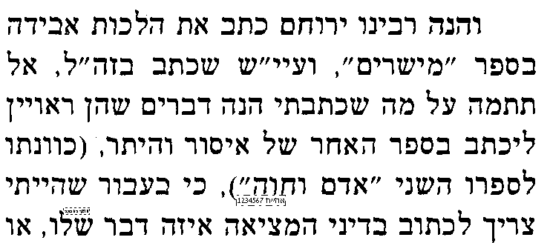 | 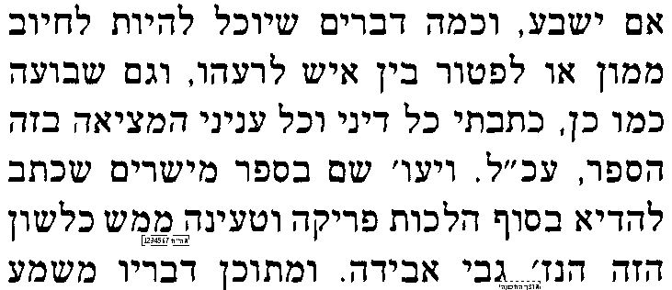 | 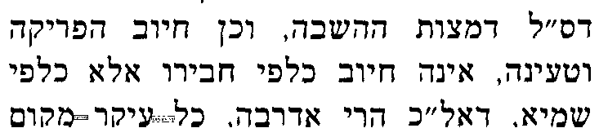  
יב] למעיינים - עי' ברמב"ן בקונטרס דינא דגרמי [מובא במסגרת] ויל"ע אם יש ראיה מדבריו לנידוננו.
קונטרס דינא דגרמי לרמב"ן
והיודע בעדות חברו ואינו מעיד לו, פטור מלשלם, דתניא בתוספתא דשבועות (פ"ג ה"א) וכן המשביע את העדים על דבר שיש בו שוה פרוטה וכפרו הרי אלו חייבין קרבן ופטורין מן הממון שנאמר ונשא עונו, וטעמא דמילתא שאף הוא אינו חייב להעיד לו אלא מדין גמילות חסדים שחייבה תורה להעיד, ואם לא רצה לקיים אותה מצוה אין מן הדין לחייבו ממון, מה שאין כן בנתיאש הימנה ולא גדרה דכיון שהוא חייב חיוב ממון לגדור ולא גדר ונתיאש חייב, שהרי הוא מזיקו ביאושו וגפניו הם האוסרין והוא גורם האיסור, אבל מי שאינו רוצה להעיד פטור שאין עליו חיוב ממון אלא מדרך גמילות חסדים ואם אינו רוצה לטרוח ולהצילו לזה אינו חייב, למה זה דומה למי שרואה כיסו של חברו אבד ואינו מצילו או מי שאינו רוצה ליתן פרוטה משלו לעני שאין בית דין מחייבין אותו בכך, אף כאן אין בית דין מחייבין אותו לשלם מביתו שלא חייבתו התורה בכך אלא כשאר המצות היא זו ואינה בדין ממון.

יג] עי' בספר אבן הטוען ב"מ עמ' תרי"א מה שנסתפק בזה [מובא במסגרת]
אבן הטוען
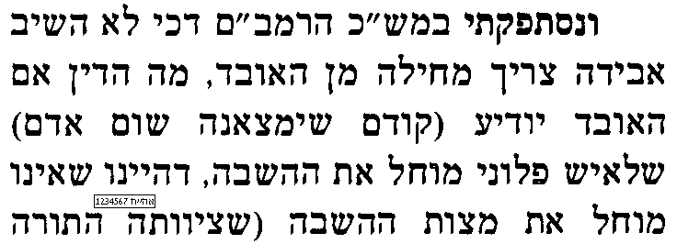 | 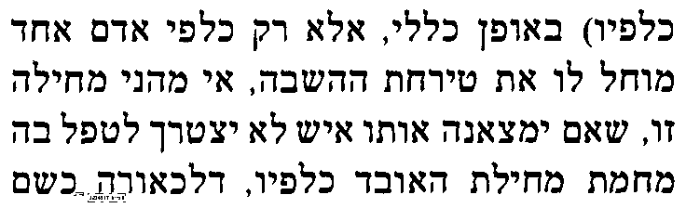 | 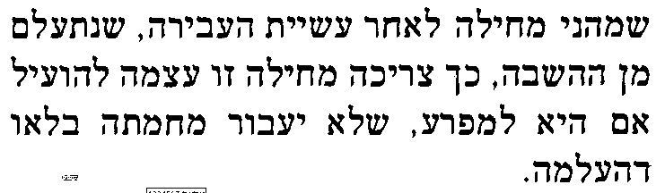
יד] ויש לעיין מה הדין אם ראובן נצרך לפריקה או טעינה, ועברו שם שני אנשים, שמעון ולוי, ואמר הנצרך: "לשמעון אני מוחל על החיוב לעזור לי, וללוי לא". האם יכול לוי לטעון לו שכיון שנאמר "עזוב תעזוב עמו", ממילא מוטל על הבעלים לרתום לעזרה את כל מי שמסוגל לעזור, ואם הוא פוטר את שמעון, גם לוי לא מחויב לעזור לו, ויל"ע.

"למה ליה למכתב פריקה ולמה ליה למכתב טעינה" – פירוש הדברים
טו] שיטה 1 - עי' תוס' ד"ה למה לי למכתב.
טז] שיטה 2 - עי' פני יהושע ד"ה שם ולמה ליה למכתב פריקה.

יז] להלכה - עי' שו"ע חו"מ סי' רע"ב סעיף ז'.

בס"ד. ישיבת ברכת חיים, יום חמישי, כ"ז בשבט תשע"ג

.
62

בבא מציעא לא:
בענין כמה לשונות כפולים בתורה

______________________________________________________________________________________________
א] גמ' ב"מ לא: [שורה 2 מלמעלה] "מות יומת המכה" – "דברה תורה כלשון בני אדם" [נקודתיים], ורש"י.

בענין מתנה מרובה ומתנה מועטת
ב] עי' רש"י ד"ה מתנה מועטת מנין. ולכאו' צ"ב מה הטעם להוה-אמינא שרק מתנה מרובה יש לתת. ואולי יש לבאר דהייתי חושב שזה מצער או מבייש את העני שנותנים לו פרוטה או שנים, קא משמע לן שפרוטה לפרוטה מצטרפת.
ג] עי' מלא הרועים בסוף הגמ' [בגמרות החדשות זה במדור הגהות וציונים] ד"ה אין לי אלא מתנה מרובה.
ד] עי' ריטב"א החדשים [הריטב"א הראשון בקובץ] ד"ה ת"ל פתוח תפתח.
ה] עי' תוס' רבינו פרץ ד"ה אין לי אלא מתנה מרובה. ולכאו' צ"ע מה ההו"א שלא יתנו צדקה למי שצריך מעט כסף.
ו] עי' תורת חיים ד"ה אין לי. להבנת הסברו של התו"ח - עי' בחומש דברים פרק ט"ו פסוק ט-י. להבנת קושית התו"ח על רש"י - עי' בגמ' גיטין ז. שורה 6 מלמטה "דרש רב עוירא" – עד ז: "סימני עניות" [נקודתיים]. ויל"ע ליישב קושיתו על רש"י.

להלכה האם עני חייב ליתן צדקה
ז] עי' שו"ע יו"ד סי' רמ"ח סעיף א'.
ח] ועי' שו"ע יו"ד ס'י רנ"א סעיף ג' בהג"ה השניה, [ובביאור הגר"א שם ס"ק ו]. ולכאו' פסקי השו"ע סותרים זה לזה.
ט] ועי' ערוך השולחן יו"ד סי' רמ"ח.
ערוך השולחן יורה דעה סימן רמח סעיף א
אמרו חז"ל בגיטין [ז' ב] דאפילו עני המתפרנס מן הצדקה חייב ליתן צדקה ושוב אין מראין לו סימני עניות ע"ש וכ"כ בטור וש"ע ויש בזה שאלה והרי הטור בעצמו כתב בסי' רנ"א משמו של רבינו סעדיה גאון דאינו חייב ליתן צדקה עד שיהא לו פרנסתו שנאמר [ויקרא כה, לו] וחי אחיך עמך חייך קודמין לחיי אחיך וגם רבינו הרמ"א כתב שם ג"כ כן.
ולענ"ד אין כאן התחלת קושיא דשני עניינים הם דזה שנתבאר שם דפטור מן הצדקה עד שיהא לו כדי להתפרנס זהו בצדקה תמידיות מעשר או חומש מפרנסתו אבל בכאן מיירי בחובת הצדקה פעם אחת בשנה לקיים מצות עשה של צדקה שעל זה אמרו בב"ב [ט' א] לעולם אל ימנע אדם עצמו מלתת פחות משליש שקל לשנה ויתבאר בסי' רמ"ט ובזה אמרו בגיטין שם דאפילו עני המתפרנס מן הצדקה מחוייב ליתן צדקה כלומר לקיים מצות צדקה והיינו השלישית השקל. וראיה לזה מדברי הרמב"ם בפרק ז' ממתנות עניים דין ה' שכתב וז"ל ולעולם לא ימנע עצמו משלישית השקל בשנה וכל הנותן פחות מזה לא קיים מצוה ואפילו עני המתפרנס מן הצדקה חייב ליתן צדקה לאחר עכ"ל כלומר אותו שלישית השקל.

האם יש ענין שעני יתן צדקה למרות שיצטרך לקחת מהצדקה את אותו סכום שנתן
י] עי' בספר שערי צדק להג"ר בנימין זאב והג"ר עזרא רוטשילד שליט"א פרק ג' הערה י"ט [מובא במסגרת]
ספר שערי צדק
כתב בחידושי הרי"ם סי' רמ"ח ס"א, דעני המתפרנס מן הצדקה ונותן צדקה לעניים אחרים, אם אינו מצמצם פרנסתו אלא מוסיף לקבל מן הצדקה כל צרכו, מה צדקה יש כאן, ואפוכי מטרתא למה לי. ברם נראה, דאף אם מעלת הצדקה אין כאן, כיון שלא נוסף בזה לקופת הצדקה כלום, מכל מקום קיום מצוה יש בידו, דקיים מצוה דשלישית השקל, ושוב לא יכפוהו לקיים מצוה זו. וכן מוכח מדברי הרדב"ז [על הרמב"ם הל' מתנות עניים פרק ז' הלכה ה'] שמקור חיוב העני הוא מדכתיב "נתון תתן" – ודרשינן "תן מן הנתון". וכן כתב הב"ח בסוף סי' רנ"ג, דיוכל לקיים חיובו על ידי שיתן לעני אחר וההוא יחזירנו לו, ומבואר דאף שאין כאן שום רווח לקופת הצדקה, קיים העני בזה את חיובו.
יא] כדי לבאר מחלוקת הב"ח והחידושי הרי"ם, יש לחקור, מהו תוכן מצות צדקה, 1) האם לתועלת העני שיקבל צדקה, 2) או לתועלת הנותן, שיזכה במצות צדקה, 3) או שניהם.

האם עני חייב במתנות לאביונים
יב] עי' בספר פרי חדש על השו"ע או"ח סי' תרצ"ד ס"ק א' [מובא במסגרת].
פרי חדש או"ח סי' תרצד
יש מי שכתב שעני המתפרנס מן הצדקה שחייב גם הוא במתנות לאביונים ואין לזה טעם אלא מסתברא ודאי דפטירי.
יג] עי' במשנה ברורה חלק ו' סי' תרצ"ד, שו"ע סעיף א' [בלי הרמ"א] ומשנ"ב ס"ק א-ב.
יד] עי' בספר משנת יעב"ץ להג"ר בצלאל זולטי זצ"ל רבה של ירושלים, או"ח הלכות פסח סי' ז' [מובא במסגרת]
משנת יעבץ
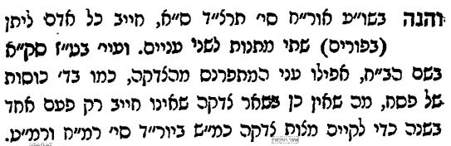 |    | 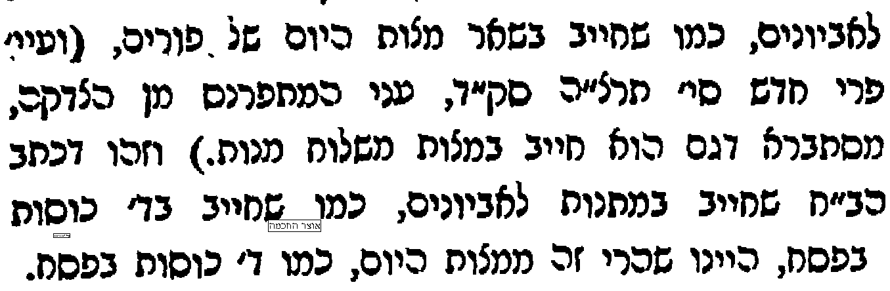
טו] לכאו' אפשר לבאר את שיטת הב"ח והמשנ"ב באופן אחר, דבאמת מתנות לאביונים זה כן נכלל בדיני צדקה, אלא שיש ענין גם לעני המתפרנס מן הצדקה לתת צדקה וכנ"ל.

לאיזה עני יתן העני צדקה
טז] שיטה 1 - עי' בספר החינוך [כרך ג] מצוה תע"ט ד"ה ואמרו זכרונם לברכה.
יז] שיטה 2- עי' רמב"ם ספר המצוות עשה קצ"ה. שים לב שחולק על החינוך. וצ"ב במאי פליגי.
יח] יתכן לבאר שהרמב"ם והחינוך נחלקו בחקירה הנ"ל [באות יא], החינוך סבר כצד 1, והרמב"ם סבר כצד 2, ודו"ק.

בענין דברה תורה כלשון בני אדם
יט] עי' תוס' ד"ה דברה תורה. ועי' תורת חיים ד"ה דברה תורה.

בענין משכנו שלא ברשות
כ] עי' תוס' רבינו פרץ ד"ה משכנו שלא ברשות. ועי' שיטה מקובצת ד"ה וה"ר יהונתן, וד"ה ובגליון.

בס"ד. ישיבת ברכת חיים, יום ראשון, ל' בשבט תשע"ג

.
63

בבא מציעא לא:
בענין שכר בטלה במשיב אבדה

______________________________________________________________________________________________
א] ב"מ ל: במשנה, מ"היה בטל מסלע" עד סוף המשנה, ורש"י.
ב] גמ' ב"מ לא: מ[נקודתיים] היה בטל מן הסלע" – עד "דבטל מינה" [נקודתיים], ורש"י.
עי' בריטב"א הישנים [הריטב"א השני בקובץ] ד"ה אם יש שם ב"ד.

נותן לו שכרו כפועל בטל – מהו אופן חישוב השכר
ג] שיטה 1 – עי' רש"י לא: ד"ה כפועל בטל.
ד] שיטה 2 – עי' רשב"א לא: ד"ה כפועל בטל [עד "ורש"י ז"ל לא פירש כן".
ה] שיטה 3 – עי' ריטב"א החדשים [הריטב"א הראשון בקובץ] לא: ד"ה ויש אומרים דאמרינן.

ביאור הטעם לאופן חישוב השכר
ו] יל"ע מה הטעם לצורת החישוב, לפי כל שיטה. עי' ברא"ש פרק ב' סי' כ"ח מ"אבל פריקה והשבת אבידה" – עד סוף הסימן.

מדוע אסור ליטול שכר עבודה מושלם על השבת האבידה
ז] מקור 1 - עי' בתוס' רבינו פרץ לא: ד"ה היה בטל מן הסלע.
ח] מקור 2 - עי' בטור יו"ד סי' של"ו סעיף ב', מקור מגמ' בכורות. להבנת דבריו, עי' בגמ' בכורות כט. מ"מתני' הנוטל שכרו" – עד "ואל תמכור". ולכאו' צ"ע, והרי הגמרא והפסוקים שם מדברים רק על לימוד תורה, ומה השייכות להשבת אבידה.

להלכה – מהו אופן חישוב השכר
ט] עי' שו"ע חו"מ סי' רסה סעיף א'. בדוק כפי איזו שיטת ראשונים נפסק מבין שלשת השיטות הנ"ל.

אם הבעלים רוצים לתת לו שכר מושלם האם מותר ליטול
י] עי' בספר חשוקי חמד להג"ר יצחק זילברשטיין שליט"א בסוגיתנו [מובא במסגרת].
חשוקי חמד
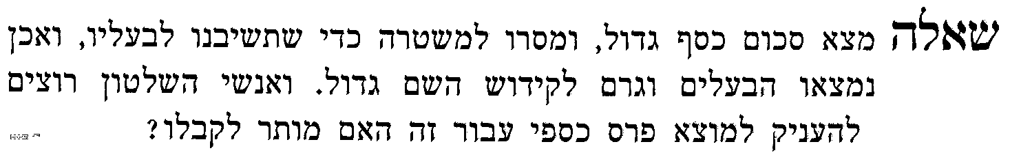       | 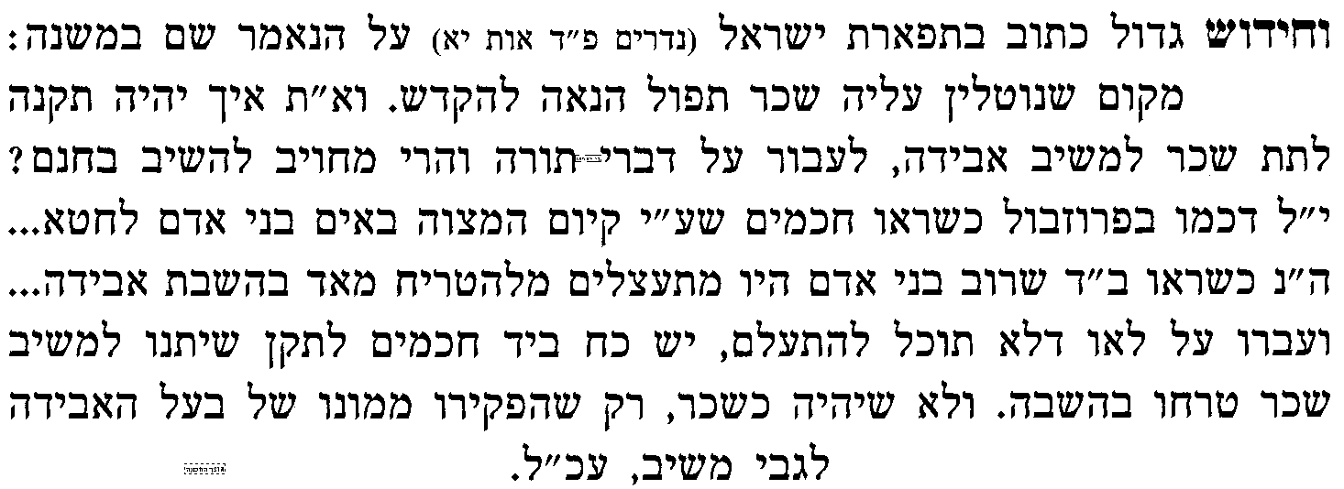  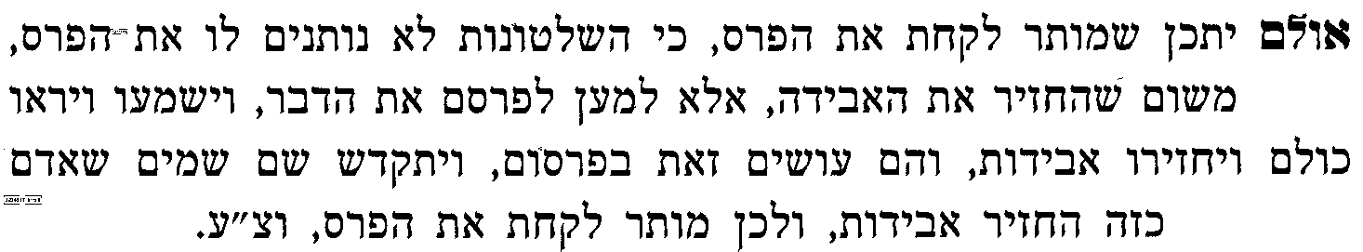
יא] הלכה למעשה - עי' בספר השבת אבידה כהלכה להג"ר יחזקאל פינהנדלר שליט"א פרק י'.
השבת אבידה כהלכה פרק י'
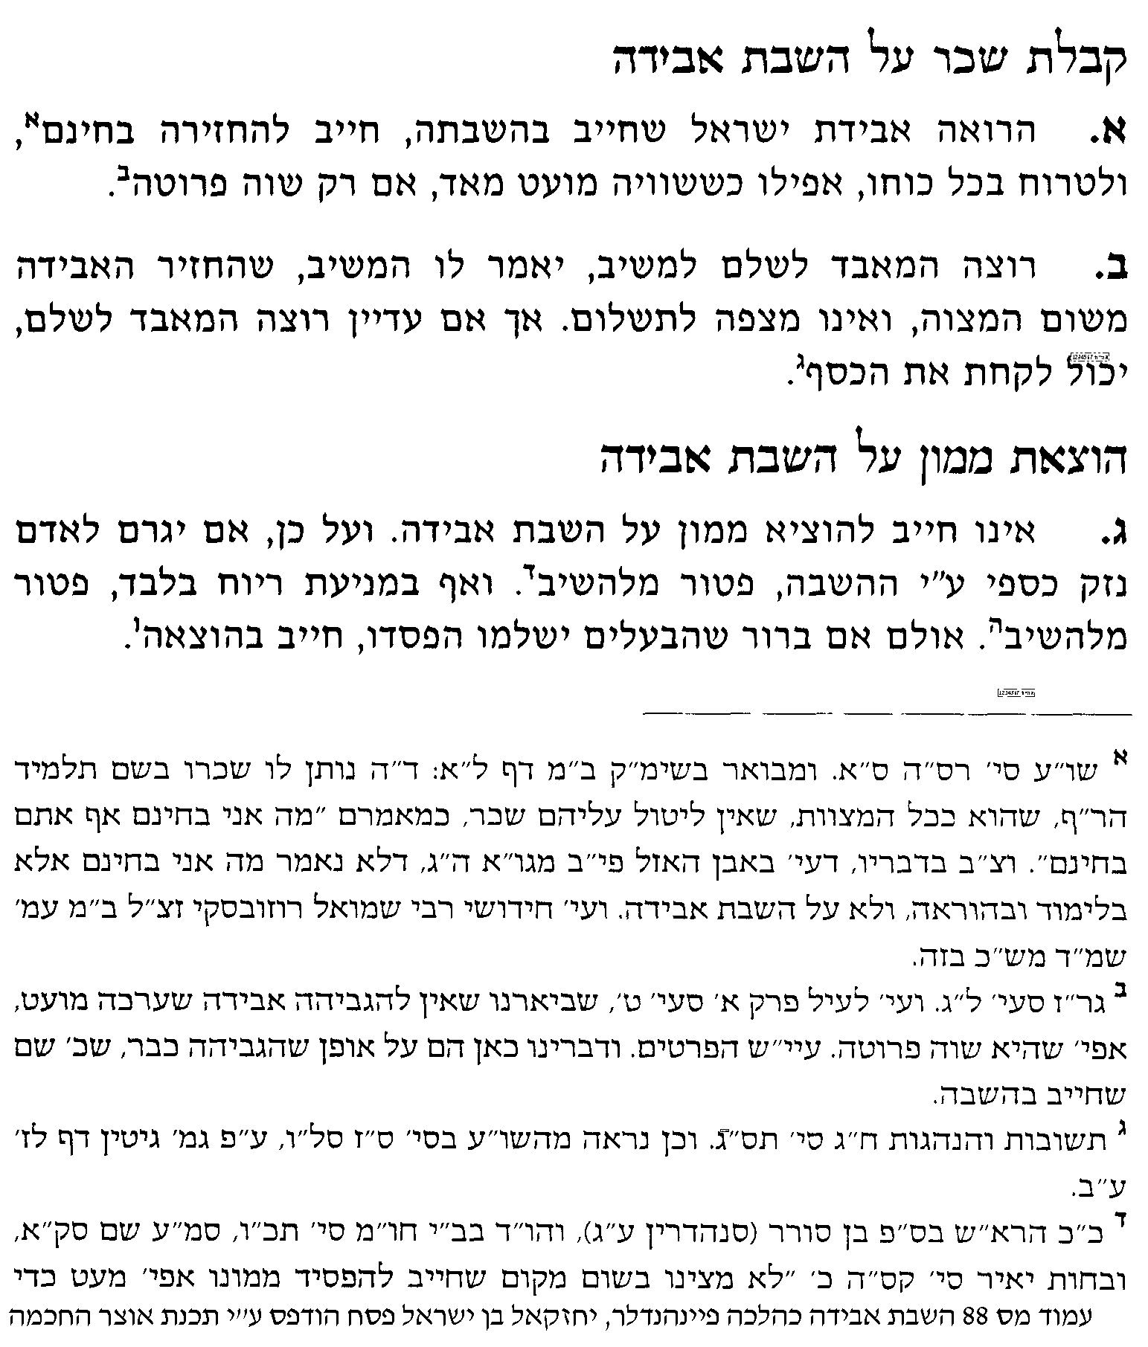 | 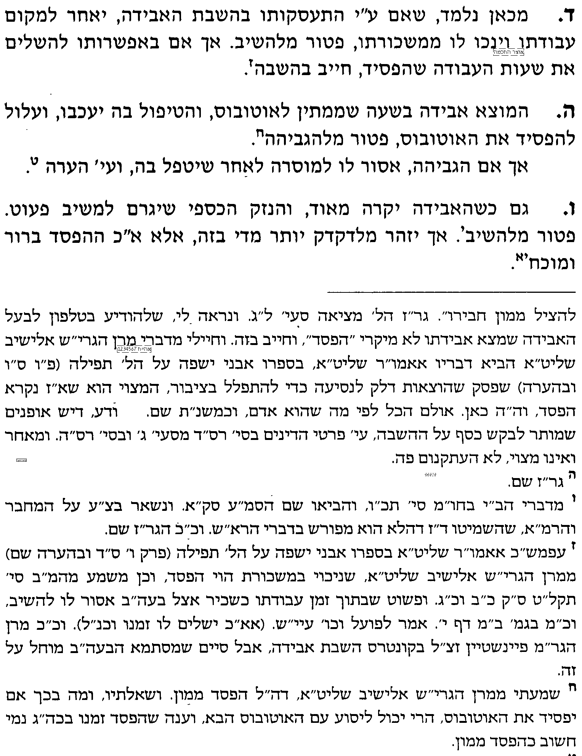

יב] עניני משיב אבידה ומבריח ארי - עי' תוספות לא: ד"ה אם יש שם בית דין.

בס"ד. ישיבת ברכת חיים, יום שלישי, ב' באדר תשע"ג

.
64

בבא מציעא לא:-לב.
בענין עזוב תעזוב "עמו", ועוד ענינים

______________________________________________________________________________________________
א] ב"מ לא: מ[3 שורות מלמטה] "אם יש שם בי"ד" – עד לב. [תחילת הרחבות] "בבית הקברות". ורש"י ותוס'.

"הלך וישב לו ואמר הואיל ועליך מצוה אם רצונך לפרוק פרוק פטור" – ביאור נפלא באריכות לשון הגמרא
ב] עי' בספר אבני קודש להגה"ק רבי נחום משאדיק זצ"ל בסוגיתנו [מובא במסגרת]
אבני קודש
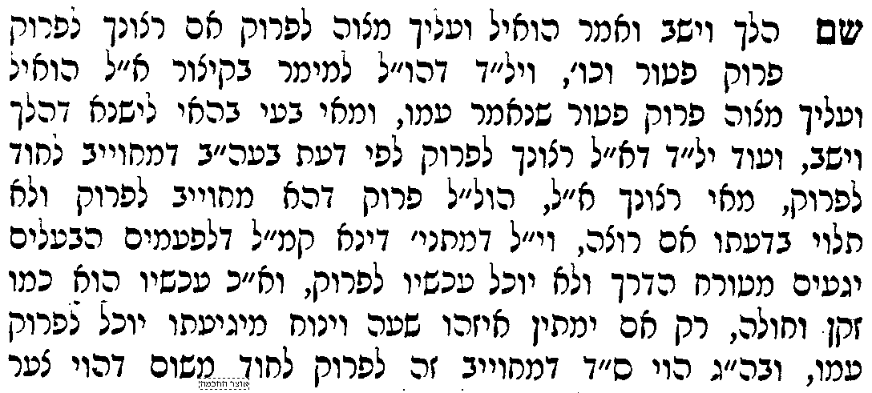 | 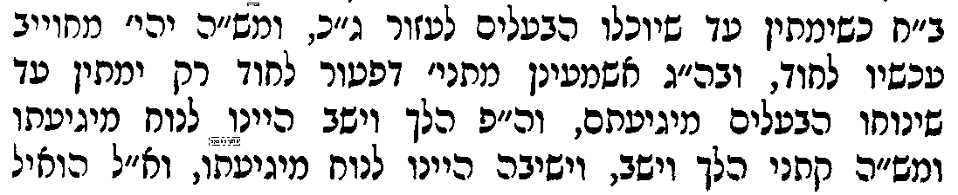  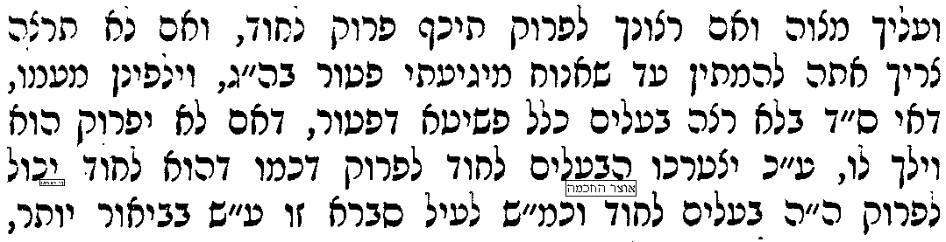

מדוע הייתי סבור שחייבים לעזור לאחד שלא רוצה לעזור לעצמו
=] עי' במאירי ד"ה הלך וישב לו.
ג] עי' בספר דבר יעקב בשם פרי יצחק מה שביאר בזה [מובא במסגרת].
דבר יעקב
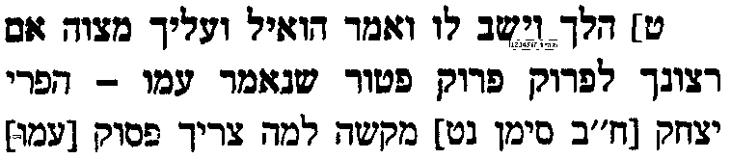  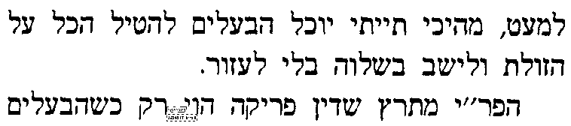 | 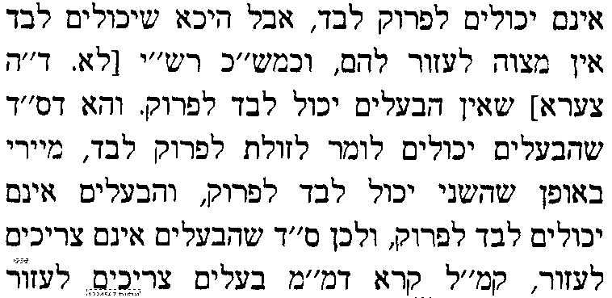 | 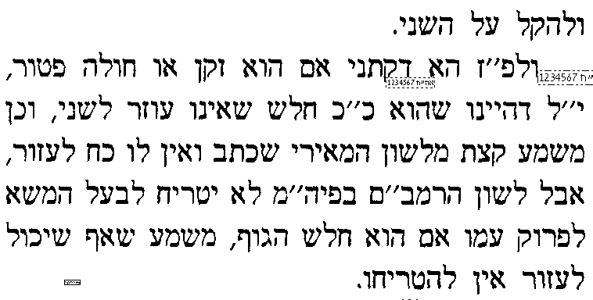

ד] עי' בספר חשוקי חמד להגר"י זילברשטיין שליט"א בסוגיתנו [מובא במסגרת]
חשוקי חמד
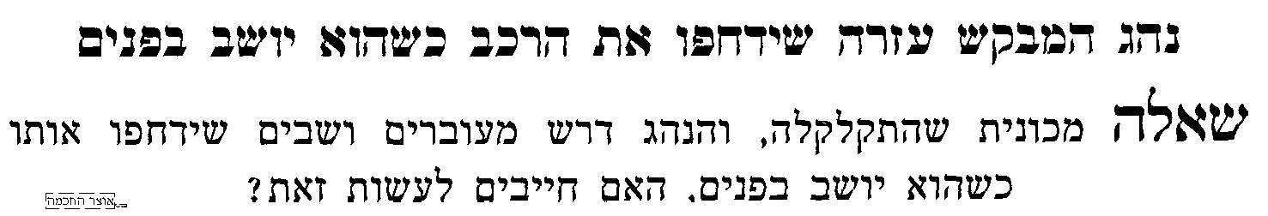  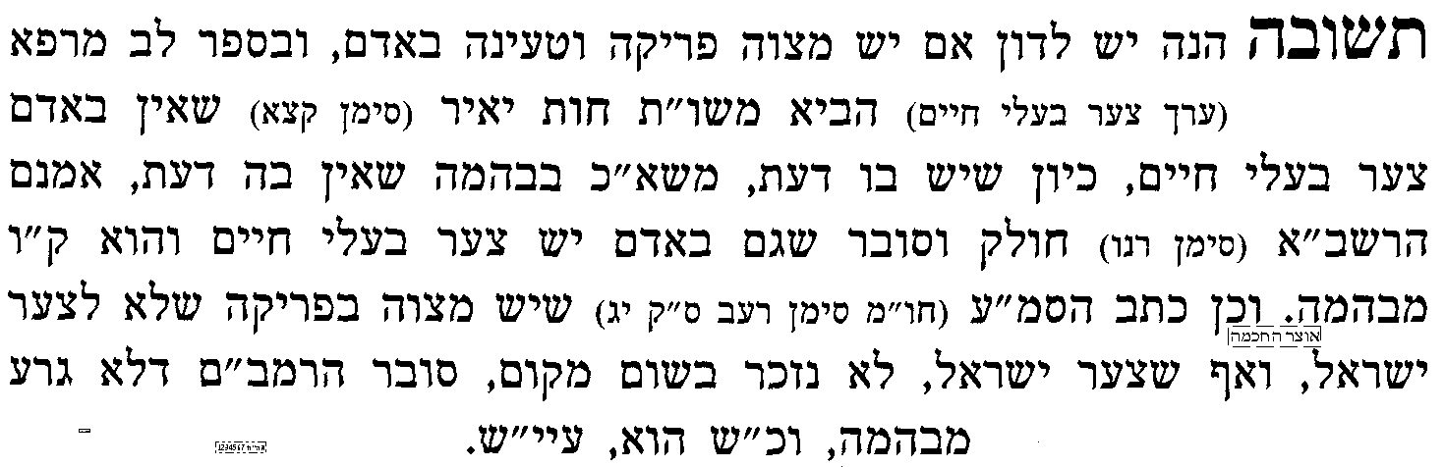 | 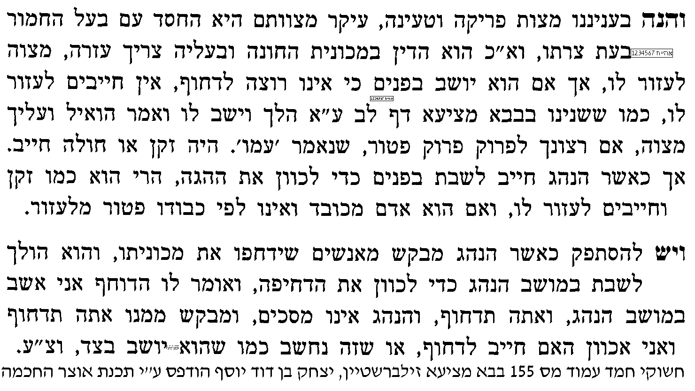

האם דין זה של "עמו" נאמר גם בשאר מצוות
=] יש לחקור, האם דין זה, שאם הנזקק לא רוצה לעזור לעצמו, אין אנו מחויבים לעזור לו, נאמר רק במצות פריקה וטעינה או גם בשאר מצוות שבין אדם לחבירו. ועי' בכלי יקר שמות פרק כ"ג פסוק ה'. ועדיין יל"ע.

הערה על אגדתא
ד] עי' בגמ' ב"ק צב: מ[שורה 8 מלמטה] "אמר ליה רבא לרבה בר מרי מנא הא מילתא דאמרי אינשי אי דלית דורא דלינא ואי לא לא דלינא אמר ליה דכתיב ויאמר אליה ברק אם תלכי עמי והלכתי ואם לא תלכי עמי לא אלך". והעיר בספר "שיח יצחק" להג"ר יצחק וייס זצ"ל [על התורה, בחידושי הש"ס בסופו], שלכאו' הגמ' היתה צריכה לציין מקור לדבר זה מן התורה, מן הדין של משנתנו, הלך וישב לו ואמר הואיל ועליך מצוה פטור שנאמר עמו. ונשאר בצ"ע.

במעשה דאיסור ורב ספרא
ו] עי' בריטב"א החדשים [הריטב"א הראשון בקובץ] ד"ה איסור ורב ספרא, וד"ה אזל רב ספרא, וד"ה אמר ליה מנא לך.
"אבל צריכה בית דין של הדיוטות" – מה הכוונה
ז] עי' בר"ן ד"ה אינה צריכה בית דין [עד "ואם תאמר וכיון דקיימא לן"].
בענין מצאה ברפת
ח] עי' בריטב"א החדשים [הריטב"א הראשון בקובץ] ד"ה אינה משמרת.
ט] עי' בטור חו"מ סי' רס"א סעיף ג', מ"מצא הבהמה ברפת" עד סוף הסימן.
י] עי' בשו"ע חו"מ סי' רס"א סעיף ג-ד. וצ"ב בהבנת מחלוקת השו"ע והרמ"א.
"והוא שעומדת תוך לתחום"
יא] כתב בדבר יעקב שלא נתבאר בשום מקום מהו שיעור "תחום" האמור כאן, וצ"ע. [ואולי הוא כמו תחום שבת אלפיים אמה].

בס"ד. ישיבת ברכת חיים, יום רביעי, ג' באדר תשע"ג

.
65

בבא מציעא לב.
בענין אמר לו אביו אל תחזיר

______________________________________________________________________________________________
א] ב"מ לב. מ[תחילת הרחבות] "בבית הקברות לא יטמא לה" – עד [תחילת הרחבות השניות] "דלא לשמע ליה" [נקודתיים], ורש"י ותוס'.
ב] עי' פני יהושע ד"ה בגמרא טעמא דכתב.

מדוע דוקא כאן
ג] לכאו' יל"ע, הרי הדין שאין לציית לאביו לעבור על איסור, הוא לא מיוחד למצות השבת אבידה אלא לכל התרי"ג מצוות, ומדוע בחרה המשנה לכתבו דוקא במצות השבת אבידה.

באיזה ציור היתה הו"א שישמע לאביו
ד] עי' רשב"א ד"ה יכול אמר לו אביו.

סלקא דעתך אמינא הואיל והוקש כיבוד אב ואם לכבודו של מקום
ה] עי' ריטב"א החדשים ד"ה סד"א הואיל.

אם בכל זאת שמע לאביו האם קיים מצוה
ו] עי' רמב"ם ספר נזיקין הלכות גזילה ואבדה פרק י"א הי"ט.
ז] ולכאו' צ"ע מדוע קיים מצות כיבוד אב, הרי הגמרא מביאה פסוק שבציור כזה אין מצות כיבוד אב.

אם התחיל כבר במצות כיבוד אב, האם יפסיק למצוה אחרת
ח] עי' ר"ן למסכת קידושין, דף יג: מדפי הרי"ף, ד"ה אבא אומר. [עד ד"ה שכל אותן שנים].
ט] ויל"ע בר"ן, האם כוונתו שאם התחיל בכיבוד אב פטור מהמצוה השניה, או שאם התחיל במצוה השניה פטור מכיבוד אב, או שכוונתו לשני הדברים האלו יחד.
י] ועי' חוט שני הלכות כיבוד אב ואם עמ' רצ"ו, ד"ה: ובחידושי הריטב"א, ואף שרבותינו, וכן מבואר.

להלכה
יא] עי' שו"ע סי' רס"ו סעיף ה' ובסמ"ע שם ס"ק ה', ובט"ז שם.
יב] עי' בספר משפט האבידה להג"ר מרדכי גרוס שליט"א סי' רס"ו סעיף ה' [מובא במסגרת]
משפט האבידה
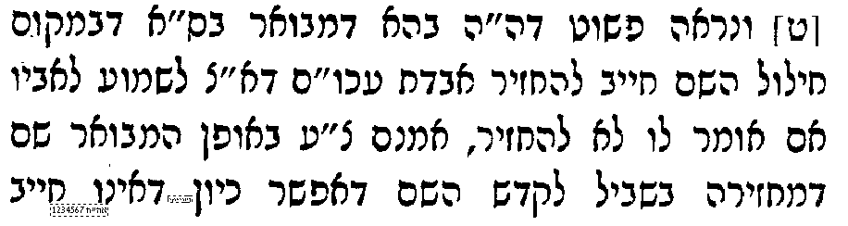 | 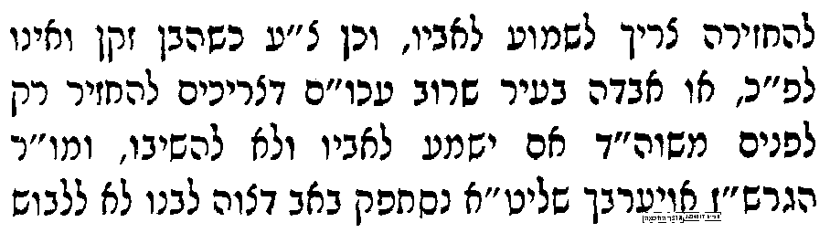 | 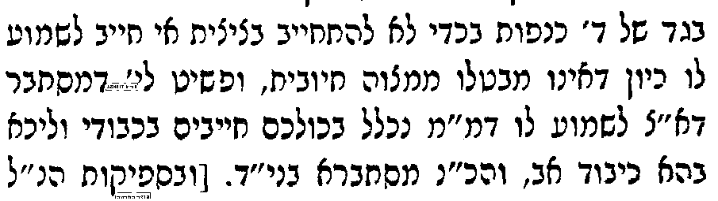

למעיינים - האם כיבוד אב ואם זה מצוה שבין אדם למקום או שבין אדם לחבירו
יג] עי' בשיעורי רבי דוד פוברסקי בסוגיתנו [מובא במסגרת]
שיעורי רבי דוד פוברסקי
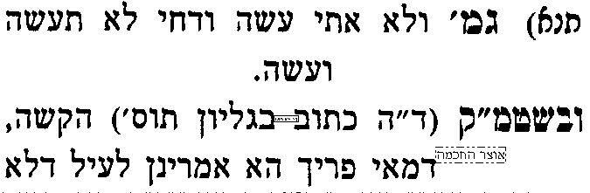  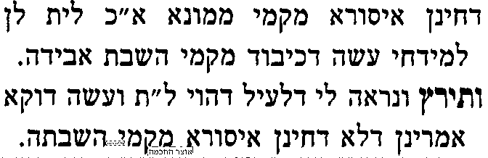 | 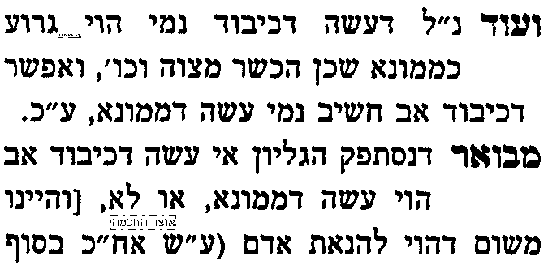   | 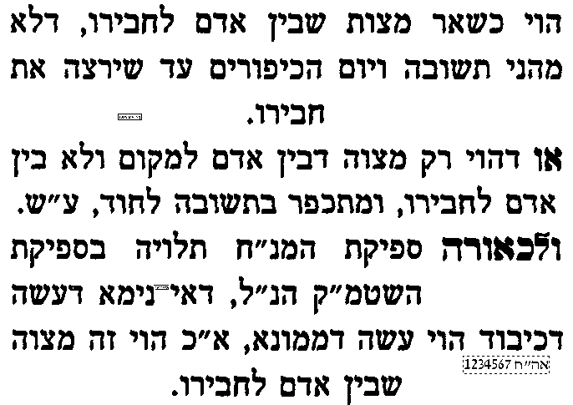

למעיינים - בענין עשה שאין שוה בכל
יד] עי' תוס' הרא"ש ד"ה סלקא דעתך אמינא, מ"ועוד קשה היכי סלקא דעתך" עד סוף הדיבור.
טו] עי' קובץ שיעורים להג"ר אלחנן וסרמן זצ"ל כתובות סי' קמד [מובא במסגרת]
קובץ שיעורים
(קמד) תוד"ה אי אמרה לא בעינא וכו' מיד כשצוה אב הוי עשה לעשות מצותו. והדברים סתומים, וז"ל שיטה, ב"מ ל"ב, דהתם כי אמרה לא בעינא ליכא להאי עשה כלל לגבי האי מאנס, אבל הכא אי אמר האב השתא לא בעינא, בשביל זה לא ביטל העשה עולמית, ואפשר שיתקיים תדיר בשאר דברים, ועוד אפילו כי אמר לא בעינא, שייר עשה דמ"מ מצוה הוא בכל דבר אפילו אמר לא בעינא עכ"ל הרא"ש וכונת תירוץ אחרון, דהא דמהניא מחילת האב הוא רק לענין שאם לא יכבדהו אין בזה ביטול מצוה, אבל מ"מ אם יכבדהו יקיים מצוה, אבל הכא אי אמרה לא בעינא אפילו אם ישאנה ע"י איזה פיתוי לא יקיים מצוה, וצ"ע מנ"ל הא מלתא, דאיכא קיום מצוה גם אחר מחילת האב, ולתירוץ ראשון נראה, דאם יאמר האב הנני מוחל על כבודי עולמית, לא מהניא לפטור את הבן לעולם, והיינו שתמיד יוכל האב לחזור בו, ולפי"ז מבואר, דהכא כי אמרה לא בעינא לא תוכל לחזור בה:

בס"ד. ישיבת ברכת חיים, יום חמישי, ד' באדר תשע"ג

.
66

בבא מציעא לב.
בענין פריקה בחינם טעינה בשכר

______________________________________________________________________________________________

א] גמ' ב"מ לב. מ[תחילת הרחבות השניות] "מצוה מן התורה לפרוק" – עד סוף העמוד, ורש"י.
ב] בביאור אופן הילפותא, עי' תוס' הרא"ש ד"ה פריקה בחנם.

מה הטעם שפריקה בחינם וטעינה בשכר
ג] עי' ברמב"ן ד"ה הא דאמרינן פריקה בחנם.

באיזה אופן אמרינן "פריקה בחינם טעינה בשכר"
ד] שיטה 1 - עי' ברא"ש פרק שני סי' כח.
ה] שיטה 2 - עי' בר"ן ד"ה הכי קאמר. וצ"ב במה נחלקו הרא"ש והר"ן.
ו] למעיינים: עי' מאירי ד"ה אבל לא לטעון. עי' פני יהושע ד"ה פריקה בחנם. עי' מנחת חינוך כרך א' מצוה פ' ס"ק ו' ד"ה ובש"ס, וד"ה ואל יקשה.

ז] נפקא מינה נוספת בין הרא"ש לר"ן - עי' בספר גידולי שמואל בסוגיתנו [מובא במסגרת].
גידולי שמואל
 |  |   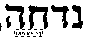

להלכה
ח] עי' שו"ע חו"מ סי' רעב סעיף ו', ובסמ"ע שם. יש לברר, האם השו"ע פסק כהרא"ש או כהר"ן.
ט] עי' בקובץ צהר כרך ז' מאמר הג"ר יוסף ליברמן שליט"א בעמ"ח ספר משנת יוסף, בענין פריקה וטעינה בזמננו [במסגרת].
קובץ צהר מאמר הג"ר יוסף ליברמן שליט"א
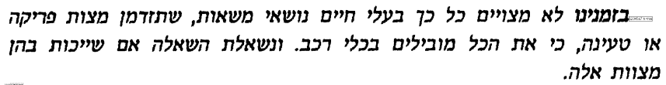  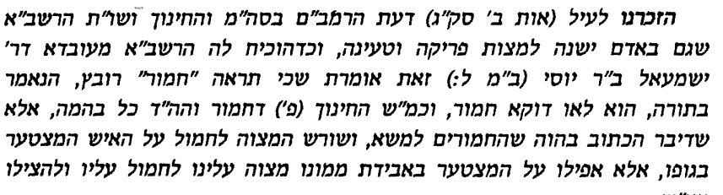  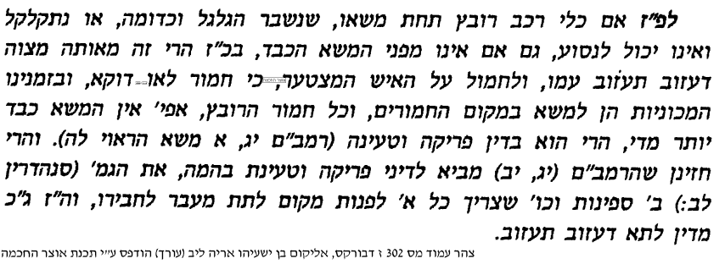  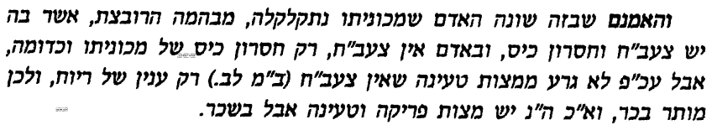  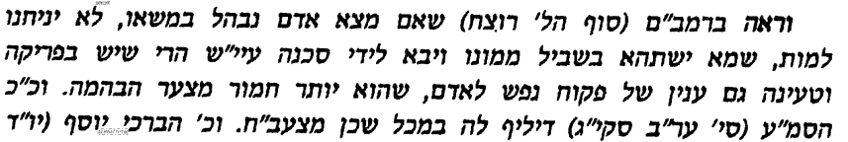 | 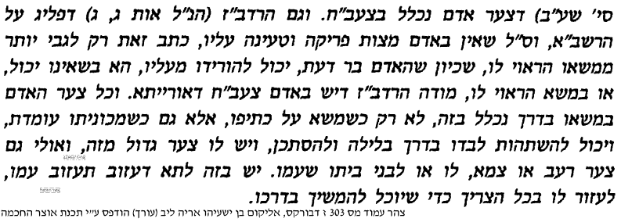    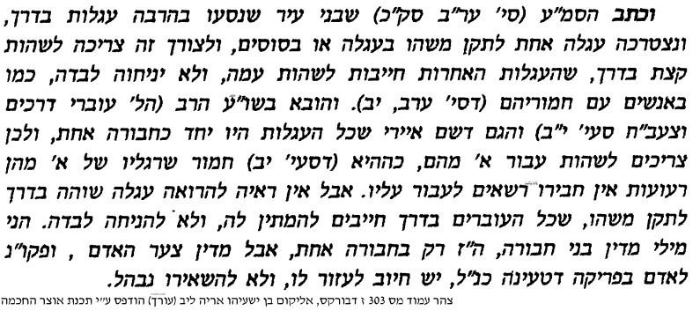  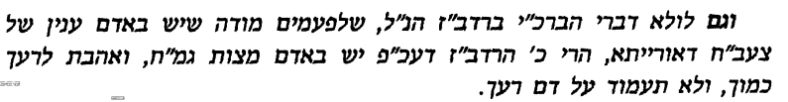  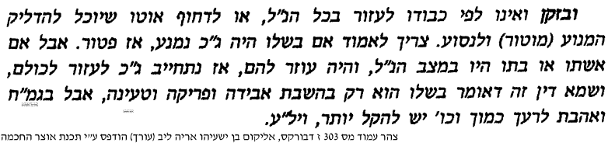

י] עי' בספר אילת השחר על התורה [דברים כב ד] למרן הגראי"ל שטיינמן שליט"א, שדן בכמה ענינים [מובא במסגרת]
אילת השחר על התורה
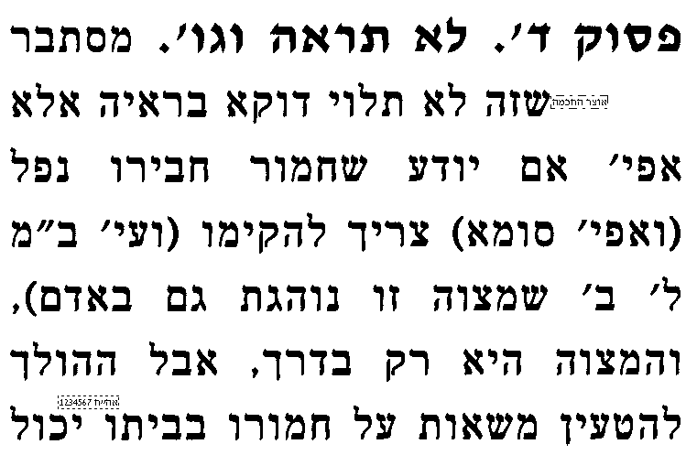 | 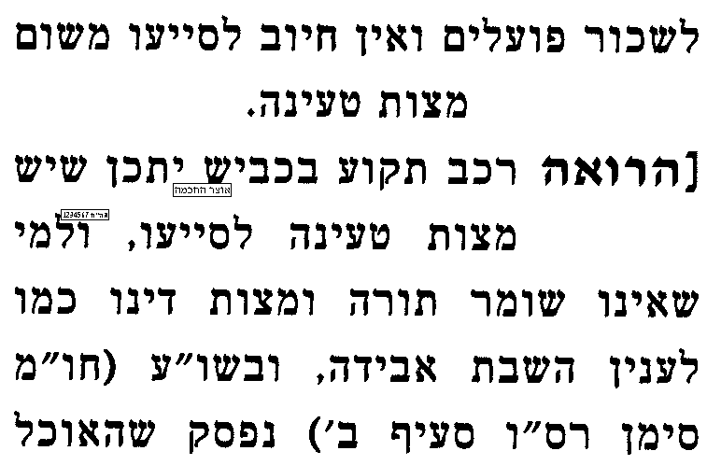 | 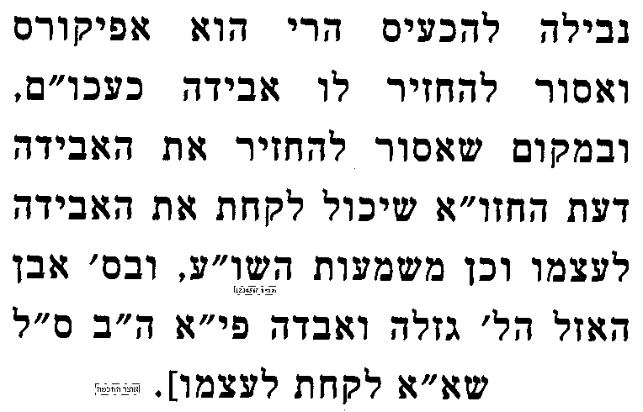

בס"ד. ישיבת ברכת חיים, יום ראשון, ז' באדר תשע"ג

.
67

בבא מציעא לב:
בענין צער בעלי חיים דאורייתא

______________________________________________________________________________________________

א] גמ' ב"מ לב. שורה אחרונה "אמר רבא" – עד "ורבנן סברי לא דרשינן תחת משאו", ורש"י.

איפה כתוב בתורה איסור צער בעלי חיים
ב] 1 - עי' בתוס' רבינו פרץ ד"ה בהמת גוי [בעיקר בשורה האחרונה].
ג] 2 - עי' במאירי ד"ה ממה שראינו [עד "שור בדישו"].
ד] 3 – בחתם סופר בסוגיתנו הביא בשם הלבוש או"ח סי' ש"ה סעיף י"ח דהמקור לאיסור צער בעלי חיים הוא מקרא ד"עזוב תעזוב עמו", דהיינו מכך שהתורה ציוותה על מצות פריקה.
ה] 4 - עי' ברמב"ם מורה נבוכים חלק ג' פרק יז [מובא במסגרת]
רמב"ם מורה נבוכים חלק ג' פרק יז
אבל אמרם צער בעלי חיים דאורייתא ממה שנאמר [במדבר כב לב] על מה הכית את אתנך, הנה זה על דרך הבאת השלמות לנו כדי שלא נתנהג במדות האכזריות, ולא נצער לבטלה ללא תועלת, אלא נפעל בעדינות ורחמנות ואפילו באי זה בעל חיים שיזדמן, אלא לעת הצורך, "כי תאוה נפשך לאכול בשר" - לא שנשחט על דרך האכזריות או השחוק.
ו] 5 - עי' חידושי חתם סופר בסוגיתנו [מובא במסגרת]
חתם סופר
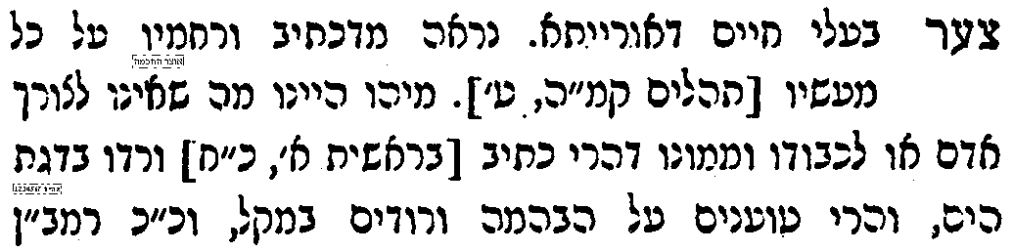 | 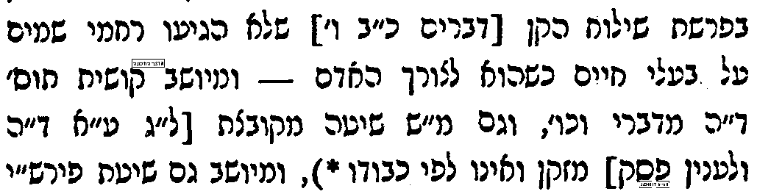

הערות והארות על השיטות הנ"ל
ז] לכאו' יש ראיה לחתם סופר מהגמ' לקמן ב"מ פה. שרבי אמר לשפחתו לא לזרוק החולדות משום ורחמיו על כל מעשיו.
ח] לכאו' יל"ע על שיטת הלבוש, איך ניתן ללמוד ממצות פריקה את צער בעלי חיים, הרי יש לדחות שזה בגלל צער האדם.
ט] לפי המורה נבוכים לכאו' יש להוכיח שגם גוי מצווה על מצות צער בעלי חיים. וצ"ע דהא אינו משבע מצוות בני נחח.

צער בעלי חיים בשבת
י] עי' בגמ' שבת קכח: מ"גמ' אמר רב יהודה אמר רב" עד "ודחי דרבנן" [נקודתיים].
יא] עי' אור שמח על הרמב"ם הלכות שבת פרק כ"ה הלכה כ"ו [מובא במסגרת]
אור שמח
הנה הגמרא מסיק סבר צער בעלי חיים דאורייתא ואתי דאוריתא ודחי דרבנן וכפי הנראה שיטת הרמב"ם בפרק י"ג מהלכות רוצח גבי בהמת עובד כוכבים דפטור מפריקה, על כרחך דסבר צער בעלי חיים דרבנן וכן כתב הגר"א סימן ער"ב יעויין שם אלא דסובר רבינו דכוונת הגמרא כאן בשבת הוא ענין מושאל והכונה היא דלענין שבת חזינן דרחמנא קפדה רק על בעלי חיים שישבותו וינוחו שורך וחמורך וכל בהמתך משום דאית בהו הרגשת צער מלאכה ורצתה רחמנא שבשבת קודש להוראת חדוש העולם וההשגחה ינוחו ויתענגו כל בעלי נפש חיים בעלי ההרגשה וכיון דרואין אנו שהתורה חששה לנפש החי בשבת באופן שהוא מצטער שינוח בשבת וכמו שדריש במכילתא יכול לא יניחנו תולש כו' תלמוד לומר למען ינוח ואין זה נוח אלא צער [הביאו' תו' קכ"ב] לכן לא גזרו חכמים איסורי דידהו כמו מבטל כלי מהיכנו בשבת משום צער בעלי חיים.
יב] עי' בספר לבוש או"ח סי' ש"ה סעיף י"ח [מובא במסגרת]
לבוש
   | 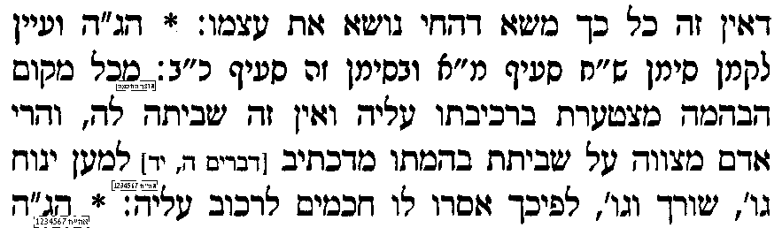

בענין צער בעלי חיים לצורך האדם
יג] עי' בתוס' ד"ה מדברי שניהם. [מה שציינו תוס' הפסוק את סוסיהם תעקר, עי' מקורו ביהושע יא ו', ועי' ברד"ק שם]
יד] עי' בר"ן לג. ד"ה ואם תאמר וכיון דצער בעלי חיים דאורייתא.
טו] למעיינים: עי' בחתם סופר [המצוטט לעיל] בסוף דבריו, שהעיר דלפי היסוד של הר"ן מיושב קושית תוס', וצ"ע על תוס' מדוע לא תירצו כן.
טז] ועי' רש"ש על התוס'.

יז] למעיינים עי' תוס' ד"ה מי לא עסקינן, וד"ה מכלל.

בס"ד. ישיבת ברכת חיים, יום שני, ח' באדר תשע"ג

.
68

בבא מציעא לב:
בענין צער בעלי חיים דאורייתא [ב]

______________________________________________________________________________________________

א] ב"מ לב: [שורה 10] "תדע דצער בעלי חיים דאורייתא" – עד [שורה 5 מלמטה] "ת"ש אוהב לפרוק". ורש"י ותוס'.

"היה עליו יתר על משאו" – האם הבעלים עבר על איסור צער בעלי חיים [וחידושים נוספים בעניני צער בעלי חיים]
ב] עי' ספר חסידים סי' תרס"ו [מובא במסגרת]
ספר חסידים סי' תרס"ו
כל מעשה גרמות שאדם גורם צער לחבירו, נענש, ואף אם יעשה צער על חנם לבהמה, כגון שמשים עליה משאוי יותר מאשר יכולה לשאת, ואינה יכולה ללכת ומכה אותה, עתיד ליתן את הדין, שהרי צער בע"ח דאורייתא. כתיב בענין בלעם (במדבר כב לב) על מה הכית [את] אתונך, וכנגד שאמר לו יש חרב בידי כי עתה הרגתיך (שם שם כט), לכן נהרג בחרב. ואנה הוזהר, שהרי בבני נח לא מצינו ורדו. לאדם שלא הותר לו בשר תאוה נתנה לו רדייה, אבל לבני נח שהתיר להם בשר תאוה, לא נתנה לו רדייה. ד"א למה מן הדין אין לרדות בעבדים ובהמות כשאינם פושעים ואין להטריחם על חנם, אלא בערב שבת ובעי"ט כדי להכניסם מבעוד יום לביתו, כתיב [דכתיב] (דברים יג יח) ונתן לך רחמים ורחמך, ר' יהודא אומר משום רבן גמליאל הרי הוא אומר ונתן לך רחמים ורחמך הרי סימן זה מסור בידך, כל זמן שאתה רחמן ירחמו עליך:

ג] עי' בתרומת הדשן פסקים וכתבים סי' קה [מובא במסגרת].
תרומת הדשן פסקים וכתבים סימן קה
אם למרוט נוצות לאווזות חיים, אי דומה לגיזת כבשים או אי הוו צער בעלי חיים? גם לחתוך לשון העוף כדי שידבר, ואזנים וזנב מכלב כדי ליפותו, נראין הדברים דאין אסור משום צער בעלי חיים אם הוא עושה לצורכיו ולתשמישיו. דלא נבראו כל הבריות רק לשמש את האדם, כדאיתא פרק בתרא דקידושין (פב.). ותדע דבפרק ב' דב"מ (לו.) חשיב פריקה צער בעלי חיים, ואם כן היאך מותר משא כבד על בהמתו להוליכו ממקום למקום הא איכא צער בעלי חיים? וכי תימא אין הכי נמי, הא אמרינן התם דרבנן דרבי יוסי הגלילי סברו דאפילו תחת משאו שאין יכול לעמוד בו חייב לפרוק, וכי ברשיעי עסקינן? ואמרינן נמי פרק שמונה שרצים (שבת קי:) דאמר ר' יוסי הרוצה שיסתרס תרנגולו יטול לכרבלתו, והשתא תיפוק ליה דאסור משום צער בעלי חיים. ואמרינן נמי פ' אין דורשין (חגיגה יד:) אמרו ליה לבן זומא מהו לסרוסי כלבא? משמע הלשון דלכתחילה קבעו, והשתא תוכל לומר דמשום צער בעלי חיים מותר. ואל תשיבני מהא דאמרינן פ"ק דחולין (דף ז:) מהא דר' פנחס בן יאיר עקרינא להו איכא צער בעלי חיים. דהתם לא קעבד לתשמישו וליפותו אלא כדי שלא יזיקו, וההיא היזיקא לא שכיחא כל כך, דמסתמא רבינו הקדוש לא הוה מגדל מזיק תוך ביתו כדתניא שילהי פ"ק דב"ק (טו:) מנין שלא יגדל אדם כלב כו' ת"ל לא תשים דמים בביתך. אלא דרבי פנחס בן יאיר מתוך רוב חסידותו הוה קפיד. ומתוך הלין ראיות הוה נראה קצת דליכא איסור בכהאי גוונא, אלא שהעולם נזהרים ונמנעים, ואפשר הטעם לפי שאינו רוצה העולם [לנהוג] מדות אכזריות נגד הבריות, שיראים דילמא יקבלו עונש על ככה. כדאשכחן פ' הפועלים (ב"מ פה .) גבי רבינו הקדוש בההוא עגלא דתלא לרישה בכנפיה, דרבי אמר זיל לכך נוצרת. ואע"ג דהיתר גמור הוא לשחוט העגל לאכילתו, אפילו הכי נענש וקבל יסורין על ככה. אחר כך הגידו לי שנמצא כן בפסקי ר"י בפ"ק, ועוד דליכא איסור צער בעלי חיים אא"כ דאין לו ריוח והיינו דלעיל.

בענין צער בעלי חיים דרבנן
ד] עי' בתוס' ד"ה מכלל דת"ק, שכתבו וז"ל: וי"ל דכל הסוגיא מוכחת דאי צער בעלי חיים לאו דאורייתא אינו חייב לסייעו אפילו בשכר" וכו'. וצ"ב מדוע באמת אם צער בעלי חיים דרבנן אינו חייב לסייע לו, הרי סוף סוף זה איסור דרבנן.
ה] ועי' בתוס' הרא"ש ד"ה מכלל, שכתב וז"ל: וי"ל דאי צער בעלי חיים דרבנן לא הטריחו חכמים בבהמות אחרים אפילו בשכר, עכ"ל. משמע דאם זה מדרבנן, לא חייבו חכמים אלא בבהמת עצמו. וצ"ב הטעם.
ו] ועי' במנחת חינוך מצוה פ' ס"ק י' שביאר באופן נוסף.

"כי איתיה למריה בהדיה עבד גביה בחנם וכי ליתיה למריה בהדיה עבד גביה בשכר"
ז] יל"ע אם הבעלים הלך וישב לו, וגם מסרב לתת שכר למסייע, האם בכל זאת מחויב הוא לפרוק בחינם משום צער בע"ח.
ח] שיטה 1 - עי' רש"י ד"ה עביד גביה.
ט] שיטה 2 - עי' ברא"ש פרק שני סימן ל' מתחילת הסימן – עד "שכר יכול לקבלו".
י] עי' במחנה אפרים הלכות שכירות סי' יז [מובא במסגרת]
מחנה אפרים הלכות שכירות סי' יז
ובפרק אלו מציאות פריך ואי סלקא דעתך צער בעלי חיים דאורייתא מה לי איתיה למריה בהדיה, ומה לי כי ליתיה למריה בהדיה, ומשני לעולם צער בעלי חיים דאורייתא ואמר רחמנא כי איתיה למריה בהדיה עביד גביה בחנם, וכי ליתיה למריה בהדיה עביד גביה בשכר. וכתב הרא"ש ז"ל ונפקא מינה שאם נותן לו שכר יכול לקבלו, ע"כ. משמע מדבריו דאע"ג דכהאי גוונא לא הוי שכר מצוה ושרי ליטול אם נותן לו, אפילו הכי לא מצי להוציא שכרו בעל כרחו של בעל הבהמה, ולכאורה קשה עליו דאמאי לא יטול ממנו שכרו בעל כרחו, כיון דהוי בריא היזקא תו לא חשיב מבריח ארי וכמו שכתבו התוס' והרא"ש בפרק הכונס, וכן נראה גם כן מפירוש רש"י ז"ל שם בפרק אלו מציאות דהרי זה פורק וחוזר ונוטל שכרו בעל כרחו של בעל הבית, ואפשר דס"ל להרא"ש ז"ל דפריקה שאני דכיון דמחוייב הוא לפרוק בעל כרחו משום צער בעלי חיים, מדינא לית ליה אגרא, כיון דמתחלה לא מצי לאתנויי לומר אם לא תתן לי שכרי לא אפרוק וכמ"ש הסמ"ע, יעו"ש.

בבהמת גוי מדוע לא הורו לישראל לעזור משום איבה
יא] עי' ברשב"א ד"ה ואי אמרת צער בע"ח.
יב] עי' בתוס' הרא"ש ד"ה אי הכי.

בענין איסור הנאה מיין נסך
יג] עי' תוס' הרא"ש ד"ה אלא אי אמרת.

להלכה
יד] עי' בשו"ע חו"מ סי' ערב סעיף ח-ט, ובסמ"ע שם.

בס"ד. ישיבת ברכת חיים, יום שלישי, ט' באדר תשע"ג

.
69

בבא מציעא לב:
בענין אוהב ושונא בפריקה וטעינה

______________________________________________________________________________________________
א] ב"מ לב: [שורה 5 מלמטה] "ת"ש אוהב לפרוק" – עד סוף העמוד. ורש"י, ותוס' ד"ה לכוף וד"ה מה לי.

"אפילו הכי כדי לכוף את יצרו עדיף" – ביאור הענין
ב] עי' בספר דרכי דוד בסוגיתנו [מובא במסגרת]
דרכי דוד
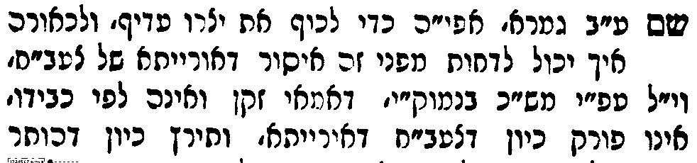 | 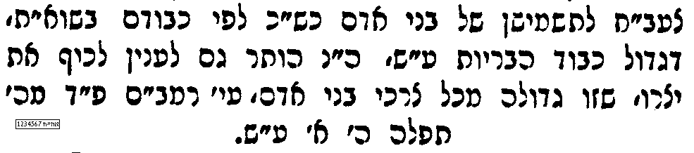

באיזה שונא מדברת סוגיתנו
ג] עי' בגמ' פסחים קיג: מ"שלשה הקדוש ברוך הוא שונאן" – עד "יראת ה' שנאת רע", ובתוס' שם ד"ה שראה בו.
ד] עי' בריטב"א החדשים [הריטב"א הראשון בקובץ] בסוגיתנו ד"ה תא שמע אוהבו.
ה] עי' בריטב"א הישנים [השני בקובץ] ד"ה ת"ש אוהבו. שים לב שהריטב"א מחדש פשט בסוגיא דלא ככל הראשונים.

ברמב"ם
ו] עי' ברמב"ם ספר נזיקין הלכות רוצח פרק י"ג הלכה י"ד.
ז] ועי' בספר ציונים והערות מה שהעיר על הרמב"ם [מובא במסגרת]
ציונים והערות להג"ר אבינועם פלרברבאום שליט"א
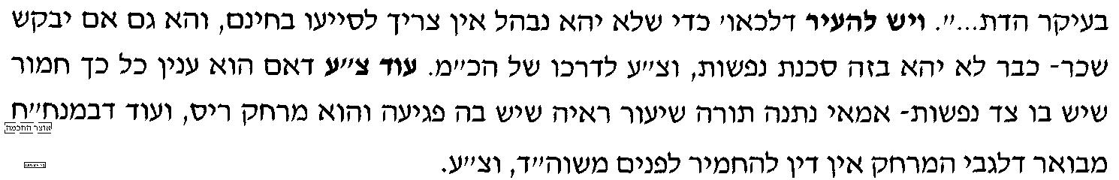

לשנוא חוטא גם ממניעים אישיים
ח] עי' בחשוקי חמד בסוגיתנו להגר"י זילברשטיין שליט"א [מובא במסגרת]
חשוקי חמד
  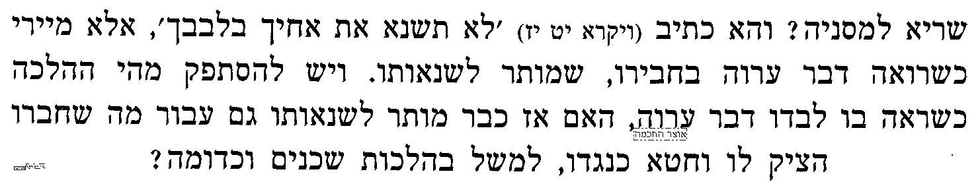  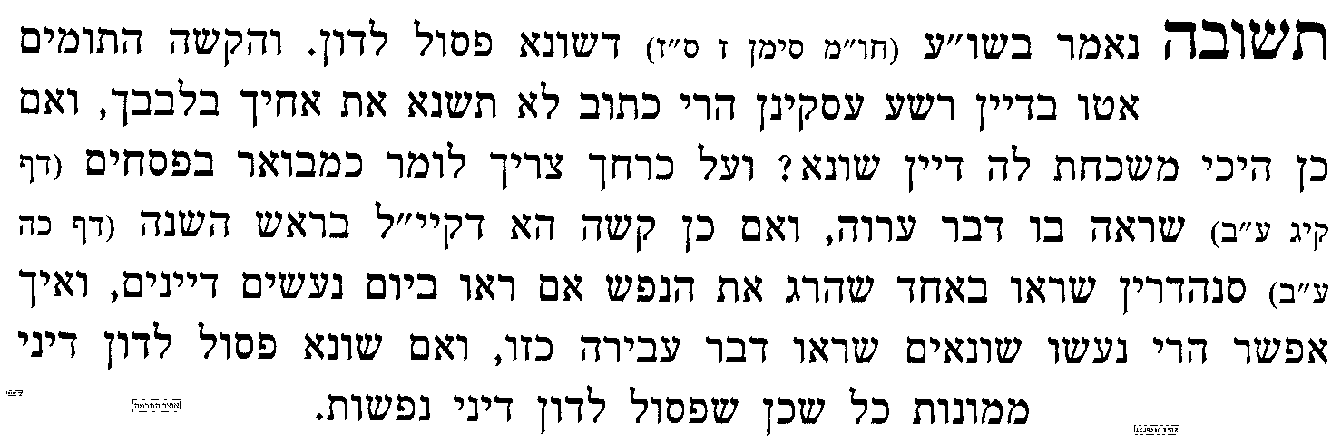  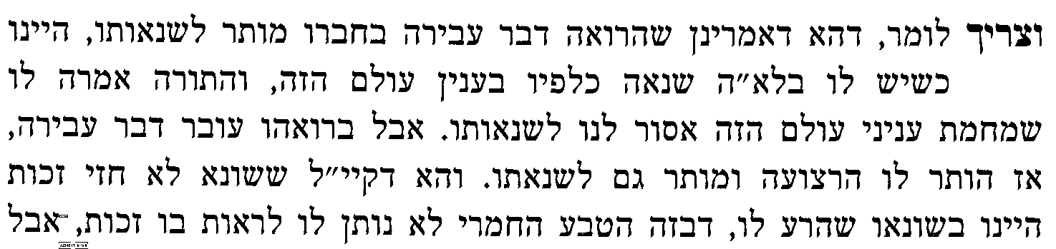 | 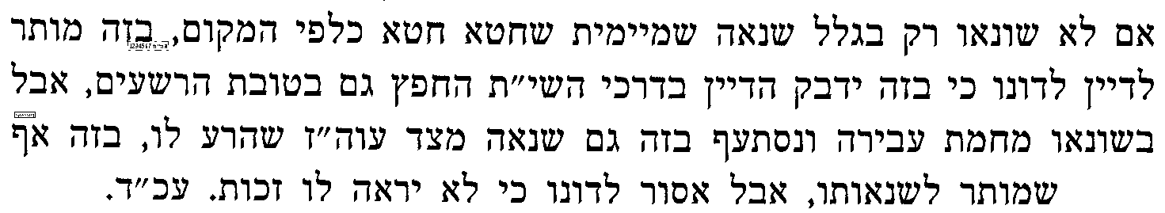    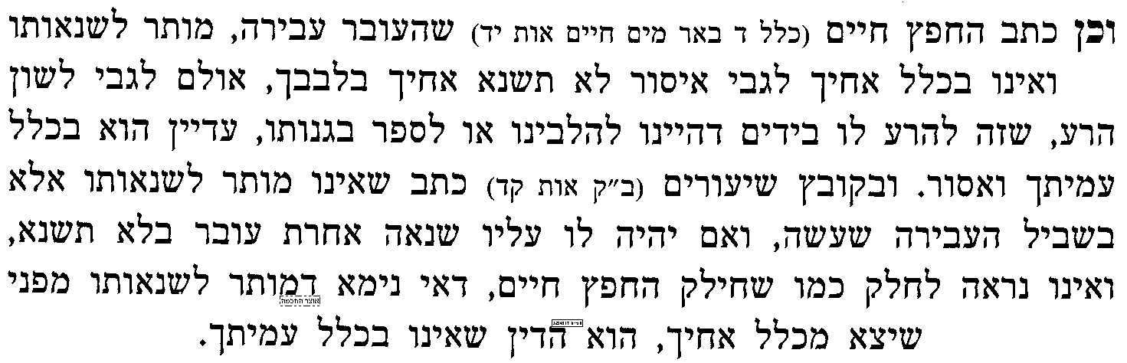    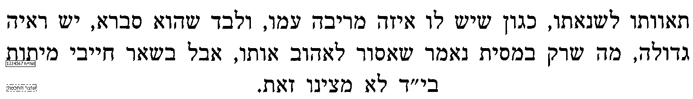
ט] ולכאו' צל"ע בדברי התומים, איך יתכן שמותר לערב שנאה אישית בדבר.

להלכה
י] עי' בשו"ע חו"מ סי' ער"ב סעיף י' וברמ"א שם ובסמ"ע שם.
יא] עי' בספר פסקי תשובות חלק ב' עמ' ש"כ סעיף י'.

האם ההלכה ש"שונא" עדיף נאמרה גם במקומות אחרים מלבד פריקה וטעינה
יב] עי' בתורה שמות פרק כג פסוק ד שכתוב "אויבך".
יג] עי' בספר אבן הטוען בסוגיתנו [במסגרת]
 | אבן הטוען
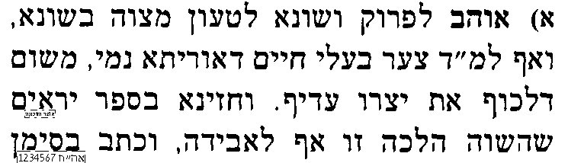 | 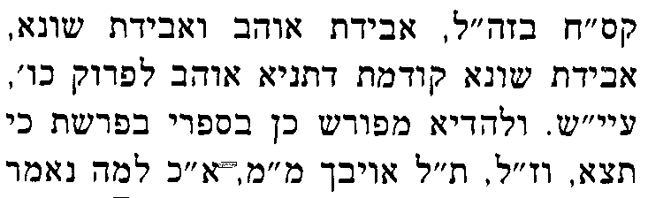 | 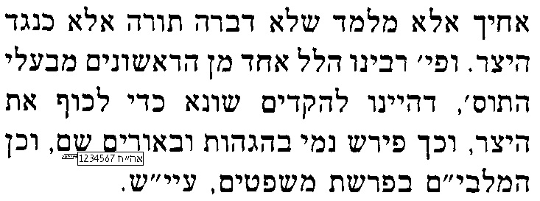
יד] עי' בספר אהבת חסד להחפץ חיים זצ"ל, פרק רביעי סעיף ג', ובנתיב החסד ס"ק ב'.

בס"ד. ישיבת ברכת חיים, יום רביעי, י' באדר תשע"ג

.
70

בבא מציעא לג.
עוד בענין צער בע"ח פריקה וטעינה

______________________________________________________________________________________________
א] ב"מ לב: [שורה אחרונה] "תא שמע" – עד לג. "מתני'". ורש"י ותוס'.

רובץ ולא רבצן
ב] עי' רש"י ולא רבצן. ועי' רשב"א ד"ה ירושלמי, שהקשה סתירה שכאן כתוב רובץ ולא רבצן ולעיל כתוב אפילו מאה פעמים.

"רובץ ולא עומד"
ג] עי' באבן הטוען בסוגיתנו שהביא ב' פירושים בזה [מובא במסגרת]
 | אבן הטוען
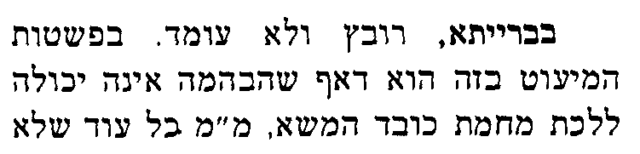   | 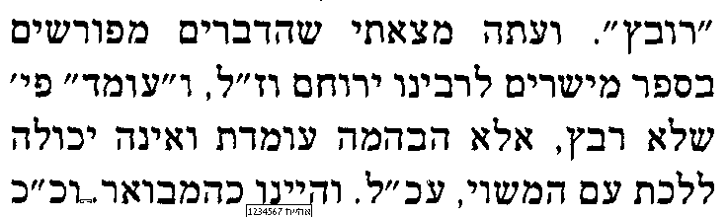 | 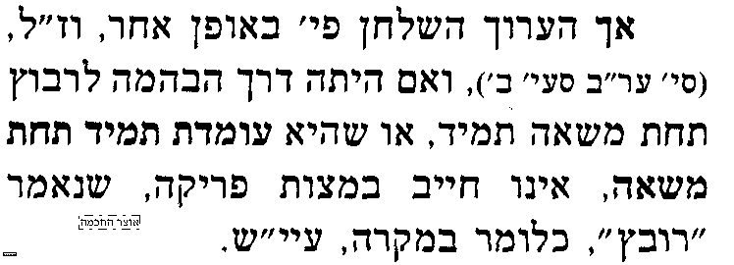

ג] ומדדה עמו עד פרסה - עי' מנחת חינוך מצוה פ' סעיף ט"ו.

כי תראה וכי תפגע
ד] עי' בריטב"א הישנים [הריטב"א השני בקובץ] ד"ה כי תראה.
ה] עי' במנחת חינוך [כרך א'] מצוה פ' ס"ק א' ד"ה ויתר. ולכאו' צ"ע למה לא יהיה מצוה לפנים משורת הדין מרחוק, וצ"ע.

האם כשיש פטור של "רבצן" ושל "מרחוק" יש מכל מקום חיוב משום צער בעלי חיים
ו] ועי' במנחת חינוך [כרך א'] מצוה פ' ס"ק א' ד"ה ונראה.
ז] ועי' עוד בטור סי' רע"ב אות ה' "אפילו היה עליו יותר" וכו'. ובב"ח שם ד"ה ומ"ש אבל אם היה.
ח] ולכאו' צ"ע איך יהיה צער בעלי חיים יותר חמור מצער הבעלים.

האם חיוב פריקה וטעינה הוא רק "בדרך"
ט] לשון התורה (דברים כב ד) לא תראה את חמור אחיך או שורו נפלים "בדרך" והתעלמת מהם הקם תקים עמו.
י] שיטה 1 - עי' בספר אבן הטוען בסוגיתנו בשם ספרי ואברבנאל [מובא במסגרת]
אבן הטוען
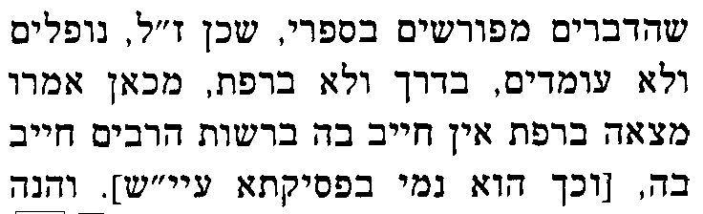 |  | 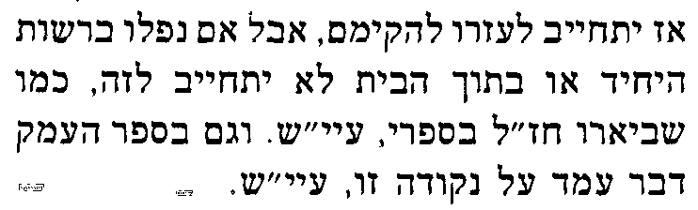
יא] שיטה 2 – עי' בספר החינוך [כרך ג'] תחילת מצוה תקמ"א, דמשמע שהחיוב לא רק בדרך. וצ"ע הרי בתורה כתוב "בדרך".

האם ראייה מרחוק נחשבת לראייה לכל דיני התורה
יב] עי' בספר חשוקי חמד להג"ר יצחק זילברשטיין שליט"א [מובא במסגרת]
חשוקי חמד
  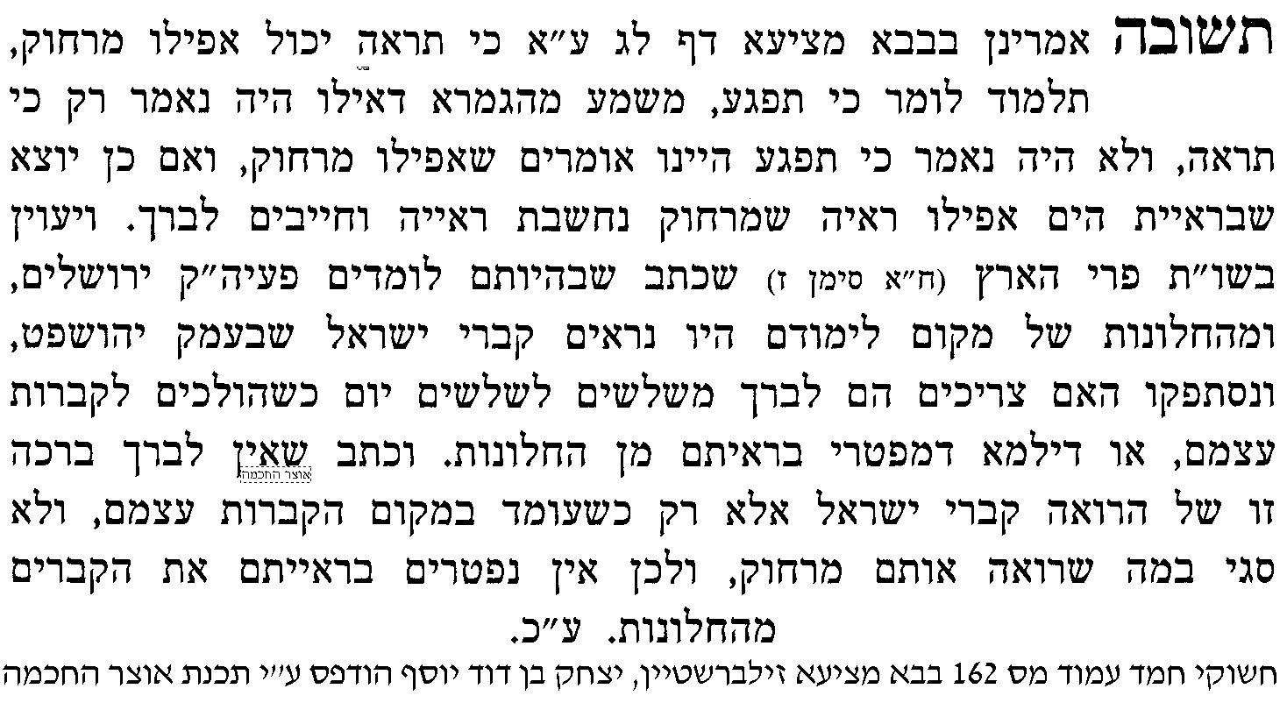  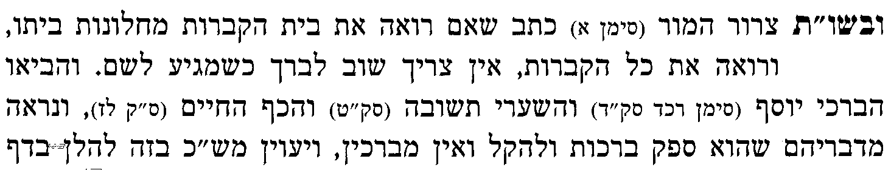   | 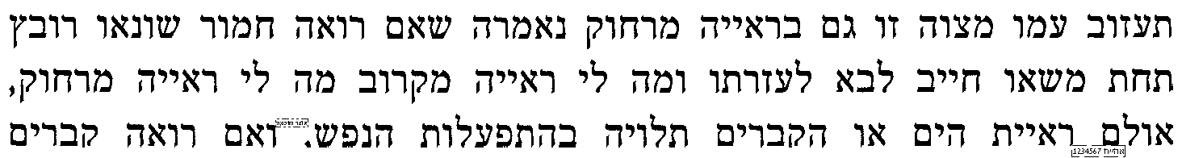  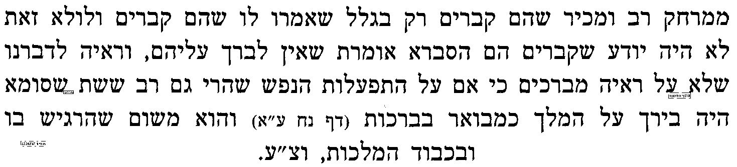  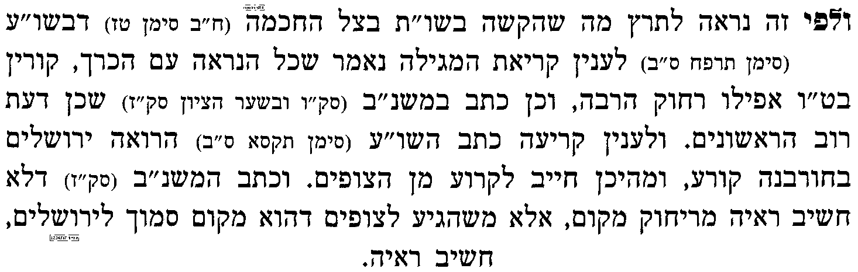  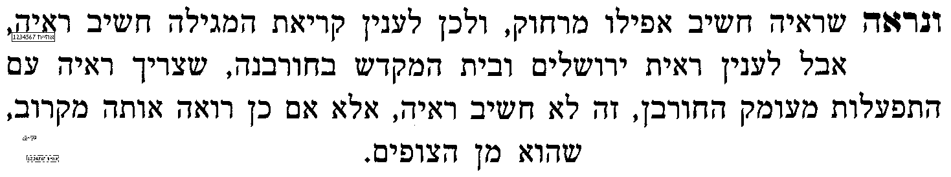

בס"ד. ישיבת ברכת חיים, יום רביעי, י"ז באדר תשע"ג

.
71

בבא מציעא לג.
בענין אבידתו קודמת

______________________________________________________________________________________________
בעז"ה מחר תתקיים חבורה מאת... [עדיין לא יודעים מי, אבל בעז"ה יהיה, תפנו את היומן]
א] ב"מ לג. "מתני' אבדתו ואבדת אביו" – עד "סוף בא לידי כך" [נקודתיים], ורש"י, ותוס' ד"ה אבדתו קודמת.
ב] עי' בפורת יוסף [בסוף הגמ'. בגמרות ישנות – דף ל:. בגמרות חדשות – בהגהות וציונים] ד"ה גמרא אבידתו ואבידת אביו.

בענין "כל המקיים בעצמו כך סוף בא לידי כך"
ג] שיטה 1 - עי' רש"י ד"ה כל המקיים.
ד] שיטה 2 - עי' רמב"ם ספר נזיקין הלכות גזילה ואבדה פרק י"ב הלכה א', ובלחם משנה שם.
ה] עי' בספר מרכבת המשנה על הרמב"ם שם [מובא במסגרת]
מרכבת המשנה על הרמב"ם
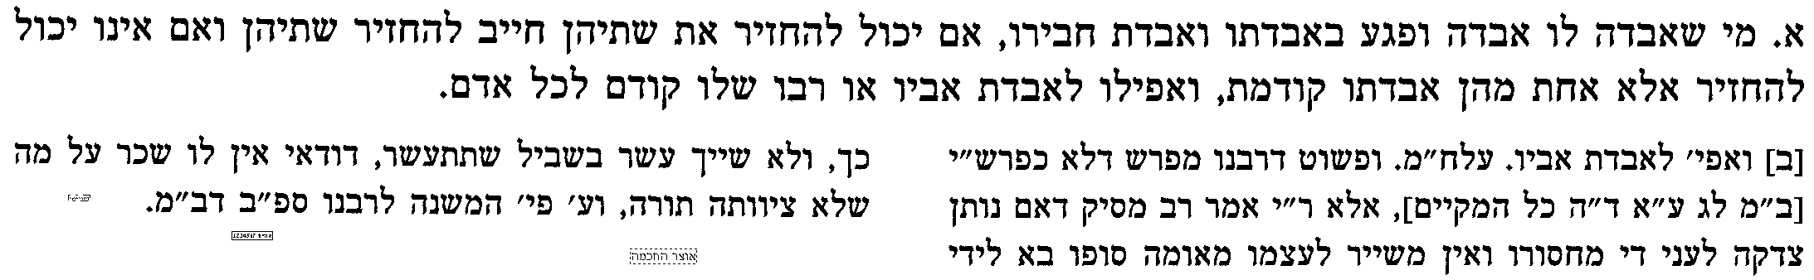
ו] שיטה 3 – עי' בשיטה מקובצת ב"ק קיז: בשם הראב"ד [מובא במסגרת]
שיטה מקובצת ב"ק קיז: בשם הראב"ד
והא דאמר רב יהודה אמר רב כל המקיים בעצמו סוף בא לידי כך נראה לי דעל אבדת אביו ועל אבדת רבו קאמר אבל בשאר כל אדם אין כאן איסור ושלו קודם. וי"ל אפילו על כל אדם כי איך יחוס על סלע שלו יותר ממאה סלע של חברו והיה לו לבטוח על הבורא לשלם גמולו בכמה כפילות על מצות השבת אבדת חברו.

בענין אבידת חברו שנמצאת לפניו ואבידתו שאינה לפניו
ז] עי' בערוך השולחן חו"מ סי' רסד סעיף א' [מובא במסגרת]
ערוך השולחן חו"מ סי' רס"ד סעיף א'
ואם אבידת חבירו מוכנת להשיב ואבידתו אינה נמצאת לעת עתה, אלא שאומר אלך ואחפשנה אולי אמצאנה נראה דמדינא חייב להשיב אבידת חבירו.
ח] עי' רמב"ם נזיקין הלכות גזלה ואבדה פרק י"ד הלכה א'. האם ניתן לדייק מהרמב"ם בעד או נגד דברי הערוך השולחן.

להלכה
ט] עי' שו"ע חו"מ סי' רס"ד סעיף א', ובסמ"ע ס"ק א-ג.

שני אנשים שבאו ללוות אחד בחינם ואחד עם רווחים
י] עי' בספר אהבת חסד לחפץ חיים פק שישי סעיף ט'.
יא] ויל"ע לאור דבריו, מה הדין אם נהג מונית רואה שני אנשים שרוצים ליסוע איתו, אחד בתשלום ואחד בטרמפ, האם יקח את זה שבתשלום או את זה שבטרמפ.

כמה ספקות בדיני קדימה באבידה
יב] עי' חשוקי חמד להג"ר יצחק זילברשטיין שליט"א סנהדרין ח. [מובא במסגרת]
 | חשוקי חמד סנהדרין ח.
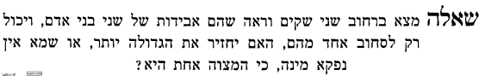  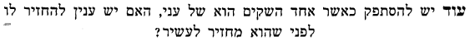  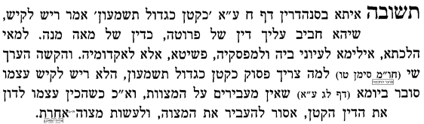  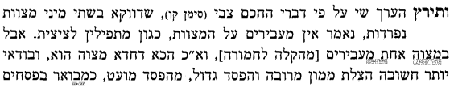 | 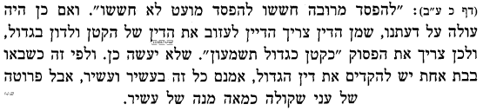  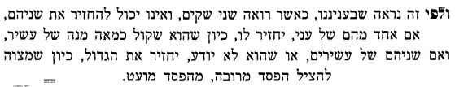  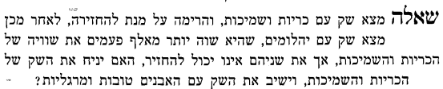   | 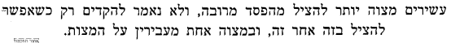  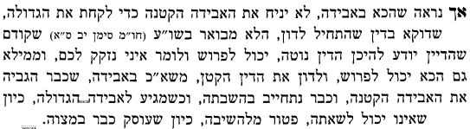  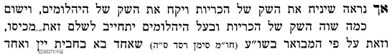  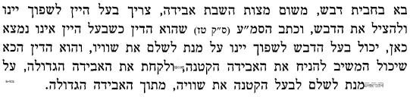

בענין אבידת איש ואבידת אשה
יג] עי' במשנה הוריות פרק ג' משנה ז', וברע"ב ד"ה האיש קודם לאשה.
יד] עי' בספר משפט האבידה להג"ר מרדכי גרוס שליט"א סי' רס"ד [מובא במסגרת]
משפט האבידה
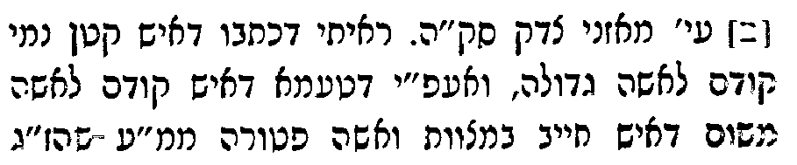 | 
טו] ולכאו' יל"ע אולי איפכא, כיון דהאשה חייבת במצוותיה כבר עכשיו והקטן יתחייב רק בעתיד.

בס"ד. ישיבת ברכת חיים, יום חמישי, י"ח באדר תשע"ג

.
72

בבא מציעא לג.
בענין אבדת אביו ואבדת רבו

______________________________________________________________________________________________
בעז"ה תתקיים היום בשעה 12:30 חבורה ממני הק'
א] ב"מ לג. "מתני' אבדתו ואבדת אביו" – עד סוף המשנה, עם רש"י ותוס'.

בביאור הטעם במשנתנו שרבו קודם לאביו
ב] עי' בשיעורי רבי דוד פוברסקי בסוגיתנו [מובא במסגרת]
שיעורי רבי דוד
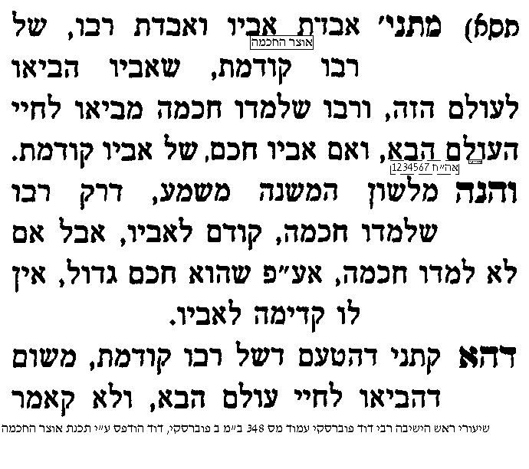 | 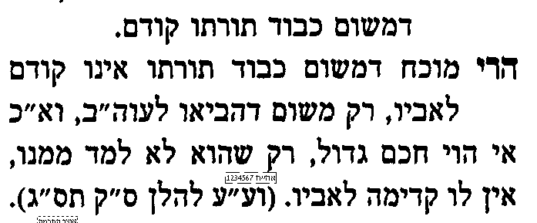  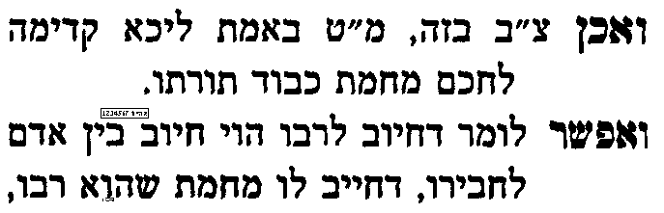 | 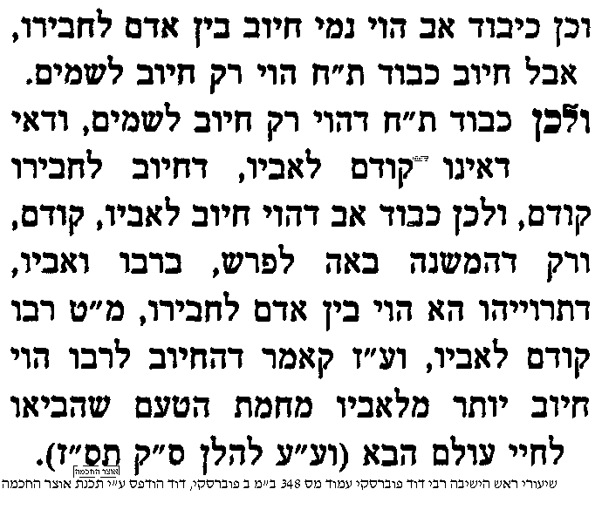
ג] לפי דבריו יוצא לכאורה, שאם אדם רואה ב' אבידות, א' של אביו וא' של גדול הדור שלא לימדו כלום, אביו קודם, ויל"ע.

בביאור הטעם שנכתב במשנה כריתות
ד] עי' במשניות מסכת כריתות פרק ו' משנה ט' מ"האב קודם לאם" עד סוף המשנה, וברע"ב. וצ"ב דאצלנו כתוב טעם אחר.
ה] עי' בתפארת יעקב על המשניות שם [הודפס במהדורת ע"ב פירושים ובזכר חנוך].
ו] ועי' בערוך לנר במסכת כריתות כח. [מובא במסגרת]
ערוך לנר כריתות כח.
שם חייבין בכבוד רבו: בבבא מציעא (דף ל"ד) לענין אבידת רבו קודמת לאבידת אביו מבואר במשנה הטעם דאביו הביאו לחיי העה"ז ורבו לחיי העה"ב, ונלע"ד שיש נפקותא בין ב' הטעמים בשני ענינים דהיינו באם אביו חכם כרבו או אפילו יותר מרבו אבל לא זכה הבן ללמוד מאביו כלל רק מרבו דלטעם דהביאו לחיי העה"ב גם בזה רבו קודם אבל לטעם דהכא שאביו חייב בכבוד רבו אביו קודם. ואם אביו הוא בעצמו תלמיד מרבו מובהק ולמד הבן גם מאביו דברי חכמה אבל רוב חכמתו למד מרבו אז לטעם דב"מ שכן הביאו לחיי העה"ב אביו קודם שגם אביו הביאו לחיי העה"ב ע"י למוד תורה אבל לטעם דהכא שהוא ואביו חייבין בכבוד רבו רבו קודם ועיין בפוסקים ששם לא נתבאר זה.

ואם היה אביו חכם של אביו קודמת
ז] לכאו' צ"ב אם אביו חכם אך לא לימדו כלום, מדוע הוא עדיף מרבו. ועי' מאירי ד"ה אבדת אביו ואבדת רבו.
ח] למעיינים - עי' פני יהושע ד"ה במשנה ואם אביו חכם.

ט] ספקות מהג"ר יצחק זילברשטיין שליט"א
חשוקי חמד סנהדרין
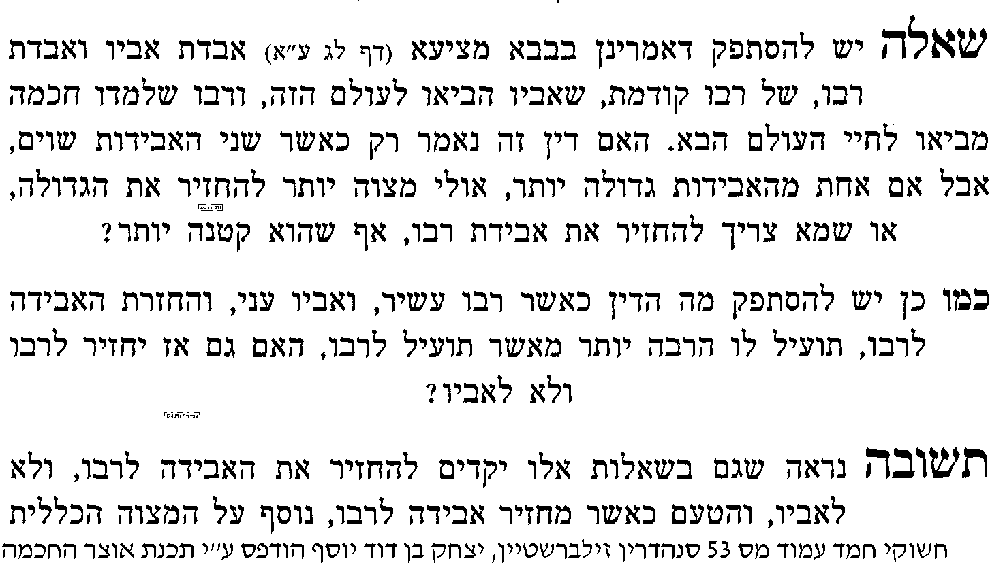 | 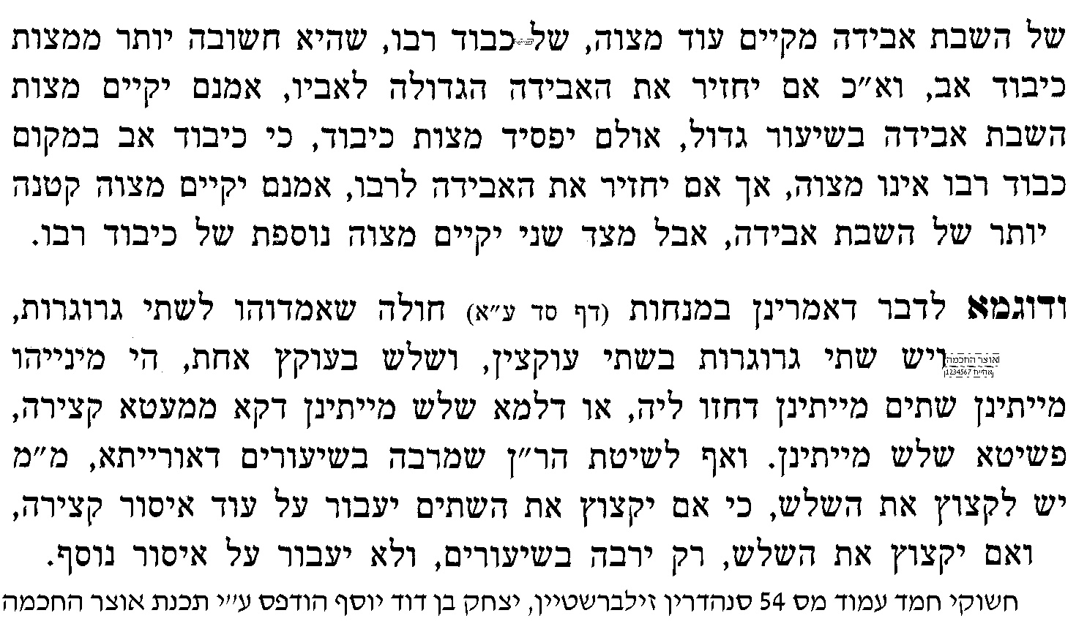

חידושו של הספר חסידים
י] עי' בשו"ע יו"ד סי' רמ"ב סעיף ל"ד וברמ"א שם, ובש"ך ס"ק ס"ו.
יא] וצריך להבין מדוע נותן הכסף קודם, ועי' רש"י על חומש דברים פרק ל"ג פסוק י"ח, ד"ה שמח זבולון.

חקירה יפה מהג"ר מרדכי גרוס שליט"א
יב] עי' בספר משפט האבידה להג"ר מרדכי גרוס שליט"א סי' רס"ד [מובא במסגרת]
משפט האבידה
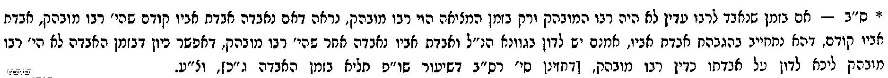

בס"ד. ישיבת ברכת חיים, יום ראשון, כ"א באדר תשע"ג

.
73

בבא מציעא לג.
בענין אביו ורבו במשא ובשבי

______________________________________________________________________________________________

א] ב"מ לג. "מתני' אבדתו ואבדת אביו" – עד סוף המשנה.

מדוע כתוב אביו קודם לרבו
עי' בספר בן יהוידע לבעל הבן איש חי, בסוגיתנו [מובא במסגרת]
בן יהוידע
היה אביו ורבו נושאין משוי, מניח של רבו ואח"כ מניח של אביו. נ"ל בס"ד, הקדים במאמר הזה אביו קודם, באומרו היה אביו ורבו, ללמד אע"פ שהיה אביו ראשין ורבו אחריו, דנמצא הוא קרוב לאביו יותר מרבו, עם כל זה מניח של רבו ואח"כ של אביו.

מה הטעם שהתנא כתב ג' בבות על אותו דין
מהלך 1 - עי' תפארת ישראל על המשניות בבא מציעא פרק ב' אות צ"ו.
מהלך 2 - עי' בספר בן יהוידע בסוגיתנו [מובא במסגרת]
בן יהוידע
אך מקשים אמאי אצטריך ללמדנו דין זה בשלשה אופנים, אבידה ומשוי ושביה, תסגי בחדא. ונ"ל בס"ד, דאי אשמעינן במשוי בלבד, הוה אמינא דוקא בדבר זה שהוא נוגע לגוף, דהמשוי הוא צערא דגופו, צריך להקדים את רבו, אבל אבידה שהיא הפסד ממון שהוא חיצוני, אין נוהג בה דין קדימה, ומה שירצה יעשה, לכך אשמעינן דין זה באבידה גם כן, אי נמי הוה אמינא באבידה יש טעם לומר דיקדים את אביו, מפני דאח"כ יהיה ממון זה שלו שירש אותו מאביו, ולכן חשיב מעתה ממון זה שלו, וקיימא לן בממון שלו הוא קודם לרבו, לכך אשמעינן דין זה באבדה גם כן רבו קודם, ובזה ניחא לתרץ דקדוק אחר, דאמאי נקיט זה דשלו קודם גבי אבידה בלבד, ולא נקיט לה גבי שביה גם כן, ובזה ניחא דזכר דין זה גבי אבידה, לאשמעינן הטעם דהוצרך לפרש דין דאבידה, משום האי רבותא, ואי אשמעינן דין האבידה בלבד, הוה אמינא דוקא אבידה שהוא פסידא דלא הדר עשו לרבו דין קדימה, אבל משוי דאין כאן פסידא אלא רק צער בעלמא, והוא דבר עובר, לא חשו לעשות בזה דין קדימה לרבו, אלא מה שירצה יעשה, לכך אשמעינן דין זה במשוי גם כן דיקדים את רבו, ואי אשמעינן באבידה ומשוי בלבד, הוה אמינא בשביה צריך שיקדים אביו, משום דאם יקדים רבו יצא מזה לזות שפתים, דהשביה גלויה וידועה לרבים, ולאו ידעי שזה רבו, אך יודעים שזה אביו, וכשיראו שהוא אינו פודה את אביו, אלא פודה אדם אחר, יאמרו זה שונא את אביו, או יודע שאמו זנתה, ואין זה אביו בודאי, אבל השבת אבידה ומשוי, אין מעשים אלו גלוים וידועים לאחרים, ואם יתעסק באבידת רבו, ולא יתעסק באבידת אביו, וכן אם יניח משוי של רבו, ואינו מניח של אביו, מי יודע מה שעשה, על כן יקדים את רבו, ולכך אשמעינן דין זה בשביה גם כן דיקדים את רבו:
מהלך 3 - אולי אפשר לבאר לגבי שבי שיש בזה חידוש מיוחד, כי יש בו גם צד של פיקוח נפש, כמבואר בגמ' בבא בתרא ח: 15 שורות ראשונות [עד הנקודתיים].

בענין החילוקים בין הדינים: השבת אבידה, נושאים משאוי, שבי
עי' ברא"ש פרק שני סי' כ"ט ד"ה מתני' אבידתו. וצ"ב הטעם.
עי' בריטב"א החדשים [הריטב"א הראשון בקובץ] ד"ה ואם היה אביו ת"ח. וצ"ב הטעם.
עי' טור יו"ד סי' רמ"ב אות ל"ד ד"ה אבדת אביו, ובבית יוסף על הטור שם אות ל"ד ד"ה אבדת אביו ואבדת רבו.
עי' תורת חיים ד"ה אבדת אביו ואבדת רבו.
עי' רש"ש ד"ה ואח"כ מניח את של אביו. וצ"ב מה הסברא בדבריו.

להלכה
עי' שו"ע יו"ד סי' רמ"ב סעיף ל"ד, ובנושאי כלים שם.
למעיינים - עי' שו"ע יו"ד סי' רנ"ב סעיף ט', ובנושאי כלים שם.

למעיינים - מי קודם לענין צדקה – קרוביו, או תלמידי חכמים
עי' בש"ך על השו"ע יו"ד סי' רנ"א ס"ק י"ז.
עי' בהגהות רבי עקיבא איגר על השו"ע שם בסעיף ג'.
עי' בספר אהבת חסד לחפץ חיים פרק י"ט, בהגהה ד"ה אבל עניים.
עי' בספר אהבת חסד לחפץ חיים פרק ו' סעיף ב', ונתיב החסד ס"ק ד'.

בס"ד. ישיבת ברכת חיים, יום שני, כ"ב באדר תשע"ג

.
74

בבא מציעא לג.
בענין גדר רבו

______________________________________________________________________________________________

א] ב"מ לג. מ[נקודתיים] "היה אביו ורבו נושאין משאוי וכו'" – עד "ת"ר העוסקין במקרא", ורש"י ותוס'.

בביאור שיטת רבי יהודה
ב] עי' רש"י ד"ה רוב חכמתו.
ג] עי' שו"ע יו"ד סי' רמ"ב סעיף ד', וברמ"א שם.
ד] עי' ש"ך שם ס"ק י"ב. וצ"ב במחלוקת הרמ"א והש"ך.

בענין תלמידי חכמים שבבבל עומדים זה מפני זה
ה] עי' רש"י ד"ה עומדין זה מפני זה.
ו] עי' בריטב"א החדשים [הריטב"א הראשון בקובץ] ד"ה ת"ח שבבבל [עד סוף הפרק].
ז] עי' רמב"ם ספר שופטים הלכות אבל פרק ט' הלכה י"א, וברדב"ז על הרמב"ם שם.
ח] עי' בספר בן יהוידע לבעל הבן איש חי זצוק"ל [מובא במסגרת]
בן יהוידע
שם תלמידי חכמים שבבבל עומדין זה מפני זה, וקורעין זה על זה. נראה לפרש בס"ד הטעם דחכמים שבארץ ישראל עושין הידור זה לזה, ואין עומדין מלא קומתם, ושל בבל עומדין מלא קומתם, וכן לקרוע זה על זה, מפני כי תלמידי חכמים שבבבל מחמת חריפותם מקשים זה לזה ונלחמים ממש זה עם זה, וכמ"ש בגמרא [סנהדרין כ"ד ע"א] חובלים אלו תלמידי חכמים שבבבל שמחבלים זה לזה בהלכה, והרואה אותם נלחמים זה עם זה חושב שהם שונאין זה את זה, אך באמת את והב בסופה, ולכן כדי שלא יחשבו העולם שהם שונאין זה את זה, ומזלזלים זה את זה לכך עושין כבוד גדול זה לזה בקימה, לעמוד מלא קומתם כדי להראות שהם אוהבים זה את זה, ומיקרים זה לזה, אך בארץ ישראל דנוחין זה לזה בהלכה אין צריכין לברר אהבתם ע"י קימה וכיוצא.

בביאור מעשה דרב חסדא ורב הונא
ט] עי' מהרש"א.
י] עי' מהר"ם שיף.
יא] להלכה בענין זה, עי' מאירי ד"ה תלמיד שהיה רבו.

להלכה
יב] עי' שו"ע יו"ד סי' רס"ד סעיף ב'.
יג] עי' משפט האבידה להג"ר מרדכי גרוס שליט"א סי' רס"ד שדן בכמה ענינים [מובא במסגרת]
משפט האבידה סי' רס"ד סעיף ב'
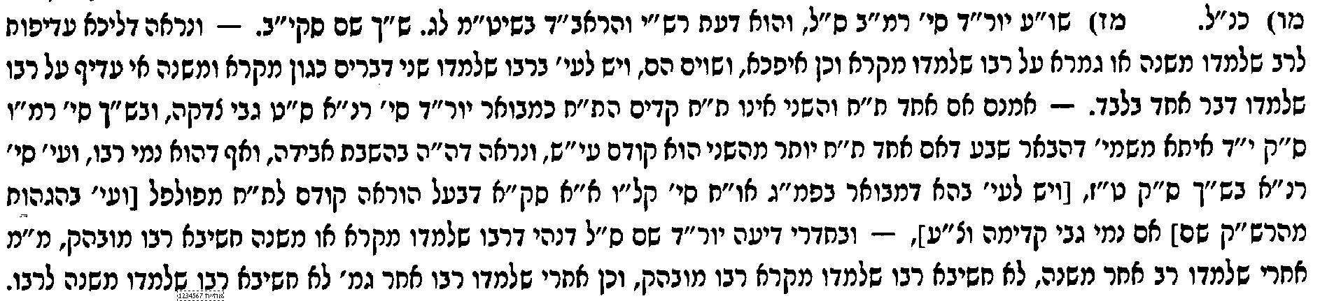

תלמיד ששנה ופירש האם עדיין חייב בכבוד רבו יותר מאביו
יד] עי' בחשוקי חמד בסוגיתנו [מובא במסגרת]
חשוקי חמד
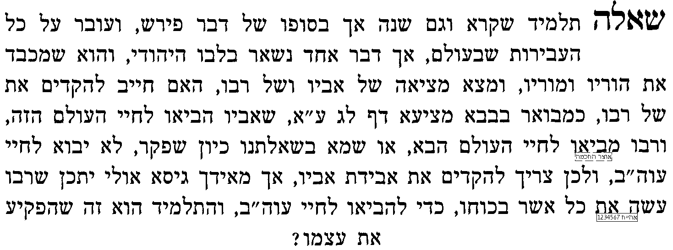  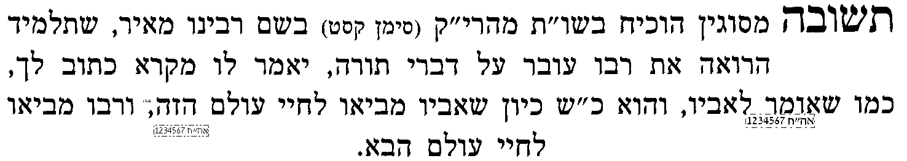  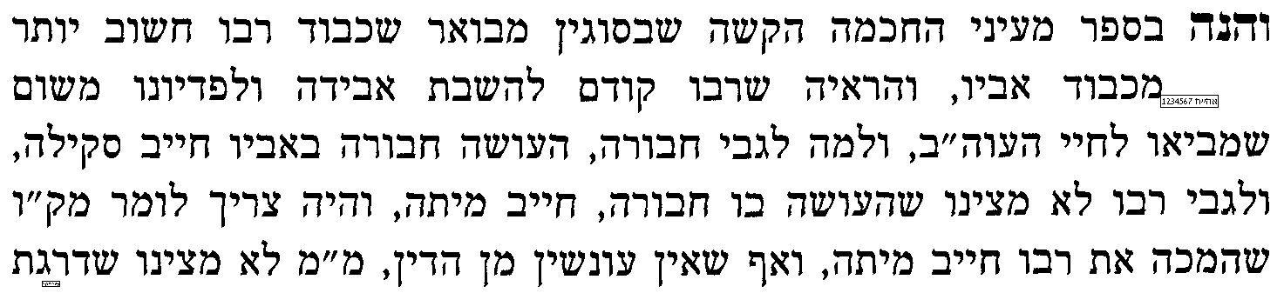 |     